bỘ GIÁO DỤC VÀ ĐÀO TẠO | BỘ NÔNG NGHIỆP VÀ MÔI TRƯỜNG
TRƯỜNG ĐẠI HỌC THỦY LỢI



BẠCH QUỐC HUY

Xây dựng website hỗ trợ tư vấn cấu hình và kiểm tra tương thích linh kiện PC

ĐỒ ÁN TỐT NGHIỆP

HÀ NỘI, NĂM 2026
bỘ GIÁO DỤC VÀ ĐÀO TẠO | BỘ NÔNG NGHIỆP VÀ MÔI TRƯỜNG
TRƯỜNG ĐẠI HỌC THỦY LỢI

BẠCH QUỐC HUY

Xây dựng website hỗ trợ tư vấn cấu hình và kiểm tra tương thích linh kiện PC

Ngành : | Kỹ thuật phần mềm
Mã số: | 7480103

Người hướng dẫn: | PGS.TS. Lê Văn Hưng

HÀ NỘI, NĂM 2026

 | CỘNG HOÀ XÃ HỘI CHỦ NGHĨA VIỆT NAM  Độc lập - Tự do - Hạnh phúc  --------------------  NHIỆM VỤ ĐỒ ÁN TỐT NGHIỆP

Họ tên sinh viên: Bạch Quốc Huy Hệ đào tạo: Chính quy
Lớp: 64KTPM3 Ngành: Kỹ thuật phần mềm
Khoa: Công nghệ thông tin

- TÊN ĐỀ TÀI:
XÂY DỰNG WEBSITE HỖ TRỢ TƯ VẤN CẤU HÌNH VÀ KIỂM TRA TƯƠNG THÍCH LINH KIỆN PC

- CÁC TÀI LIỆU CƠ BẢN:
[1] | Turban et al. -DSS (lý thuyết tổng thể)
[2] | Ricci et al. -Recommender Systems (gợi ý cấu hình)
[3] | Russell & Norvig -AI/Rule-based (kiểm tra tương thích)
[4] | Laravel Documentation (backend)
[5] | React Documentation (frontend)
[6] | Google Gemini API Documentation (LLM integration)

3 - NỘI DUNG CÁC PHẦN THUYẾT MINH VÀ TÍNH TOÁN:
Nội dung cần thuyết minh | Tỷ lệ
Mở đầu | 5%
Chương 1: Tổng quan bài toán và định hướng đề tài | 10%
Chương 2: Cơ sở lý thuyết và công nghệ sử dụng | 15%
Chương 3: Phân tích và thiết kế hệ thống | 25%
Chương 4. Xây dựng và triển khai hệ thống | 25%
Chương 5. Kiểm thử, đánh giá và thảo luận | 15%
Kết luận | 5%

4. GIÁO VIÊN HƯỚNG DẪN TỪNG PHẦN
Phần | Họ và tên giáo viên hướng dẫn
Chương 1: Tổng quan bài toán và định hướng đề tài | PGS.TS. Lê Văn Hưng
Chương 2: Cơ sở lý thuyết và công nghệ sử dụng
Chương 3: Phân tích và thiết kế hệ thống
Chương 4. Xây dựng và triển khai hệ thống

Chương 5. Kiểm thử, đánh giá và thảo luận

5. NGÀY GIAO NHIỆM VỤ ĐỒ ÁN TỐT NGHIỆP
Ngày ............ tháng ......... năm 202

Trưởng Bộ môn  (Ký và ghi rõ Họ tên) | Giáo viên hướng dẫn chính  (Ký và ghi rõ Họ tên)

Nhiệm vụ Đồ án tốt nghiệp đã được Hội đồng thi tốt nghiệp của Khoa thông qua
Ngày. . . . .tháng. . . . .năm 202 Chủ tịch Hội đồng
(Ký và ghi rõ Họ tên)

Sinh viên đã hoàn thành và nộp bản Đồ án tốt nghiệp cho Hội đồng thi ngày... tháng... năm 202.
Sinh viên làm Đồ án tốt nghiệp
(Ký và ghi rõ Họ tên)

 | TRƯỜNG ĐẠI HỌC THUỶ LỢI  KHOA CÔNG NGHỆ THÔNG TIN  BẢN TÓM TẮT ĐỀ CƯƠNG ĐỒ ÁN TỐT NGHIỆP
Tên đề tài: Xây dựng Website hỗ trợ xây dựng cấu hình và kiểm tra tương thích linh kiện PC
Sinh viên thực hiện: Bạch Quốc Huy
Lớp: 64KTPM3
Mã sinh viên: 2251172369
Số điện thoại: 0326272665
Email: 2251172369@e.tlu.edu.vn
Giáo viên hướng dẫn: PGS.TS Lê Văn Hưng

TÓM TẮT ĐỀ TÀI
Trong bối cảnh nhu cầu lắp ráp PC cá nhân theo mục đích sử dụng ngày càng tăng, việc lựa chọn linh kiện PC phù hợp đang trở thành một bài toán thực tế nhưng tương đối phức tạp đối với người dùng phổ thông. Một bộ cấu hình PC hoàn chỉnh không chỉ cần đáp ứng yêu cầu về hiệu năng và ngân sách mà còn phải bảo đảm tương thích giữa các linh kiện về socket, chuẩn bộ nhớ, công suất nguồn, kích thước vật lý và khả năng nâng cấp trong tương lai.
Xuất phát từ yêu cầu đó, đề tài “Xây dựng website hỗ trợ tư vấn cấu hình và kiểm tra tương thích linh kiện PC” được thực hiện nhằm xây dựng một hệ thống web có khả năng: (1) quản lý và chuẩn hóa dữ liệu linh kiện phần cứng; (2) kiểm tra tương thích cấu hình dựa trên tập luật nghiệp vụ; (3) hỗ trợ người dùng lựa chọn linh kiện theo ngân sách và nhu cầu sử dụng; và (4) đưa ra cảnh báo, giải thích và gợi ý cấu hình một cách trực quan.
Điểm nhấn kỹ thuật của đề tài không chỉ nằm ở việc phát triển một website tra cứu linh kiện, mà còn ở việc xây dựng cơ chế suy luận kiểm tra tương thích giữa các thành phần phần cứng và mở rộng theo hướng gợi ý thông minh. Cụ thể, hệ thống sẽ kết hợp giữa luật kiểm tra cứng (rule-based) để bảo đảm tính chính xác và mô-đun gợi ý thông minh để xếp hạng, đề xuất cấu hình theo mục đích sử dụng như học tập, lập trình, chơi game hoặc thiết kế đồ họa.
Kết quả của đề tài dự kiến là một website hoạt động ổn định, có giao diện thân thiện, dữ liệu linh kiện có cấu trúc, cơ chế kiểm tra tương thích rõ ràng, cùng với chức năng gợi ý cấu hình giúp nâng cao trải nghiệm người dùng. Đề tài có ý nghĩa thực tiễn cao, đồng thời tạo tiền đề để mở rộng thành hệ thống tư vấn bán hàng hoặc trợ lý tư vấn build PC trong tương lai.

CÁC MỤC TIÊU CHÍNH
Đề tài hướng tới mục tiêu tổng quát là xây dựng một hệ thống website hỗ trợ người dùng lựa chọn linh kiện, xây dựng cấu hình PC và kiểm tra tương thích giữa các thành phần phần cứng một cách trực quan, chính xác và có khả năng mở rộng.
Các mục tiêu cụ thể bao gồm:
- Xây dựng cơ sở dữ liệu linh kiện phần cứng
  - Thu thập, chuẩn hóa và lưu trữ thông tin của các nhóm linh kiện chính gồm: CPU, Mainboard, RAM, VGA, Nguồn, Vỏ case và Tản nhiệt.
  - Thiết kế mô hình dữ liệu có khả năng mở rộng, hỗ trợ lưu trữ cả các thuộc tính chung và thuộc tính đặc thù của từng loại linh kiện.
- Xây dựng mô-đun kiểm tra tương thích theo luật
  - Xây dựng tập luật kiểm tra tương thích giữa các linh kiện, ví dụ: socket CPU – Mainboard, chuẩn RAM – Mainboard, công suất hệ thống – PSU, kích thước VGA – Case, chiều cao tản nhiệt – Case.
  - Thiết kế cơ chế tự động cập nhật trạng thái cấu hình khi người dùng thêm, thay đổi hoặc loại bỏ linh kiện.
- Xây dựng mô-đun gợi ý cấu hình
  - Hỗ trợ gợi ý cấu hình theo ngân sách đầu vào của người dùng.
  - Hỗ trợ gợi ý linh kiện hoặc cấu hình theo nhu cầu sử dụng như học tập, văn phòng, lập trình, chơi game, đồ họa.
  - Xây dựng cơ chế chấm điểm và xếp hạng các phương án cấu hình dựa trên các tiêu chí như mức độ phù hợp, hiệu năng tương đối, khả năng nâng cấp và mức độ an toàn về công suất.
- Phát triển giao diện và trải nghiệm người dùng
  - Xây dựng giao diện web hiện đại, trực quan, cho phép người dùng dễ dàng lựa chọn và theo dõi trạng thái tương thích của cấu hình.
  - Hiển thị cảnh báo, giải thích và đề xuất điều chỉnh cấu hình theo thời gian thực.
- Đánh giá hệ thống
  - Kiểm thử chức năng trên các kịch bản build PC điển hình.
  - Đánh giá mức độ chính xác của mô-đun kiểm tra tương thích và chất lượng gợi ý cấu hình.
  - Đánh giá khả năng đáp ứng của hệ thống và trải nghiệm sử dụng của người dùng thử nghiệm.

KẾT QUẢ DỰ KIẾN
Sau quá trình nghiên cứu và triển khai, đề tài dự kiến đạt được các kết quả sau:
- Một hệ thống website hoàn chỉnh cho phép người dùng lựa chọn linh kiện, xây dựng cấu hình PC, kiểm tra tương thích và nhận cảnh báo theo thời gian thực.
- Một cơ sở dữ liệu linh kiện có cấu trúc, lưu trữ thông tin của các nhóm linh kiện chính và hỗ trợ mở rộng trong tương lai.
- Một bộ luật kiểm tra tương thích giữa các linh kiện phần cứng, phục vụ cho việc phát hiện xung đột và bảo đảm tính an toàn của cấu hình.
- Một mô-đun gợi ý cấu hình thông minh hỗ trợ tư vấn theo ngân sách và nhu cầu sử dụng, đồng thời xếp hạng các phương án lựa chọn.
- Một bộ kịch bản kiểm thử và kết quả đánh giá hệ thống, trong đó làm rõ:
  - khả năng phát hiện lỗi tương thích;
  - khả năng gợi ý cấu hình phù hợp;
  - thời gian phản hồi của hệ thống;
  - mức độ hài lòng của người dùng thử nghiệm.
- Báo cáo đồ án tốt nghiệp trình bày đầy đủ quá trình khảo sát, phân tích, thiết kế, xây dựng cơ sở dữ liệu, cài đặt thuật toán kiểm tra tương thích, mô-đun gợi ý thông minh và đánh giá hệ thống.
- Giá trị ứng dụng thực tiễn: hệ thống có thể được sử dụng như một công cụ hỗ trợ người dùng cá nhân hoặc làm nền tảng để phát triển thành hệ thống tư vấn bán hàng cho các cửa hàng kinh doanh linh kiện PC.

TIẾN ĐỘ THỰC HIỆN
TT | Thời gian | Nội dung công việc | Kết quả dự kiến đạt được
1 | Tuần 1 – 2  (23/03 - 05/04) | Phân tích yêu cầu & Thiết kế Cơ sở dữ liệu (Database):  - Thu thập thông số kỹ thuật (Socket, Kích thước, TDP) của 7 nhóm linh kiện PC.  - Thiết kế lược đồ CSDL (ERD) trên MySQL, ứng dụng kiểu dữ liệu JSON.  - Thiết kế thêm cấu trúc lưu trữ cho tính năng "Cấu hình dựng sẵn theo ngân sách" (Pre-built configs). | - Bản thiết kế CSDL hoàn chỉnh, tối ưu hóa cho truy vấn.  - Dữ liệu mẫu (Seed Data) chuẩn xác được nhập vào MySQL để sẵn sàng phục vụ lập trình.
2 | Tuần 3 - 4  (06/04 - 19/04) | Xây dựng Backend API & Thuật toán lọc:  - Khởi tạo Server Node.js (Express) và kết nối MySQL.  - Lập trình thuật toán "Lọc động" (Dynamic Filtering) tự động gán tham số từ URL vào SQL.  - Phát triển API "Auto-Build": Truy xuất và đề xuất cấu hình PC tối ưu nhất dựa trên số tiền đầu vào của người dùng. | - Hệ thống API (RESTful) hoạt động ổn định, trả về dữ liệu chuẩn định dạng.  - Backend có khả năng tự động lọc linh kiện tương thích (VD: lọc Mainboard theo Socket CPU).
3 | Tuần 5 - 7  (20/04 - 10/05) | - Thiết lập dự án React Router (Multi-page) cho toàn bộ website.  - Chuyển đổi các bản thiết kế HTML/Tailwind tĩnh sang JSX Component.  - Lắp ráp giao diện các trang: Trang chủ, PC Builder, Báo cáo hiệu năng và Trang Tư vấn theo ngân sách. | - Website có giao diện hiện đại, chuẩn UX/UI.  - Người dùng điều hướng mượt mà (SPA) giữa việc tự do Build PC và sử dụng công cụ Auto-Build.
4 | Tuần 8 - 9  (11/05 - 24/05) | Tích hợp Logic nghiệp vụ & Hệ thống Health Check:  - Ghép nối Frontend với Backend API để hiển thị dữ liệu thực.  - Cài đặt thuật toán Health Check: Tính toán điện năng (TDP) và rào cản vật lý (chiều dài VGA, vỏ Case).  - Viết chức năng "Cảnh sát tuần tra" phát hiện xung đột khi đổi linh kiện. | - Hệ thống cảnh báo lỗi lắp ráp (Đỏ/Vàng/Xanh) phản hồi chính xác theo thời gian thực.  - Tính năng nhập số tiền Gợi ý cấu hình hoạt động trơn tru từ UI xuống Database.
5 | Tuần 10 - 11  (25/05 - 07/06) | Triển khai hệ thống lên Cloud (Deployment) & Viết báo cáo:  - Migrate Database MySQL lên máy chủ đám mây.  - Triển khai Backend Node.js và Frontend ReactJS lên các nền tảng Hosting (Vercel, Render...).  - Khởi thảo dàn ý báo cáo, viết Chương 1 (Tổng quan) và Chương 2 (Phân tích thiết kế). | - Hệ thống chạy ổn định trên môi trường Internet (Production), vượt qua các lỗi bảo mật (CORS).  - Hoàn thành 50% khối lượng quyển báo cáo đồ án với các sơ đồ kỹ thuật chi tiết.
6 | Tuần 12 - 14  (08/06 - 28/06) | Hoàn thiện Báo cáo, Đóng gói & Chuẩn bị bảo vệ:  - Viết hoàn thiện Chương 3 (Triển khai & Kiểm thử).  - Xin ý kiến phản biện từ Giảng viên hướng dẫn và chỉnh sửa tài liệu.  - In ấn, đóng quyển và chuẩn bị Slide thuyết trình.  - Luyện tập demo tính năng "Tư vấn cấu hình" để làm điểm nhấn bảo vệ. | - Quyển báo cáo đồ án chỉn chu, đúng format.  - Slide thuyết trình súc tích, làm nổi bật được hàm lượng kỹ thuật của đồ án.  - Tự tin bảo vệ thành công trước hội đồng.

TÀI LIỆU THAM KHẢO
[1] | Biểu đồ lớp thực thể (User, Category, Component, SavedBuild, FeaturedBuild, CompatibilityRule và các value object JSON).
[2] | Biểu đồ lớp thực thể (User, Category, Component, SavedBuild, FeaturedBuild, CompatibilityRule và các value object JSON).
[3] | S. J. Russell and P. Norvig, Artificial Intelligence: A Modern Approach, Hoboken, NJ, USA: Pearson, 2020.
[4] | J. C. Giarratano and G. D. Riley, Expert Systems: Principles and Programming, Boston, MA, USA: Course Technology, 2004.
[5] | R. P. Dinu and P. Nadkarni, "Guidelines for the effective use of Entity-Attribute-Value modeling for biomedical databases," International Journal of Medical Informatics, vol. 76, no. 11-12, p. 769–779, 2007.
[6] | F. Ricci, L. Rokach and B. Shapira, Recommender Systems Handbook, New York, NY, USA: Springer, 2015.
[7] | R. D. Burke, "Knowledge-based recommender systems," Encyclopedia of Library and Information Systems, vol. 69, no. 32, p. 175–186, 2000.
[8] | B. Sarwar, G. Karypis, J. Konstan and J. Riedl, "Item-based collaborative filtering recommendation algorithms," in Proc. 10th Int. Conf. World Wide Web (WWW), Hong Kong, China, 2001.
[9] | R. D. Burke, "Hybrid recommender systems: Survey and experiments," User Modeling and User-Adapted Interaction, vol. 12, no. 4, p. 331–370, 2002.
[10] | G. LLC, "Gemini API Documentation," [Online]. Available: https://ai.google.dev/gemini-api/docs. [Accessed June 2026].
[11] | G. LLC, "Gemini 2.0 Flash Model Overview," [Online]. Available: https://deepmind.google/technologies/gemini/flash/. [Accessed June 2026].
[12] | T. P. Group, "PHP 8.3 Manual," [Online]. Available: https://www.php.net/manual/en/. [Accessed June 2026].
[13] | L. LLC, "Laravel 12.x Documentation," [Online]. Available: https://laravel.com/docs/12.x. [Accessed June 2026].
[14] | M. Fowler, Patterns of Enterprise Application Architecture, Boston, MA, USA: Addison-Wesley, 2002.
[15] | M. O. Source, "React Documentation," [Online]. Available: https://react.dev. [Accessed June 2026].
[16] | V. Team, "Vite – Next Generation Frontend Tooling," [Online]. Available: https://vitejs.dev/guide/. [Accessed June 2026].
[17] | L. LLC, "Laravel Sanctum – API Token Authentication," [Online]. Available: https://laravel.com/docs/12.x/sanctum. [Accessed June 2026].
[18] | R. T. Fielding, "Architectural Styles and the Design of Network-based Software Architectures," Ph.D. dissertation, Irvine, CA, USA, 2000.
[19] | T. Bray, "The JavaScript Object Notation (JSON) Data Interchange Format," December 2017. [Online]. Available: https://www.rfc-editor.org/rfc/rfc8259.

GÁY BÌA ĐỒ ÁN TỐT NGHIỆP, KHÓA LUẬN TỐT NGHIỆP
BẠCH QUỐC HUY ĐỒ ÁN/KL TỐT NGHIỆP HÀ NỘI, NĂM 2026

LỜI CAM ĐOAN
Tác giả xin cam đoan đây là Đồ án tốt nghiệp của bản thân tác giả. Các kết quả trong Đồ án tốt nghiệp này là trung thực, và không sao chép từ bất kỳ một nguồn nào và dưới bất kỳ hình thức nào.Việc tham khảo các nguồn tài liệu (nếu có) đã được thực hiện trích dẫn và ghi nguồn tài liệu tham khảo đúng quy định.
Tác giả ĐATN
Chữ ký

Bạch Quốc Huy

LỜI CẢM ƠN
Đầu tiên, em xin gửi lời cảm ơn chân thành đến Ban Giám hiệu cùng toàn thể các thầy cô giáo Khoa Công nghệ thông tin – Trường Đại học Thủy Lợi. Trong suốt quá trình học tập tại trường, sự tận tâm giảng dạy và những kiến thức nền tảng quý báu mà các thầy cô truyền đạt chính là hành trang quan trọng giúp em có đủ cơ sở lý thuyết để hoàn thành đồ án này.
Đặc biệt, em xin bày tỏ lòng biết ơn sâu sắc đến Thầy PGS.TS. Lê Văn Hưng. Thầy đã trực tiếp dành nhiều thời gian, công sức để định hướng, chỉ bảo và đưa ra những lời khuyên sát sao giúp em vượt qua những khó khăn trong quá trình nghiên cứu, phân tích và triển khai các thuật toán cho hệ thống.
Em cũng xin gửi lời cảm ơn đến gia đình và bạn bè, những người đã luôn động viên, chia sẻ và tạo mọi điều kiện thuận lợi nhất để em có thể tập trung hoàn thành tốt nhiệm vụ học tập của mình.
Mặc dù đã có nhiều cố gắng trong việc tìm hiểu và xây dựng đồ án "Xây dựng website hỗ trợ tư vấn và kiểm tra tương thích linh kiện PC", nhưng do những hạn chế về mặt thời gian cũng như kinh nghiệm thực tiễn của một sinh viên, sản phẩm chắc chắn vẫn còn nhiều thiếu sót. Hệ thống mới chỉ giải quyết được những bài toán cơ bản và chưa thể bao quát hết sự phức tạp của thị trường linh kiện thực tế.
Em rất mong nhận được sự quan tâm, đánh giá và những lời góp ý quý báu từ Hội đồng bảo vệ cùng các thầy cô giáo để đồ án được hoàn thiện hơn, đồng thời giúp em rút ra được những bài học kinh nghiệm thiết thực cho công việc sau này.
Em xin chân thành cảm ơn!

MỤC LỤC

LỜI CAM ĐOAN i
LỜI CẢM ƠN ii
DANH MỤC CÁC HÌNH ẢNH ix
DANH MỤC BẢNG BIỂU x
DANH MỤC CÁC TỪ VIẾT TẮT VÀ GIẢI THÍCH CÁC THUẬT NGỮ xii
MỞ ĐẦU 1
1. Lý do chọn đề tài 1
2. Mục tiêu nghiên cứu 1
3. Đối tượng và phạm vi nghiên cứu 1
4. Phương pháp thực hiện 2
5. Cấu trúc báo cáo 2
CHƯƠNG 1 TỔNG QUAN BÀI TOÁN VÀ ĐỊNH HƯỚNG ĐỀ TÀI 3
1.1 Bài toán lựa chọn và xây dựng cấu hình PC 3
1.2 Đặc thù của bài toán tương thích linh kiện 3
1.2.1 Tương thích chuẩn kết nối CPU – bo mạch chủ 3
1.2.2 Tương thích chuẩn và tốc độ RAM – bo mạch chủ 4
1.2.3 Công suất hệ thống và nguồn điện 4
1.2.4 Kích thước vật lý giữa linh kiện và thùng máy 4
1.2.5 Yêu cầu kép: chính xác kỹ thuật và rõ ràng với người dùng 4
1.3 Định hướng tiếp cận của đề tài 4
1.4 Bài toán kỹ thuật trung tâm của đề tài 5
1.5 Phạm vi và giới hạn của đề tài 6
1.5.1 Phạm vi thực hiện 6
1.5.2 Giới hạn hiện tại 6
1.6 Kết luận chương 7
CHƯƠNG 2 CƠ SỞ LÝ THUYẾT VÀ CÔNG NGHỆ SỬ DỤNG 8
2.1 Hệ hỗ trợ ra quyết định trong lựa chọn cấu hình PC 8
2.1.1 Khái niệm hệ hỗ trợ ra quyết định 8
2.1.2 Phân loại ràng buộc trong môi trường lựa chọn có ràng buộc 8
2.1.3 Vai trò của dữ liệu có cấu trúc và luật nghiệp vụ trong tư vấn phần cứng 8
2.2 Dữ liệu linh kiện phần cứng và mô hình lưu trữ 9
2.2.1 Các nhóm linh kiện và thuộc tính kỹ thuật đặc thù 9
2.2.2 Mô hình dữ liệu EAV-JSON cho linh kiện đa dạng thuộc tính 10
2.3 Suy luận dựa trên luật trong kiểm tra tương thích 11
2.3.1 Nguyên lý suy luận dựa trên luật 11
2.3.2 Lý do lưu luật trong cơ sở dữ liệu thay vì hard-code 11
2.3.3 Phân loại luật: cứng và mềm 12
2.4 Cơ sở lý thuyết về gợi ý cấu hình có trọng số 12
2.4.1 Hàm đánh giá linh kiện theo nhu cầu sử dụng 12
2.4.2 Trọng số danh mục theo nhóm nhu cầu 13
2.4.3 Thuật toán greedy hai giai đoạn 13
2.4.4 Tích hợp mô hình ngôn ngữ lớn như bộ chọn cuối cùng 14
2.5 Trải nghiệm người dùng trong hệ tư vấn tương tác 15
2.6 Công nghệ sử dụng trong đề tài 15
2.6.1 Backend: PHP 8.3 và Laravel 13 15
2.6.2 Frontend: React 19 và Vite 15
2.6.3 Cơ sở dữ liệu: MySQL 16
2.6.4 Xác thực và phân quyền 16
2.6.5 Tích hợp Google Gemini API 16
2.6.6 Giao tiếp client–server qua REST API 16
2.7 Kết luận chương 16
CHƯƠNG 3 PHÂN TÍCH VÀ THIẾT KẾ HỆ THỐNG 17
3.1 Phân tích yêu cầu hệ thống 17
3.1.1 Yêu cầu chức năng 17
3.1.2 Yêu cầu phi chức năng 17
3.2 Phân tích tác nhân và use case 18
3.2.1 Xác định tác nhân 18
3.2.2 Sơ đồ use case tổng quát 19
3.2.3 Đặc tả các use case chính 19
3.3 Thiết kế kiến trúc tổng thể hệ thống 24
3.3.1 Mô hình phân tầng 24
3.3.2 Luồng xử lý từ lựa chọn linh kiện đến cảnh báo và đề xuất 25
3.3.3 Luồng dữ liệu giữa các service và tầng lưu trữ 26
3.4 Thiết kế cơ sở dữ liệu 27
3.4.1 Tổng quan các bảng và vai trò 27
3.4.2 Mô hình quan hệ (ERD) 28
3.4.3 Các bảng dữ liệu chính 28
3.4.4 Quan hệ giữa các bảng 28
3.4.5 Chiến lược JSON column cho thông số kỹ thuật 29
3.4.6 Ví dụ minh họa cấu trúc JSON specifications 32
3.5 Thiết kế mô-đun kiểm tra tương thích 33
3.5.1 Cấu trúc một bản ghi luật trong compatibility_rules 33
3.5.2 Pipeline kiểm tra tương thích 34
3.5.3 Tập luật kiểm tra tương thích 35
3.6 Thiết kế mô-đun gợi ý cấu hình 36
3.6.1 Lý do thiết kế hai nhánh song song 36
3.6.2 Ràng buộc theo ngân sách và cơ chế chấm điểm theo yêu cầu 36
3.6.3 Cơ chế cache kết quả gợi ý 37
3.7 Thiết kế giao diện người dùng 37
3.7.1 Giao diện lựa chọn linh kiện 37
3.7.2 Giao diện hiển thị trạng thái tương thích 38
3.8 Kết luận chương 38
CHƯƠNG 4 XÂY DỰNG VÀ TRIỂN KHAI HỆ THỐNG 39
4.1 Môi trường phát triển và công cụ sử dụng 39
4.1.1 Môi trường phát triển 39
4.1.2 Công cụ phát triển 39
4.2 Xây dựng cơ sở dữ liệu và dữ liệu linh kiện 39
4.2.1 Chuẩn hóa dữ liệu 7 nhóm linh kiện 39
4.2.2 Dữ liệu mẫu và mô hình thuộc tính 41
4.3 Xây dựng backend hệ thống 41
4.3.1 Logic kiểm tra tương thích (CompatibilityController + CompatibilityService) 41
4.3.2 ScoringService - chấm điểm linh kiện 45
4.3.3 RecommendationService - điều phối gợi ý 47
4.3.4 LLMService - tích hợp Google Gemini 50
4.4 API và phân quyền 52
4.5 Mô-đun tra cứu linh kiện (UC-01) 53
4.6 Mô-đun xây dựng cấu hình thủ công (UC-02, UC-03) 53
4.7 Mô-đun kiểm tra tương thích thời gian thực (UC-04) 54
4.7.1 Cập nhật liên tục 55
4.7.2 Phản hồi giao diện ba lớp 55
4.8 Mô-đun gợi ý cấu hình (UC-05) 55
4.9 Mô-đun lưu cấu hình (UC-07) 58
4.10 Mô-đun quản trị dữ liệu (UC-10, UC-11, UC-12) 59
4.10.1 Quản lý linh kiện (AdminComponentsTab) - UC-10 59
4.10.2 Quản lý cấu hình mẫu (FeaturedBuildsTab) 59
4.11 Tối ưu hiệu năng 60
4.12 Kết luận chương 61
CHƯƠNG 5 KIỂM THỬ, ĐÁNH GIÁ VÀ THẢO LUẬN 62
5.1 Mục tiêu kiểm thử và đánh giá 62
5.2 Phương pháp kiểm thử 63
5.3 Kiểm thử mô-đun kiểm tra tương thích 64
5.3.1 Bộ test case kiểm tra tương thích 64
5.3.2 Nhận xét theo nhóm luật 65
5.3.3 Tính rõ ràng của cảnh báo 66
5.3.4 Realtime khi thay đổi linh kiện 66
5.4 Kiểm thử chức năng tổng thể 66
5.4.1 Lựa chọn linh kiện và xây dựng cấu hình (UC-02, UC-03) 66
5.4.2 Cảnh báo và giải thích điều chỉnh cấu hình (UC-06) 67
5.5 Đánh giá mô-đun gợi ý cấu hình 68
5.5.1 Kịch bản kiểm thử theo ngân sách và nhu cầu 68
5.5.2 Phân bổ ngân sách theo nhu cầu sử dụng 69
5.5.3 So sánh hai chế độ gợi ý: LLM (Gemini) và Rule-based 70
5.6 Đánh giá hiệu năng và độ ổn định 72
5.7 Đánh giá trải nghiệm người dùng 74
5.8 Thảo luận: ưu điểm, hạn chế và hướng mở rộng 75
5.8.1 Ưu điểm của cách tiếp cận 75
5.8.2 Hạn chế kỹ thuật hiện tại 76
5.8.3 Hướng mở rộng 77
5.9 Kết luận chương 77
KẾT LUẬN VÀ HƯỚNG PHÁT TRIỂN 78
TÀI LIỆU THAM KHẢO 81
PHỤ LỤC 83
PHỤ LỤC A: SƠ ĐỒ HỆ THỐNG VÀ DỮ LIỆU 83
PHỤ LỤC B. BỘ KIỂM THỬ 94
PHỤ LỤC C. MỘT SỐ GIAO DIỆN CHÍNH 106

DANH MỤC CÁC HÌNH ẢNH
Hình A. 1 Sơ đồ kiến trúc tổng thể hệ thống PC Builder (React – Laravel – MySQL – Gemini – Cache). 84
Hình A. 2 Sơ đồ ERD các bảng users, categories, components, compatibility_rules, saved_builds, featured_builds. 86
Hình A. 3 Sơ đồ use case tổng quát hệ thống (UC-01 – UC-12). 89
Hình A. 4 Sơ đồ trình tự kiểm tra tương thích realtime (UC-04) 90
Hình A. 5 Sơ đồ luồng xử lý kiểm tra tương thích (activity diagram). 91
Hình A. 6 Biểu đồ lớp thực thể (User, Category, Component, SavedBuild, FeaturedBuild, CompatibilityRule và các value object JSON). 93

Hình C. 1 Trang Builder (/builder) khi chưa chọn linh kiện nào. 106
Hình C. 2 Modal ComponentSelectorModal mở cho slot RAM. 107
Hình C. 3 Trang Builder với 8 linh kiện đã chọn, không có cảnh báo. 107
Hình C. 4 Trang Builder hiển thị cảnh báo tương thích. 108
Hình C. 5 Bước 1 của wizard gợi ý: chọn ngân sách với preset và input tùy chỉnh. 108
Hình C. 6 Bước 2: chọn use_case. 109
Hình C. 7 Bước 3: form nhập ràng buộc tùy chọn. 109
Hình C. 8 Trang kết quả gợi ý cấu hình (source: gemini). 110
Hình C. 9 Tab "Linh kiện" trong trang Admin: danh sách và bộ lọc. 111
Hình C. 10 Modal/form thêm linh kiện mới: ví dụ với danh mục CPU. 111

DANH MỤC BẢNG BIỂU
Bảng 1.1 Bài toán thành phần – Giải pháp kỹ thuật – Đầu ra 5
Bảng 2.1 Thuộc tính kỹ thuật trọng yếu theo danh mục linh kiện 9
Bảng 3.1 UC-04: Kiểm tra tính tương thích («include» - xử lý ngầm) 20
Bảng 3.2 UC-05: Nhận gợi ý cấu hình thông minh 21
Bảng 3.3 Tóm tắt use case UC-01, UC-08 đến UC-12 23
Bảng 3.4 Bốn tầng logic 24
Bảng 3.5 Tóm tắt ba luồng dữ liệu chính 26
Bảng 3.6 Ánh xạ trường specifications sang logic nghiệp vụ 30
Bảng 3.7 Năm trường cốt lõi 33
Bảng 3.8 Trọng số ưu tiên danh mục theo nhóm nhu cầu sử dụng 36
Bảng 4.1 Chuẩn hóa dữ liệu 7 nhóm linh kiện 39
Bảng 4.2 Ba tầng bảo vệ chống output LLM không tin cậy - chuỗi bắt buộc 49
Bảng 4.3 Cache kết quả LLM 51
Bảng 4.4 Điều kiện fallback sang rule-based 52
Bảng 4.5 Bảng cấp độ truy cập 52
Bảng 4.6 Kết quả thực tế (source: “gemini” - Gợi ý gaming 25 triệu VNĐ) 56
Bảng 4.7 Tối ưu hiệu năng 60
Bảng 5.1 Phạm vi bộ dữ liệu và kịch bản kiểm thử trong chương 5 62
Bảng 5.2 Tóm tắt kiểm thử hộp trắng (PHPUnit) 63
Bảng 5.3 Tóm tắt tỷ lệ phát hiện theo nhóm luật 65
Bảng 5.4 Lựa chọn linh kiện và xây dựng cấu hình (UC-02, UC-03) 67
Bảng 5.5 Kết quả gợi ý theo ngân sách và nhu cầu (rule-based fallback) 68
Bảng 5.6 Phân bổ ưu tiên linh kiện theo use case (ngân sách 35 triệu) 69
Bảng 5.7 So sánh LLM vs Rule-based (budget 20 triệu, gaming) 70
Bảng 5.8 Thời gian phản hồi API (môi trường localhost, đo 5 lần) 72
Bảng 5.9 Kết quả thử nghiệm nội bộ (n=5, thang điểm 5, không có giá trị thống kê) 74

Bảng A. 1 Bảng mô tả các thành phần 83
Bảng A. 2 Bảng các thực thể chính 85
Bảng A. 3 Các tác nhân Use case 87
Bảng A. 4 Bảng nhóm các Use case (UC – 01 – UC – 12) 87
Bảng A. 5 Bảng map rule_code ↔ điều kiện 92

Bảng B. 1 Linh kiện mẫu dùng trong kiểm thử 94
Bảng B. 2 Kịch bản lỗi và cảnh báo tương thích 97
Bảng B. 3 Kết quả gợi ý ngân sách 10 triệu - office 102
Bảng B. 4 Kết quả gợi ý ngân sách 25 triệu - gaming 103
Bảng B. 5 So sánh gợi ý theo use_case (ngân sách 20 triệu VNĐ) 104

DANH MỤC CÁC TỪ VIẾT TẮT VÀ GIẢI THÍCH CÁC THUẬT NGỮ
API Application Programming Interface - Giao diện lập trình ứng dụng
CPU Central Processing Unit - Bộ vi xử lý trung tâm
CRUD Create, Read, Update, Delete - Bốn thao tác cơ bản trên dữ liệu
CSS Cascading Style Sheets - Ngôn ngữ định dạng giao diện web
DDR Double Data Rate - Chuẩn tốc độ truyền dữ liệu RAM (DDR4, DDR5)
DSS Decision Support System - Hệ thống hỗ trợ ra quyết định
EAV Entity-Attribute-Value - Mô hình lưu trữ thuộc tính linh hoạt theo thực thể
ERD Entity Relationship Diagram - Sơ đồ thực thể liên kết
GPU Graphics Processing Unit - Bộ vi xử lý đồ họa (card màn hình rời)
HDD Hard Disk Drive - Ổ cứng cơ học
HTTP Hypertext Transfer Protocol - Giao thức truyền tải siêu văn bản
iGPU Integrated Graphics Processing Unit - Card đồ họa tích hợp trong CPU
JSON JavaScript Object Notation - Định dạng dữ liệu văn bản có cấu trúc
LLM Large Language Model - Mô hình ngôn ngữ lớn
MB Mainboard - Bo mạch chủ
MySQL My Structured Query Language - Hệ quản trị cơ sở dữ liệu quan hệ
NVMe Non-Volatile Memory Express - Giao thức truyền dữ liệu tốc độ cao cho SSD ORM Object-Relational Mapping - Ánh xạ đối tượng–cơ sở dữ liệu quan hệ
PC Personal Computer - PC cá nhân
PCIe Peripheral Component Interconnect Express - Chuẩn kết nối mở rộng tốc độ cao trên bo mạch chủ
PHP PHP: Hypertext Preprocessor - Ngôn ngữ lập trình server-side
PSU Power Supply Unit - Bộ nguồn PC
RAM Random Access Memory - Bộ nhớ truy xuất ngẫu nhiên
REST Representational State Transfer - Kiến trúc thiết kế API web
SPA Single Page Application - Ứng dụng web tải một lần, điều hướng phía client
SSD Solid State Drive - Ổ cứng thể rắn
TDP Thermal Design Power - Công suất nhiệt thiết kế (W)
TTL Time To Live - Thời gian sống của bản ghi cache
UC Use Case - Ca sử dụng trong phân tích hướng đối tượng
UML Unified Modeling Language - Ngôn ngữ mô hình hóa thống nhất
URL Uniform Resource Locator - Địa chỉ tài nguyên trên web
VGA Video Graphics Array - Trong ngữ cảnh đề tài: card đồ họa rời

MỞ ĐẦU

1. Lý do chọn đề tài
Hiện nay, nhu cầu trang bị PC cá nhân (PC) để phục vụ cho các mục đích đa dạng như học tập, làm việc, nghiên cứu và giải trí đang không ngừng tăng cao. Tùy thuộc vào từng nhu cầu cụ thể, người dùng sẽ cần những bộ máy có cấu hình và đặc tính khác nhau. Tuy nhiên, việc tự tay lựa chọn và lắp ráp một bộ PC hoàn chỉnh thường đặt ra nhiều khó khăn đối với những người dùng phổ thông không có nền tảng chuyên sâu về công nghệ thông tin.
Việc tự lựa chọn và lắp ráp PC đặt người dùng phổ thông trước bài toán tổ hợp nhiều ràng buộc kỹ thuật đan xen - từ tương thích chuẩn kết nối, cân đối công suất đến giới hạn kích thước vật lý - trong khi thị trường chưa có công cụ kiểm tra tập trung và tư vấn cá nhân hóa theo ngân sách. Xuất phát từ thực tế đó, người thực hiện chọn đề tài "Xây dựng website hỗ trợ tư vấn và kiểm tra tương thích linh kiện PC", nhằm xây dựng một hệ thống tự động hóa quy trình kiểm tra ràng buộc và gợi ý cấu hình theo nhu cầu.

2. Mục tiêu nghiên cứu
Đồ án hướng tới việc hoàn thành các mục tiêu cơ bản sau:
- Xây dựng cơ sở dữ liệu linh kiện phần cứng với lược đồ mở rộng được (JSON specifications) bao phủ chín nhóm linh kiện.
- Thiết kế và cài đặt mô-đun kiểm tra tương thích theo tập luật cứng và cảnh báo mềm, phản hồi thời gian thực trên giao diện builder.
- Xây dựng mô-đun gợi ý cấu hình theo ngân sách và nhu cầu sử dụng, kết hợp Google Gemini API và thuật toán greedy nội bộ làm dự phòng.
- Phát triển giao diện web và tiến hành kiểm thử chức năng, đánh giá hiệu năng ở quy mô dữ liệu mẫu.

3. Đối tượng và phạm vi nghiên cứu
- Đối tượng nghiên cứu: Quy trình lựa chọn linh kiện, cách thức tương thích phần cứng và hệ thống website hỗ trợ xây dựng cấu hình PC cá nhân.
- Phạm vi dữ liệu: Hệ thống xử lý dữ liệu của chín nhóm linh kiện: Bộ vi xử lý (CPU), Bo mạch chủ (Mainboard), Bộ nhớ trong (RAM), Card đồ họa (VGA), Ổ cứng thể rắn (SSD), Ổ cứng cơ (HDD), Nguồn PC (PSU), Vỏ máy (Case), và Tản nhiệt CPU (Cooler).
- Phạm vi chức năng: Trọng tâm của đồ án nằm ở thuật toán kiểm tra tương thích, cảnh báo xung đột và thuật toán gợi ý cấu hình.
- Giới hạn: Đồ án chưa hướng tới việc xây dựng một hệ thống thương mại điện tử hoàn chỉnh (không bao gồm cổng thanh toán, quản lý giao hàng, hay đồng bộ giá bán/tồn kho theo thời gian thực), hệ thống chỉ dừng lại ở mức độ là một công cụ tiện ích hỗ trợ tư vấn và ra quyết định.

4. Phương pháp thực hiện
Đồ án kết hợp ba phương pháp: (1) khảo sát và thu thập dữ liệu -tìm hiểu kịch bản build PC phổ biến, chuẩn hóa thông số kỹ thuật linh kiện từ tài liệu nhà sản xuất; (2) phân tích và thiết kế -dùng UML mô hình hóa yêu cầu, thiết kế kiến trúc ba lớp và lược đồ dữ liệu; (3) thực nghiệm và kiểm thử -cài đặt backend/frontend, xây dựng bộ test case với các tổ hợp linh kiện đại diện để đánh giá độ chính xác của tập luật và thuật toán gợi ý.

5. Cấu trúc báo cáo
Ngoài phần Mở đầu và Kết luận, nội dung chính của đồ án được chia thành các chương sau:
- Chương 1. Tổng quan bài toán và định hướng đề tài
- Chương 2. Cơ sở lý thuyết và công nghệ sử dụng
- Chương 3. Phân tích và thiết kế hệ thống
- Chương 4. Xây dựng và triển khai hệ thống
- Chương 5. Kiểm thử, đánh giá và thảo luận

TỔNG QUAN BÀI TOÁN VÀ ĐỊNH HƯỚNG ĐỀ TÀI

Bài toán lựa chọn và xây dựng cấu hình PC
Nhu cầu tự lắp ráp PC cá nhân ngày càng phổ biến với mục tiêu đa dạng - hiệu năng trong ngân sách hạn chế, xử lý song song cho lập trình, băng thông cao cho đồ họa. Bản chất của bài toán là tối ưu hóa đa mục tiêu trên không gian tổ hợp rộng với bốn nhóm ràng buộc đồng thời: tương thích kỹ thuật (ràng buộc cứng, vi phạm khiến hệ thống không khởi động), hiệu năng tổng thể (tránh nghẽn cổ chai), ngân sách (phân bổ theo mục đích sử dụng), và khả năng mở rộng (nền tảng ảnh hưởng đến nâng cấp tương lai).
Người dùng phổ thông gặp ba khó khăn chính khi tiếp cận bài toán này:
- Thông tin phân tán: Thông số kỹ thuật dày đặc trên nhiều nguồn, khó so sánh có hệ thống nếu thiếu nền tảng chuyên môn.
- Thiếu công cụ kiểm tra tương thích tập trung: Người dùng phải tra cứu thủ công từng cặp linh kiện, dễ bỏ sót ràng buộc ít hiển nhiên như giới hạn kích thước vật lý hay yêu cầu công suất nguồn.
- Thiếu gợi ý cá nhân hóa: Nguồn tư vấn thương mại thường chịu ảnh hưởng của lợi ích kinh doanh, không phản ánh đúng nhu cầu kỹ thuật cụ thể của từng người dùng.

Đặc thù của bài toán tương thích linh kiện
Tương thích linh kiện là bài toán kiểm tra thỏa mãn ràng buộc (Constraint Satisfaction Problem) trên không gian tổ hợp nhiều chiều với bốn tầng ràng buộc độc lập.

Tương thích chuẩn kết nối CPU – bo mạch chủ
CPU được thiết kế theo một chuẩn socket vật lý xác định; bo mạch chủ chỉ chấp nhận CPU có đúng socket đó. Thị trường tồn tại song song nhiều chuẩn - Intel dùng LGA1700 cho thế hệ 12/13/14, AMD dùng AM5 cho Ryzen 7000 series trở lên - khiến khả năng chọn sai cao. Ngoài socket, chipset xác định tập tính năng được kích hoạt (ép xung, số cổng PCIe), ảnh hưởng đến mức khai thác tối đa của CPU.

Tương thích chuẩn và tốc độ RAM – bo mạch chủ
DDR4 và DDR5 không thể thay thế lẫn nhau do khác biệt về số chân kết nối, khe cắm vật lý và điện áp. Bo mạch chủ chỉ hỗ trợ một thế hệ DDR duy nhất; tốc độ bus RAM phải nằm trong dải được hỗ trợ, nếu vượt dải bo mạch chủ tự giảm tốc hoặc không nhận RAM.

Công suất hệ thống và nguồn điện
Tổng tiêu thụ điện của hệ thống được xác định chủ yếu bởi TDP của CPU và GPU. Ràng buộc kiểm tra trong hệ thống:
$P_{PSU}≥TDP_{CPU}+ TDP_{GPU}+ 100 \text{ (W dự phòng)}$ (1-1)
Vi phạm dẫn đến mất nguồn đột ngột khi tải cao hoặc suy giảm hiệu năng do PSU bị quá tải. Ngoài ràng buộc cứng, headroom dưới 150W so với tổng tải được xử lý như cảnh báo mềm.

Kích thước vật lý giữa linh kiện và thùng máy
Ràng buộc kích thước gồm hai chiều độc lập: chiều dài card đồ họa so với khoảng trống tối đa trong thùng máy, và chiều cao tản nhiệt CPU so với giới hạn không gian bên trong. Cả hai là ràng buộc bất đẳng thức - linh kiện phải nhỏ hơn hoặc bằng giới hạn thùng máy. Form factor bo mạch chủ (ATX, Micro-ATX, Mini-ITX) phải nằm trong tập form factor thùng máy hỗ trợ.

Yêu cầu kép: chính xác kỹ thuật và rõ ràng với người dùng
Kết quả kiểm tra phải đạt hai tiêu chí: (1) đúng về logic ràng buộc kỹ thuật, và (2) diễn đạt được bằng ngôn ngữ người dùng phổ thông có thể hiểu và hành động theo. Thông báo lỗi thuần kỹ thuật không kèm giải thích ngữ nghĩa không có giá trị thực tiễn.

Định hướng tiếp cận của đề tài
Đề tài xây dựng một lớp suy luận phía trên dữ liệu linh kiện, biến dữ liệu thô thành đầu vào cho hai quá trình tự động: kiểm tra tính nhất quán của cấu hình theo tập ràng buộc, và xếp hạng phương án cấu hình theo hàm mục tiêu có trọng số. Hướng tiếp cận này khác biệt với phần lớn nền tảng thương mại điện tử vốn chỉ dừng ở mức hiển thị thông tin.
Hệ thống phân tách rõ ba lớp xử lý với vai trò không chồng chéo. Lớp ràng buộc cứng đánh giá nhị phân theo thời gian thực sau mỗi thay đổi cấu hình. Lớp chấm điểm xếp hạng ứng viên theo trọng số nhu cầu sử dụng. Lớp gợi ý kết hợp mô hình ngôn ngữ lớn (Google Gemini) với thuật toán rule-based greedy nội bộ làm cơ chế dự phòng - đảm bảo tính liên tục dịch vụ khi dịch vụ bên ngoài không khả dụng. Nền tảng lý thuyết và lý do chọn kiến trúc này được phân tích chi tiết ở Chương 2.

Bài toán kỹ thuật trung tâm của đề tài
Bài toán kỹ thuật trung tâm có thể phát biểu như sau:
Xây dựng hệ thống web hỗ trợ ra quyết định cho bài toán lắp ráp PC, trong đó dữ liệu linh kiện được lưu trữ theo lược đồ mở rộng được (JSON specifications), tập ràng buộc tương thích được biểu diễn và đánh giá tự động theo ba lớp xử lý phân tách, và cơ chế gợi ý cấu hình hoạt động độc lập với dịch vụ bên ngoài.
Bảng 1.1 Bài toán thành phần – Giải pháp kỹ thuật – Đầu ra
Bài toán thành phần | Giải pháp kỹ thuật | Đầu ra
Kiểm tra ràng buộc tương thích đa tầng | Lớp 1 - Hard Constraint: tập luật lưu trong compatibility_rules, đánh giá thời gian thực theo rule_code | Danh sách cảnh báo phân loại error / warning
Xếp hạng linh kiện theo nhu cầu sử dụng | Lớp 2 - Scoring: hàm chấm điểm có trọng số theo use_case, cân bằng ứng viên hiệu năng cao và giá phù hợp | Tập ứng viên có điểm số theo từng danh mục
Chọn tổ hợp tối ưu trong ngân sách | Lớp 3 - Recommendation: Google Gemini (chính) + thuật toán greedy nội bộ (dự phòng), đều kết thúc bằng kiểm tra ràng buộc cứng | Cấu hình 8 linh kiện đã qua kiểm tra tương thích và trong ngân sách
Lưu trữ thông số kỹ thuật đa dạng | Lược đồ JSON mở rộng được: cột specifications trong bảng components | Truy vấn linh hoạt, thêm danh mục không cần thay đổi schema
Phân quyền người dùng | Laravel Sanctum Bearer Token, ba vai trò: guest / user / admin-manager | Kiểm soát truy cập API theo vai trò
Ba lớp không hoạt động độc lập - chúng tạo thành pipeline có thứ tự bắt buộc: Lớp 3 không thể bypass Lớp 1. Bất kể cấu hình được đề xuất bởi Gemini hay thuật toán greedy nội bộ, đều bắt buộc phải qua finalizeRecommendation() kiểm tra lại toàn bộ ràng buộc cứng trước khi trả về người dùng. Đây là cơ chế đảm bảo tính đúng đắn kỹ thuật của hệ thống, không phụ thuộc vào nguồn gốc hoặc chất lượng của đề xuất.

Phạm vi và giới hạn của đề tài

Phạm vi thực hiện
Đề tài xây dựng ứng dụng web hoàn chỉnh gồm frontend React 19 và backend Laravel 13 giao tiếp qua REST API [11], bao phủ:
- Chín danh mục linh kiện: CPU, bo mạch chủ, RAM, VGA, SSD, HDD, PSU, thùng máy, tản nhiệt CPU.
- Bảy nhóm luật tương thích: socket, RAM type, PSU wattage, VGA clearance, cooler clearance, MB form factor, bottleneck warning.
- Năm nhóm nhu cầu sử dụng: học tập, văn phòng, lập trình, gaming, đồ họa - mỗi nhóm có bộ trọng số danh mục riêng.
- Hai cơ chế gợi ý: Google Gemini (gemini-2.0-flash) [17][18] và thuật toán rule-based greedy làm dự phòng độc lập.

Giới hạn hiện tại
Bốn giới hạn dưới đây được xác định chủ động, phản ánh phạm vi hợp lý của đồ án:
- Dữ liệu giá tĩnh: Giá linh kiện nhập thủ công theo khoảng tham khảo, không kết nối thời gian thực với sàn thương mại điện tử.
- Tập luật chưa toàn diện: Các ràng buộc đặc thù như yêu cầu cập nhật BIOS để hỗ trợ CPU mới, hay yêu cầu loại đầu cắm PCIe của GPU cao cấp chưa được mô hình hóa.
- Không có chức năng thương mại: Hệ thống là công cụ hỗ trợ ra quyết định, không tích hợp đặt hàng hay thanh toán.
- Quy mô dữ liệu có giới hạn: Hơn 350 linh kiện đủ để kiểm thử thuật toán và trình diễn, chưa đạt quy mô cơ sở dữ liệu thương mại đầy đủ.

Kết luận chương
Chương này đã xác định bài toán trung tâm của đề tài: kiểm tra thỏa mãn ràng buộc đa tầng kết hợp tối ưu hóa có trọng số trong không gian tổ hợp linh kiện phần cứng. Tính phức tạp xuất phát từ sự đan xen của bốn nhóm ràng buộc thuộc các tầng khác nhau và từ yêu cầu kép - vừa chính xác về kỹ thuật, vừa hành động được với người dùng không có chuyên môn.
Kiến trúc ba lớp xử lý phân tách (Bảng 1.1) là định hướng thiết kế xuyên suốt: Lớp 1 đảm bảo tính đúng đắn, Lớp 2 đảm bảo tính phù hợp với nhu cầu, Lớp 3 đảm bảo tính liên tục dịch vụ. Các chương tiếp theo trình bày chi tiết từng lớp: Chương 2 nền tảng lý thuyết, Chương 3 thiết kế hệ thống, Chương 4 cài đặt và giao diện, Chương 5 kiểm thử và đánh giá.

CƠ SỞ LÝ THUYẾT VÀ CÔNG NGHỆ SỬ DỤNG

Hệ hỗ trợ ra quyết định trong lựa chọn cấu hình PC

Khái niệm hệ hỗ trợ ra quyết định
Hệ hỗ trợ quyết định (Decision Support System - DSS) là nhóm hệ thống thông tin có khả năng tổ chức và phân tích dữ liệu nhằm hỗ trợ con người đưa ra quyết định trong các bài toán bán cấu trúc. Turban et al. [1]định nghĩa DSS là hệ thống tương tác, linh hoạt, cho phép người dùng khai thác dữ liệu và mô hình để giải quyết các vấn đề không có lời giải cố định. Sprague và Carlson [2] mô tả DSS theo ba thành phần: data subsystem, model subsystem và dialog subsystem. Đặc điểm quan trọng của DSS là hệ thống không thay thế quyết định của con người mà cung cấp thông tin phân tích đủ cơ sở để người dùng đưa ra lựa chọn có hiểu biết.
Ứng dụng trong đề tài: Thay vì chỉ hiển thị danh sách linh kiện, hệ thống suy luận tự động về tính nhất quán cấu hình và xếp hạng phương án theo mục tiêu người dùng - phản ánh trực tiếp mô hình data/model/dialog của DSS [1] [2]. Kiến trúc ba lớp xử lý phân tách được phân tích chi tiết ở Chương 3.

Phân loại ràng buộc trong môi trường lựa chọn có ràng buộc
Môi trường lựa chọn linh kiện là ví dụ điển hình của bài toán lựa chọn có ràng buộc. Các ràng buộc thuộc hai tính chất khác nhau: ràng buộc cứng là điều kiện bắt buộc phải thỏa mãn để cấu hình có thể hoạt động; ràng buộc mềm là điều kiện nên tuân theo về hiệu năng–kinh tế mà người dùng có thể linh hoạt điều chỉnh [3]. Một hệ hỗ trợ quyết định tốt phân biệt rõ hai tính chất này và truyền đạt kết quả kiểm tra theo cách phù hợp.
Ứng dụng trong đề tài: Vi phạm ràng buộc cứng tạo thông báo error (viền đỏ); ràng buộc mềm tạo cảnh báo warning (viền vàng) kèm trường detail giải thích giá trị thuộc tính liên quan.

Vai trò của dữ liệu có cấu trúc và luật nghiệp vụ trong tư vấn phần cứng
Dữ liệu linh kiện cần được cấu trúc hóa đủ mức để hệ thống trích xuất thuộc tính kỹ thuật theo từng loại và đưa vào quá trình suy luận tự động. Luật nghiệp vụ là tập quy tắc mã hóa tri thức chuyên ngành về tương thích phần cứng; mỗi luật bao gồm điều kiện kiểm tra và hành động sinh cảnh báo tương ứng. Cách tiếp cận này có tính minh bạch cao: từng bước kiểm tra có thể lần ngược về luật nguồn, và người quản trị có thể thêm, sửa hoặc tắt từng luật mà không cần hiểu toàn bộ mã nguồn [4].
Ứng dụng trong đề tài: Tập luật được lưu trong bảng compatibility_rules - quyết định thiết kế này được phân tích lý do và lợi thế cụ thể ở mục 2.3.2.

Dữ liệu linh kiện phần cứng và mô hình lưu trữ

Các nhóm linh kiện và thuộc tính kỹ thuật đặc thù
Một cấu hình PC để bàn cần đủ chín nhóm linh kiện chức năng: CPU, bo mạch chủ, RAM, VGA, SSD, HDD, PSU, thùng máy và tản nhiệt CPU. Ngoài các thuộc tính chung (tên, hãng, khoảng giá), mỗi nhóm có tập thuộc tính kỹ thuật riêng phục vụ cho kiểm tra tương thích và chấm điểm.
Bảng 2.1 Thuộc tính kỹ thuật trọng yếu theo danh mục linh kiện
Danh mục | Thuộc tính phục vụ kiểm tra tương thích | Thuộc tính phục vụ chấm điểm
CPU | socket | cores, base_frequency, tdp, performance_tier
Mainboard | socket, ram_type, form_factor | supported_ram_types
RAM | type (DDR4/DDR5) | capacity, bus_speed
VGA | length_mm, tdp | vram, performance_tier
PSU | wattage | efficiency
Case | supported_form_factors, max_vga_length_mm, max_cooler_height_mm | -
Cooler | height_mm | tdp_rating
Storage | - | type (NVMe/SSD/HDD), capacity_gb, read_speed

Mô hình dữ liệu EAV-JSON cho linh kiện đa dạng thuộc tính
Sự đa dạng về tập thuộc tính giữa các nhóm linh kiện đặt ra vấn đề thiết kế lược đồ cơ sở dữ liệu. Hai phương án cổ điển đều có nhược điểm: tạo bảng riêng cho từng loại dẫn đến hàng chục bảng và logic JOIN phức tạp; dùng một bảng phẳng với tất cả cột khả dĩ thì phần lớn giá trị sẽ là NULL. Mô hình Entity-Attribute-Value (EAV) giải quyết vấn đề này bằng cách tách thuộc tính đặc thù ra khỏi lược đồ cứng. Kết hợp với cột JSON của các hệ quản trị cơ sở dữ liệu hiện đại, phương án EAV-JSON duy trì được cấu trúc quan hệ cho các trường chung và tính linh hoạt cho thuộc tính đặc thù [5].
Đánh đổi của mô hình này cần được nhìn nhận rõ trên ba khía cạnh:
Truy vấn và index: Không thể dùng index B-tree thông thường trên trường bên trong JSON - truy vấn lọc theo thông số kỹ thuật (WHERE specifications->>'$.socket' = 'LGA1700') chậm hơn cột quan hệ chuẩn ở quy mô lớn. Tuy nhiên, trong đề tài, truy vấn phổ biến nhất là lấy toàn bộ linh kiện theo danh mục (WHERE category_id = ?) - không cần lọc theo trường JSON, index trên category_id là đủ. Lọc theo thông số kỹ thuật (socket, RAM type, kích thước...) xảy ra tại tầng Service trong PHP sau khi đã nạp tập ứng viên từ DB. Với 356 linh kiện hiện tại, lọc in-memory trong PHP không tạo ra điểm nghẽn đáng kể - đây là lý do cách tiếp cận này vẫn chấp nhận được ở quy mô hiện có. Cần xem xét lại nếu dữ liệu tăng trưởng lên hàng chục nghìn bản ghi.
Kiểm tra kiểu dữ liệu: DB không ràng buộc kiểu cho trường JSON - một trường tdp có thể bị lưu nhầm kiểu string ("125") thay vì số nguyên (125) mà không có lỗi nào được báo. Tầng Service xử lý bằng cách ép kiểu tường minh (intval, floatval) trước khi thực hiện so sánh số học trong mỗi handler luật.
Xử lý giá trị thiếu: Khi trường bắt buộc vắng mặt, data_get($component->specifications, 'socket', null) trả về null - handler liên quan tự bỏ qua luật thay vì báo lỗi. Hành vi này có chủ đích: cho phép builder hoạt động khi đang lắp dở chưa đủ linh kiện. Đánh đổi là nếu admin nhập thiếu trường, người dùng sẽ không nhận được cảnh báo tương thích tương ứng - rủi ro này phụ thuộc hoàn toàn vào chất lượng nhập liệu của admin.
Ứng dụng trong đề tài: Bảng components dùng một cột specifications kiểu JSON cho thuộc tính đặc thù; các trường chung (tên, hãng, giá, danh mục) vẫn nằm trong cột quan hệ chuẩn. Toàn bộ đọc trường JSON và xử lý giá trị mặc định tập trung trong hàm data_get() ở tầng Service.

Suy luận dựa trên luật trong kiểm tra tương thích

Nguyên lý suy luận dựa trên luật
Suy luận dựa trên luật (rule-based reasoning) là hướng tiếp cận trong lĩnh vực hệ tri thức, trong đó tri thức chuyên gia được mã hóa thành tập quy tắc dạng Điều kiện → Hành động [4]. Khi nhận đầu vào mới, hệ thống đối chiếu điều kiện từng luật và thực thi hành động tương ứng. Ưu điểm cốt lõi là tính có thể giải thích (explainability): mỗi cảnh báo được truy ngược về luật nguồn, người dùng biết chính xác tại sao cấu hình bị từ chối và cần thay đổi gì [3].
Hướng tiếp cận rule-based phù hợp hơn machine learning cho bài toán này vì các ràng buộc tương thích phần cứng là tri thức xác định, không cần suy diễn từ dữ liệu quan sát. Mỗi luật có thể được xây dựng, kiểm thử và bật/tắt độc lập mà không ảnh hưởng các luật còn lại.

Lý do lưu luật trong cơ sở dữ liệu thay vì hard-code
Luật tương thích phần cứng là tập tri thức thay đổi theo thời gian: hãng sản xuất ra chuẩn socket mới, quy tắc tương thích cập nhật theo thế hệ sản phẩm, quản trị viên có thể cần bật hoặc tắt một luật cụ thể mà không muốn ảnh hưởng toàn bộ hệ thống. Nếu luật được hard-code, mỗi thay đổi bắt buộc phải trải qua chu trình sửa mã nguồn → kiểm thử → build → triển khai lại - gây lãng phí và rủi ro khi tần suất cập nhật luật cao hơn tần suất cập nhật logic xử lý.
Lưu luật trong cơ sở dữ liệu mang lại ba lợi thế cụ thể: (1) thêm luật mới không cần triển khai lại - chỉ cần thêm bản ghi và một case trong handler; (2) bật/tắt luật theo ngữ cảnh bằng cờ is_active mà không cần xóa luật; (3) tham số hóa luật qua trường config JSON - cùng một handler có thể xử lý nhiều kiểu so sánh khác nhau tùy giá trị operator trong config. Đây là cách hiện thực hóa nguyên tắc Open/Closed [4]: hệ thống mở để mở rộng luật mới nhưng đóng với việc sửa mã nguồn xử lý.
Ứng dụng trong đề tài: Mỗi bản ghi trong compatibility_rules định nghĩa rule_code (ánh xạ sang handler PHP), config (tham số bổ sung dạng JSON), is_active và error_message (thông báo tiếng Việt có thể sửa mà không cần triển khai lại). Khi cần thêm loại ràng buộc mới, chỉ cần thêm một case trong evaluateRule() và một bản ghi seeder tương ứng.

Phân loại luật: cứng và mềm
Luật cứng là những ràng buộc mà khi vi phạm, cấu hình không thể hoạt động - vi phạm socket CPU–Mainboard, RAM sai chuẩn DDR, VGA quá dài cho thùng máy, PSU thiếu công suất, tản nhiệt quá cao. Những luật này trả về type: "error" và khiến passed = false.
Luật mềm phát hiện tình trạng mất cân bằng hiệu năng - ví dụ CPU dòng thấp ghép GPU cao cấp gây bottleneck, hoặc PSU có headroom dưới 150W so với tổng tải. Trường hợp này không gây lỗi vật lý nhưng ảnh hưởng hiệu quả đầu tư. Những luật này trả về type: "warning" và passed = true - người dùng được cảnh báo nhưng vẫn có thể lưu cấu hình.
Ứng dụng trong đề tài: Hệ thống triển khai bảy luật - năm luật cứng (socket, RAM type, VGA clearance, PSU wattage, form factor, cooler clearance) và hai luật mềm (PSU headroom thấp, bottleneck CPU–GPU).

Cơ sở lý thuyết về gợi ý cấu hình có trọng số

Hàm đánh giá linh kiện theo nhu cầu sử dụng
Để so sánh và xếp hạng các linh kiện trong cùng danh mục, hệ thống dùng hàm đánh giá có trọng số [6] [7]. Với linh kiện thuộc danh mục c và nhóm nhu cầu u, điểm số tổng quát:
$score\left(c,u\right)= \sum_{i}{{w_{i}}^{\left(u,c\right)}}⋅f_{i\left(spec_{i}\right)}$ (2-1)
Trong đó $w_{i}^{u,c}$ là trọng số của thuộc tính $i$ trong danh mục $c$ ứng với nhu cầu $u$, và $f_{i}$ là hàm chuẩn hóa giá trị thuộc tính về khoảng $\left[0, 1\right]$. Điểm cuối cùng được clamp về $\left[0, 100\right]$.
Ứng dụng trong đề tài: ScoringService triển khai một hàm riêng cho từng danh mục (scoreCpu, scoreVga, scoreRam,...). Ví dụ, với CPU:
$score_{cpu}=\min\left(\frac{tier}{3}, 1\right)×55 +\min\left(\frac{cores}{24}, 1\right)×25 +\min\left(\frac{freq}{6.2}, 1\right)×20 + bonus_{useCase}$(2-2)
Bonus theo nhu cầu phản ánh đặc thù sử dụng: office/learning thưởng thêm điểm cho TDP thấp (tiết kiệm điện); gaming thưởng thêm cho tần số đơn nhân cao.

Trọng số danh mục theo nhóm nhu cầu
Ngoài điểm số từng linh kiện, hệ thống sử dụng thêm trọng số danh mục (category_weights) để xác định mức độ quan trọng tương đối của từng nhóm linh kiện trong tổng điểm cấu hình:
$score_{build}= \sum_{\left\{c ∈slots\right\}}{weight_{c\left(u\right)}}⋅score\left(c,u\right)$ (2-3)
Trọng số phản ánh ưu tiên phân bổ theo nhu cầu: gaming đặt trọng số cao nhất cho VGA, graphics cân bằng CPU–VGA, office và learning ưu tiên CPU và hiệu quả chi phí. Bộ trọng số được lưu trong file cấu hình tách biệt khỏi mã nguồn thuật toán.

Thuật toán greedy hai giai đoạn
Không gian tổ hợp của chín danh mục linh kiện quá lớn để duyệt toàn bộ trong thời gian chấp nhận được. Hệ thống sử dụng thuật toán greedy hai giai đoạn - được chọn vì cân bằng giữa chất lượng kết quả và hiệu năng tính toán.
Giai đoạn 1 - Tìm tổ hợp nền tảng hợp lệ: Với mỗi CPU ứng viên, lần lượt chọn linh kiện có giá thấp nhất tương thích ở các slot còn lại theo thứ tự phụ thuộc kỹ thuật (Mainboard → RAM → PSU → Case → Cooler → Storage). Ghi nhận tổ hợp hợp lệ trong ngân sách; giữ lại tổ hợp có tổng điểm trọng số cao nhất. Mục tiêu: tìm cấu hình tối thiểu hợp lệ để tối đa hóa ngân sách còn lại.
Giai đoạn 2 - Nâng cấp trong ngân sách còn lại: Duyệt từng slot theo thứ tự trọng số danh mục giảm dần; thay thế linh kiện hiện tại bằng ứng viên điểm cao hơn nếu không vượt ngân sách và vẫn thỏa mãn ràng buộc tương thích với các linh kiện đã chọn.
Hai giai đoạn đảm bảo: Giai đoạn 1 luôn tìm được cấu hình hợp lệ kể cả ở mức ngân sách thấp; Giai đoạn 2 tối ưu hóa đúng thứ tự ưu tiên của từng nhu cầu sử dụng trong ngân sách dư. Chi tiết cài đặt buildRuleBasedRecommendation() và upgradeWithinBudget() được trình bày ở Chương 4.
Ứng dụng trong đề tài: Toàn bộ pipeline kết thúc bằng finalizeRecommendation() kiểm tra lại ràng buộc cứng - đảm bảo thuật toán greedy không bao giờ trả về cấu hình không tương thích.

Tích hợp mô hình ngôn ngữ lớn như bộ chọn cuối cùng
Các hệ thống gợi ý (Recommender Systems) cung cấp khả năng đề xuất mục phù hợp với người dùng dựa trên nhu cầu, ràng buộc hoặc lịch sử tương tác [6]. Phương pháp gợi ý dựa trên tri thức (knowledge-based recommendation) phù hợp hơn collaborative filtering [8] cho bài toán này vì không yêu cầu dữ liệu lịch sử người dùng và có thể giải thích lý do đề xuất một cách tường minh [9] [7].
Mô hình ngôn ngữ lớn (LLM) trong hệ thống chỉ đóng vai trò hỗ trợ chọn tổ hợp từ tập ứng viên đã được chấm điểm và lọc sẵn - không phải thành phần quyết định tính đúng đắn kỹ thuật. Cần phân biệt rõ hai trách nhiệm: LLM nhận danh sách ID ứng viên hợp lệ, chọn tổ hợp tối ưu theo ngữ nghĩa và sinh lý giải từng linh kiện; trong khi tính đúng đắn kỹ thuật - tương thích, trong ngân sách, đủ slot bắt buộc - được xác nhận hoàn toàn bởi finalizeRecommendation(), một bước bắt buộc chạy sau output LLM và không thể bỏ qua bất kể kết quả LLM có vẻ hợp lệ đến đâu.
Ưu điểm của LLM là khả năng tổng hợp nhiều yếu tố định tính và sinh lý giải ngữ nghĩa linh hoạt. Tuy nhiên, LLM có giới hạn nghiêm trọng: không có bảo đảm nào rằng đầu ra sẽ tương thích và trong ngân sách - Gemini có thể đề xuất ID không tồn tại trong DB, tổng giá vượt budget, hoặc tổ hợp vi phạm ràng buộc vật lý mà cú pháp JSON vẫn hợp lệ. Thuật toán greedy hai giai đoạn tồn tại song song như cơ chế dự phòng độc lập hoàn toàn, đảm bảo hệ thống luôn có thể trả về kết quả hợp lệ kể cả khi LLM thất bại.
Ứng dụng trong đề tài: LLMService giao tiếp với Google Gemini API [10] [11] và cache kết quả theo hash của [use_case, budget, constraints]. Toàn bộ đầu ra LLM đều qua finalizeRecommendation() kiểm tra ràng buộc cứng - đảm bảo tính đúng đắn kỹ thuật không phụ thuộc chất lượng LLM.

Trải nghiệm người dùng trong hệ tư vấn tương tác
Hệ thống được thiết kế theo hai nguyên tắc UX bổ trợ nhau:
Phản hồi tức thì: Mỗi thay đổi build state kích hoạt gọi API kiểm tra tương thích bất đồng bộ; kết quả cập nhật màu viền slot và sidebar mà không gián đoạn tương tác. Điều kiện kích hoạt yêu cầu ít nhất 2 linh kiện, tránh request không cần thiết khi builder mới khởi động.
Giao diện wizard cho người dùng không chuyên: Wizard 3 bước áp dụng progressive disclosure - chỉ hiển thị quyết định cần thiết ở từng bước (mục đích → ngân sách → ràng buộc tùy chọn). Người dùng nhận cấu hình hoàn chỉnh đã qua kiểm tra tương thích mà không cần tự chọn từng linh kiện; kết quả có thể áp thẳng vào builder để tinh chỉnh thủ công.

Công nghệ sử dụng trong đề tài

Backend: PHP 8.3 và Laravel 13
PHP 8.3 [12] và Laravel 13 [13] được chọn vì cung cấp sẵn Eloquent ORM (Active Record pattern [14]), Sanctum (Bearer Token), Migration/Seeder và Cache - tất cả đều được dùng trực tiếp mà không cần thư viện bổ sung. HTTP Client bất đồng bộ hỗ trợ gọi Gemini API không blocking; Cache với TTL cấu hình được là nền tảng cho cơ chế fallback và cache điểm linh kiện.

Frontend: React 19 và Vite
React 19 và Vite React 19 [15] với useState/useEffect phù hợp trực tiếp với builder phản hồi tức thì - useEffect theo dõi build state và tự động kích hoạt API call kiểm tra tương thích. Vite [16] cung cấp HMR tức thì trong phát triển; SPA routing (React Router DOM) đảm bảo build state không bị mất khi điều hướng.

Cơ sở dữ liệu: MySQL
MySQL MySQL 8 hỗ trợ native JSON column và JSON functions -nền tảng kỹ thuật cho mô hình EAV-JSON ở mục 2.2. Index trên category_id đủ cho truy vấn phổ biến nhất; lọc theo trường JSON thực hiện ở tầng Service.

Xác thực và phân quyền
Laravel Sanctum [17] cấp Bearer Token sau đăng nhập; phân quyền kiểm tra qua role (admin, manager, customer). Endpoint kiểm tra tương thích và gợi ý mở công khai; quản lý dữ liệu yêu cầu role admin/manager.

Tích hợp Google Gemini API
Model gemini-2.0-flash [11] [10] được chọn vì cân bằng tốc độ và chất lượng cho tác vụ chọn linh kiện có cấu trúc. Khi không khả dụng, hệ thống tự động chuyển sang thuật toán greedy nội bộ -chi tiết cơ chế retry và fallback ở Chương 4.

Giao tiếp client–server qua REST API
Giao tiếp frontend–backend theo kiến trúc REST [18] với dữ liệu JSON (IETF RFC 8259 [19]). Tất cả endpoint có tiền tố /api; phản hồi có cấu trúc nhất quán gồm status, data và message.

Kết luận chương
Chương 2 trình bày nền tảng lý thuyết và công nghệ cho ba lớp xử lý của hệ thống. Lý thuyết DSS và suy luận dựa trên luật cung cấp khung lý luận cho mô-đun kiểm tra tương thích; chấm điểm có trọng số kết hợp greedy hai giai đoạn là lõi thuật toán của mô-đun gợi ý; mô hình LLM đóng vai trò bộ chọn cuối cùng với lớp finalizeRecommendation() đảm bảo tính đúng đắn kỹ thuật độc lập. Mô hình EAV-JSON [10] giải quyết sự đa dạng thuộc tính linh kiện với đánh đổi được xử lý rõ tại tầng ứng dụng.
Stack PHP 8.3/Laravel 13, React 19/Vite và MySQL 8 được chọn vì phù hợp trực tiếp với yêu cầu builder phản hồi tức thì, cơ chế fallback LLM và lưu trữ dữ liệu thuộc tính không đồng nhất — chi tiết triển khai phân bổ cho Chương 3 (kiến trúc) và Chương 4 (cài đặt).

PHÂN TÍCH VÀ THIẾT KẾ HỆ THỐNG
Chương này trình bày toàn bộ quá trình từ phân tích yêu cầu đến thiết kế kỹ thuật của hệ thống, theo một chuỗi logic nhất quán: yêu cầu hệ thống xác định những gì hệ thống phải làm → use case mô hình hóa tương tác giữa người dùng và hệ thống → kiến trúc tổng thể xác định cách các thành phần phối hợp → lược đồ dữ liệu quyết định cách lưu trữ và truy xuất thông tin → các mô-đun kỹ thuật trình bày thiết kế chi tiết của từng lớp xử lý cốt lõi.

Phân tích yêu cầu hệ thống

Yêu cầu chức năng
Từ khảo sát thực tế, hệ thống được xác định cần đáp ứng ba nhóm chức năng theo đối tượng sử dụng.
Nhóm chức năng dành cho người dùng: tra cứu và tìm kiếm linh kiện theo danh mục, hãng và khoảng giá; xây dựng cấu hình thủ công bằng cách chọn từng linh kiện vào giao diện tương tự giỏ hàng; kiểm tra và nhận cảnh báo lỗi tương thích ngay trong quá trình chọn; nhận tư vấn gợi ý cấu hình tự động sau khi cung cấp ngân sách và mục đích; lưu và quản lý cấu hình cá nhân sau khi đăng nhập.
Nhóm chức năng dành cho quản trị viên và người quản lý: đăng nhập vào trang quản trị; quản lý danh mục linh kiện (thêm, sửa, xóa mềm); quản lý tập luật kiểm tra tương thích; quản lý cấu hình nổi bật hiển thị trang chủ.
Nhóm chức năng xử lý ngầm: lọc danh sách linh kiện động theo những linh kiện đã chọn; kiểm tra tương thích bằng tập luật định nghĩa sẵn; sinh cảnh báo và giải thích khi phát hiện xung đột; chấm điểm và xếp hạng linh kiện theo use_case.

Yêu cầu phi chức năng
Về cơ sở dữ liệu: Hệ thống dùng MySQL với cột specifications kiểu JSON cho thuộc tính đặc thù từng loại linh kiện - giải quyết yêu cầu mở rộng danh mục linh kiện mới mà không cần thay đổi schema. Đánh đổi (không index được trường JSON, kiểm tra kiểu ở tầng ứng dụng) được chấp nhận ở quy mô 356 linh kiện hiện tại.
Về tốc độ và hiệu năng: Kiểm tra tương thích phải phản hồi dưới 1–2 giây để không gián đoạn tương tác builder. Yêu cầu này được đáp ứng qua hai cơ chế: (1) cache điểm linh kiện theo cặp (component_id, use_case) với TTL 1 giờ - tránh tính lại khi nhận nhiều request gợi ý liên tiếp; (2) cache kết quả gợi ý LLM theo key llm_recommendation:{md5(...)} TTL 1 giờ - giảm từ 5–15 giây xuống dưới 200ms cho request trùng tham số. Giao diện dùng SPA không tải lại toàn trang khi thay đổi linh kiện.
Về khả năng bảo trì: Ba lớp Service tách biệt hoàn toàn - CompatibilityService (kiểm tra luật), ScoringService (chấm điểm), RecommendationService (điều phối gợi ý) - mỗi lớp có thể kiểm thử và thay thế độc lập mà không ảnh hưởng lớp khác. Tập luật tương thích lưu trong DB thay vì hard-code: quản trị viên thêm hoặc tắt luật mà không cần triển khai lại ứng dụng.
Về trải nghiệm người dùng: Phản hồi tương thích hiển thị ngay qua màu viền slot (đỏ/vàng/xanh) sau mỗi thay đổi - không cần người dùng bấm "Kiểm tra". Wizard gợi ý áp dụng progressive disclosure: ẩn độ phức tạp kỹ thuật phía sau ba bước nhập liệu đơn giản (ngân sách → nhu cầu → ràng buộc tùy chọn).

Phân tích tác nhân và use case

Xác định tác nhân
Hệ thống có hai tác nhân người dùng tương tác trực tiếp.
Người dùng (Customer) bao gồm cả khách vãng lai chưa có tài khoản và thành viên đã đăng ký. Nhóm này truy cập website để tra cứu linh kiện, thử tự lắp ráp cấu hình hoặc nhận tư vấn tự động. Người dùng thành viên có thêm quyền lưu và quản lý cấu hình vào tài khoản.
Quản trị viên (Admin) và người quản lý (Manager) duy trì dữ liệu linh kiện luôn cập nhật, bao gồm thêm sản phẩm mới, cập nhật giá và thiết lập các quy tắc kiểm tra tương thích. Quản trị viên có thêm quyền quản lý tài khoản Manager.
Ngoài hai tác nhân người dùng, hệ thống còn có mô-đun xử lý ngầm đóng vai trò tác nhân nội bộ: mô-đun kiểm tra tương thích và mô-đun gợi ý cấu hình. Hai mô-đun này không phải người dùng thực hiện nhưng phải tham gia tích cực vào các luồng use case chính.

Sơ đồ use case tổng quát
Sơ đồ use case tổng quát thể hiện ba tác nhân (Customer, Manager, Admin) và mười hai use case UC-01–UC-12 cùng quan hệ «include»/«extend» được trình bày đầy đủ tại Hình A.3 (Phụ lục A).
Hệ thống xác định mười hai use case, chia theo đối tượng sử dụng:
- Người dùng: UC-01 (Tra cứu linh kiện), UC-02 (Xây dựng cấu hình thủ công), UC-05 (Nhận gợi ý cấu hình thông minh), UC-07 (Lưu và quản lý cấu hình), UC-08 (Khai báo linh kiện đã có)
- Quản trị viên: UC-10 (Quản lý danh mục và linh kiện), UC-11 (Quản lý quy tắc tương thích), UC-12 (Quản lý cấu hình nổi bật)
- Xử lý ngầm và dùng chung: UC-03 (Lọc linh kiện động), UC-04 (Kiểm tra tính tương thích), UC-06 (Hiển thị cảnh báo và giải thích), UC-09 (Đăng ký/Đăng nhập)

Đặc tả các use case chính
UC-02: Xây dựng cấu hình thủ công
Tóm tắt: Người dùng tự chọn từng linh kiện vào 9 slot, theo dõi tổng chi phí và trạng thái tương thích theo thời gian thực.
- Tác nhân: Người dùng (khách vãng lai hoặc thành viên)
- Quan hệ: «include» UC-03 (lọc modal), UC-04 (kiểm tra tương thích); «extend» UC-06 khi UC-04 trả về alert
- Luồng chính: Người dùng bấm slot trống → mở modal (UC-03) → chọn linh kiện → frontend cập nhật build state → gọi UC-04 khi có ≥ 2 linh kiện → cập nhật viền slot và sidebar cảnh báo
- Điểm kỹ thuật: Build state quản lý dạng {categoryId: component}; SSD và HDD tách thành hai hàng riêng trên giao diện qua virtual category ID trong khi DB chỉ có một category.code = "storage"
- Thành phần: PublicBuilderPage.jsx, ComponentSelectorModal.jsx, POST /api/compatibility/check, CompatibilityService
UC-03: Lọc linh kiện động («include» của UC-02 -xử lý ngầm)
Tóm tắt: Tự động lọc và sắp xếp danh sách linh kiện trong modal theo từ khóa, khoảng giá và thông số đặc thù từng danh mục.
- Tác nhân: Hệ thống (kích hoạt tự động khi người dùng mở modal trong UC-02)
- Điểm kỹ thuật: FILTER_CONFIG định nghĩa bộ lọc riêng per-category -CPU lọc theo socket/số nhân/iGPU, VGA theo VRAM/chiều dài, RAM theo chuẩn DDR/tốc độ. Toàn bộ lọc chạy client-side bằng useMemo, không gọi thêm API
- Lưu ý phân biệt: UC-03 lọc theo tiêu chí tra cứu (hãng, giá, thông số kỹ thuật), không phải kiểm tra tương thích kỹ thuật -đó là nhiệm vụ của UC-04
Lưu ý: UC-04 là use case xử lý ngầm quan trọng nhất, kết nối trực tiếp với lõi kỹ thuật CompatibilityService. Kết quả của UC-04 là đầu vào để UC-06 sinh cảnh báo.
Bảng 3.1 UC-04: Kiểm tra tính tương thích («include» - xử lý ngầm)
Tiêu chí | Nội dung
Mã UC | UC-04
Tác nhân | Hệ thống (xử lý ngầm)
Mô tả | Đối chiếu cấu hình hiện tại với tập quy tắc trong compatibility_rules, trả về danh sách cảnh báo phân loại error hoặc warning
Quan hệ | «include» bởi UC-02, UC-05, UC-08; «extend» bởi UC-06 khi có ≥ 1 alert
Tiền điều kiện | Payload gửi lên chứa ít nhất 2 component_id ánh xạ theo mã danh mục; tất cả linh kiện tồn tại trong bảng components và chưa bị soft delete
Hậu điều kiện | API trả về alerts[], mỗi phần tử gồm rule_code, type, message, detail; trường passed = false nếu tồn tại ít nhất một alert type = error
Luồng chính | 1. CompatibilityController nhận POST /api/compatibility/check. 2. Service nạp Component theo ID và parse specifications JSON. 3. Service truy vấn CompatibilityRule::where('is_active', true). 4. Lần lượt gọi handler theo rule_code: RULE_SOCKET_MATCH, RULE_RAM_TYPE_MATCH, RULE_PSU_WATTAGE, RULE_VGA_CLEARANCE, RULE_COOLER_CLEARANCE, RULE_MB_FORM_FACTOR, RULE_BOTTLENECK_WARNING. 5. Gom các vi phạm vào alerts[]; xác định passed. 6. Trả JSON về frontend.
Luồng ngoại lệ | E1: Component ID không tồn tại → alert COMPONENT_NOT_FOUND. E2: Vi phạm luật cứng → alert type = error. E3: Vi phạm luật mềm (bottleneck) → alert type = warning, passed vẫn có thể true nếu không có error.
Bảng 3.2 UC-05: Nhận gợi ý cấu hình thông minh
Tiêu chí | Nội dung
Mã UC | UC-05
Tác nhân | Người dùng
Mô tả | Hệ thống đề xuất một cấu hình PC đầy đủ theo ngân sách, mục đích sử dụng và ràng buộc tùy chọn. Kết quả đến từ một trong hai nhánh: Gemini AI (nhánh A) hoặc thuật toán rule-based nội bộ (nhánh B - dự phòng)
Quan hệ | «include» UC-04 (kiểm tra tương thích đầu ra)
Tiền điều kiện | Người dùng đã nhập budget ≥ 1.000.000 VNĐ và chọn một trong 5 use_case; trang /recommend-build
Hậu điều kiện | API trả về cấu hình đủ 8 slot bắt buộc; tổng giá nằm trong ngân sách (biên linh hoạt ±5%); trường source cho biết kết quả từ gemini hay rule_based; cấu hình đã qua UC-04
Luồng chính - Nhánh A: Gợi ý qua Gemini | A1. LLMService::isEnabled() = true (đã cấu hình API key). A2. RecommendationService dựng prompt từ ngân sách, mục đích, ràng buộc và danh sách ứng viên đã chấm điểm. A3. LLMService gọi Gemini (gemini-2.0-flash), yêu cầu trả JSON gồm ID linh kiện và overall_reasoning. A4. Service parse JSON, map ID về Component, kiểm tra tất cả tồn tại trong DB. A5. Gọi UC-04; nếu hợp lệ → trả kết quả với source = "gemini".
Luồng chính - Nhánh B: Gợi ý qua thuật toán dự phòng (rule-based) | B1. LLM không bật, hoặc gọi LLM thất bại (quota, timeout, JSON không hợp lệ) sau 3 lần retry. B2. RecommendationService::buildRuleBasedRecommendation() - thuật toán greedy hai giai đoạn: (i) duyệt CPU → chọn rẻ nhất tương thích từng slot còn lại → ghi nhận tổ hợp nền tảng hợp lệ; (ii) upgradeWithinBudget() nâng cấp từng slot theo điểm và trọng số danh mục. B3. Gọi UC-04 xác nhận; trả kết quả với source = "rule_based".
Ý nghĩa thiết kế | Hai nhánh hội tụ tại bước kiểm tra UC-04 và trả về cùng cấu trúc response, đảm bảo frontend xử lý đồng nhất bất kể nguồn gốc gợi ý. Nhánh B tồn tại độc lập hoàn toàn để đảm bảo tính liên tục dịch vụ khi dịch vụ bên ngoài không khả dụng.
UC-06, UC-07 - Tóm tắt
UC-06 (Hiển thị cảnh báo và giải thích): Use case extend của UC-04. Khi UC-04 trả về ít nhất một alert, frontend phân loại theo type, tô viền slot liên quan (đỏ/vàng), hiển thị badge "Lỗi"/"Cảnh báo" và danh sách chi tiết ở sidebar. Người dùng đọc được message và detail để quyết định đổi linh kiện.
UC-07 (Lưu và quản lý cấu hình): Quyết định kiến trúc cốt lõi của use case này: saved_builds.components lưu JSON snapshot toàn bộ thông tin linh kiện (tên, giá, thông số) tại thời điểm lưu - không lưu mảng ID tham chiếu về bảng components. Hệ quả: khi linh kiện gốc bị cập nhật giá hoặc xóa mềm sau đó, cấu hình đã lưu vẫn hiển thị chính xác như lúc người dùng lưu - tính toàn vẹn lịch sử được ưu tiên hơn chuẩn hóa quan hệ. Về luồng: người dùng thành viên đặt tên và bấm "Lưu cấu hình"; frontend gửi POST /api/saved-builds với toàn bộ build state; Sanctum xác thực token trước khi ghi.
Để thấy rõ sự khác biệt: nếu saved_builds chỉ lưu mảng ID ([{category: "cpu", component_id: 23}]), người dùng mở lại cấu hình đã lưu có thể thấy giá khác (linh kiện gốc đã cập nhật giá), hoặc slot trống (linh kiện bị xóa mềm sau khi người dùng lưu) - không còn phản ánh đúng những gì họ đã lựa chọn. Snapshot giải quyết hoàn toàn vấn đề này; đánh đổi là dữ liệu lưu trữ lớn hơn và saved_builds không tự cập nhật khi giá thị trường thay đổi - đây là hành vi có chủ đích.
UC-01, UC-08 đến UC-12 - Tóm tắt
Bảng 3.3 Tóm tắt use case UC-01, UC-08 đến UC-12
Mã UC | Tên | Tác nhân | Chức năng cốt lõi
UC-01 | Tra cứu linh kiện | Người dùng | GET /api/components theo danh mục; lọc client-side; xem specifications JSON khi mở rộng
UC-08 | Khai báo linh kiện đã có | Người dùng | Đánh dấu linh kiện đã sở hữu; điều chỉnh ngân sách còn lại khi gợi ý
UC-09 | Đăng ký / Đăng nhập | Người dùng / Admin | Xác thực Sanctum; lưu token localStorage; phân nhánh sang role tương ứng
UC-10 | Quản lý danh mục và linh kiện | Admin/Manager | CRUD linh kiện; form thông số kỹ thuật động theo danh mục; invalidate cache
UC-11 | Quản lý quy tắc tương thích | Admin/Manager | Bật/tắt và cấu hình quy tắc trong compatibility_rules; UC-04 phản ánh thay đổi ngay -không cần deploy lại
UC-12 | Quản lý cấu hình nổi bật | Admin/Manager | Curate cấu hình mẫu hiển thị tại /featured-builds trên trang công khai

Thiết kế kiến trúc tổng thể hệ thống

Mô hình phân tầng
Hệ thống được thiết kế theo mô hình client–server tách rời, giao tiếp qua REST API JSON. Bốn tầng logic:
Bảng 3.4 Bốn tầng logic
Tầng | Thành phần | Trách nhiệm
Trình bày | React 19, Vite, Tailwind | UI builder, wizard, admin
API | Laravel Controller | Validate HTTP, trả JSON
Nghiệp vụ | ScoringService, RecommendationService, LLMService; logic tương thích | Chấm điểm, gợi ý, kiểm tra luật
Dữ liệu | MySQL, Laravel Cache | Lưu trữ bền, cache điểm và gợi ý LLM
Sơ đồ kiến trúc tổng thể - gồm frontend React, backend Laravel, MySQL, Google Gemini API và lớp cache - được trình bày tại Hình A.1 (Phụ lục A).
Nguyên tắc thiết kế giữa các tầng: Controller không chứa logic nghiệp vụ - chỉ validate input và ủy thác sang Service. Service không trực tiếp truy vấn DB ngoài Model - đảm bảo logic nghiệp vụ có thể kiểm thử độc lập. Cache được đặt trong Service (không phải Controller) để tái sử dụng được ở nhiều endpoint.

Luồng xử lý từ lựa chọn linh kiện đến cảnh báo và đề xuất

Luồng 1: Chọn linh kiện thủ công → Kiểm tra tương thích
Mục tiêu: phản hồi tức thì sau mỗi thay đổi. Luồng này không tối ưu toàn bộ cấu hình - chỉ kiểm tra tính nhất quán của tổ hợp hiện tại. Thiết kế bất đồng bộ cho phép người dùng tiếp tục chọn linh kiện khác trong khi chờ kết quả kiểm tra, không bị chặn giao diện.
Kích hoạt bởi: người dùng thêm, xóa hoặc thay thế một linh kiện trên trang /builder.
Đặc điểm: Xảy ra liên tục suốt phiên làm việc; mỗi lần build thay đổi là một lần gọi API - thiết kế bất đồng bộ đảm bảo bất kỳ giao diện nào không bị chặn.
(Sơ đồ tuần tự và luồng xử lý luật - Hình A.4 và Hình A.5, Phụ lục A)

Luồng 2: Wizard gợi ý → Nhận cấu hình từ AI
Mục tiêu: tối ưu toàn cục theo ngân sách và nhu cầu. Khác với Luồng 1 chỉ đánh giá tổ hợp người dùng đã chọn, Luồng 2 tìm kiếm trên toàn bộ không gian linh kiện để xây dựng cấu hình tối ưu nhất trong ngân sách cho trước - người dùng chỉ cần khai báo mục tiêu, không cần tự chọn từng linh kiện.
Kích hoạt khi: người dùng hoàn thành bước 3 trong wizard trên trang /recommend-build và bấm "Nhận gợi ý cấu hình".
Đặc điểm: Xảy ra một lần khi người dùng xác nhận; có thể mất 5–15 giây chờ AI. Hai nhánh (Gemini/rule-based) hội tụ tại bước kiểm tra tương thích cuối cùng trước khi trả kết quả.
(Luồng xử lý được mô tả chi tiết tại mục 3.6.4)

Điểm nối duy nhất giữa hai luồng
Hai luồng chỉ nối với nhau tại một điểm: khi người dùng bấm "Áp dụng vào Builder" ở cuối luồng 2, kết quả được truyền sang trang builder thông qua location.state, và luồng 1 tự động kích hoạt để kiểm tra tương thích lại cấu hình vừa được điền vào.

Luồng dữ liệu giữa các service và tầng lưu trữ
Hệ thống có ba luồng dữ liệu chính, tách biệt hoàn toàn về hướng đọc/ghi:
Bảng 3.5 Tóm tắt ba luồng dữ liệu chính
Luồng | Kích hoạt | Hướng | Cache
A — Builder → CompatibilityService | Build state thay đổi (thêm/đổi/xóa linh kiện) | Đọc thuần túy (Component + Rule) | Không
B — Wizard → Scoring → Recommendation → LLM | POST /api/recommendations | Đọc + cache điểm + cache LLM | score:{id}:{use_case}, llm_recommendation:...
C — Lưu cấu hình → Persistence | Người dùng xác nhận lưu | Ghi duy nhất (saved_builds) | Không
Chi tiết từng luồng được trình bày trong Chương 4: Luồng A tại mục 4.7, Luồng B tại mục 4.8, Luồng C tại mục 4.9.
Hệ quả kiến trúc: CompatibilityService và ScoringService không bao giờ ghi DB; LLMService không truy vấn DB trực tiếp; tầng persistence chỉ nhận lệnh ghi từ Controller, không từ Service tính toán. Sự phân tách này cho phép kiểm thử từng Service độc lập mà không cần mock toàn bộ DB.

Thiết kế cơ sở dữ liệu

Tổng quan các bảng và vai trò
Hệ thống sử dụng sáu bảng nghiệp vụ chính, mỗi bảng đảm nhận một vai trò kiến trúc cụ thể - không chỉ là nơi lưu trữ dữ liệu mà còn là ranh giới tách biệt các mối quan tâm.
users - Lớp xác thực và phân quyền: Lưu tài khoản với phân quyền ba cấp (admin, manager, customer). Trường role là căn cứ duy nhất để middleware kiểm tra quyền truy cập từng endpoint - tập trung logic phân quyền vào một trường thay vì phân tán qua nhiều bảng.
categories - Từ điển danh mục nghiệp vụ: Lưu danh mục linh kiện. Trường code (ví dụ: cpu, vga, ram) là định danh ngắn dùng làm khóa tra cứu xuyên suốt toàn bộ logic - trong ScoringService, CompatibilityService và prompt Gemini - thay vì dùng ID số. Khi seeder hoặc môi trường khác có ID tự tăng khác nhau, code vẫn ổn định. Ràng buộc UNIQUE trên code đảm bảo không có nhầm lẫn ánh xạ.
components - Kho dữ liệu linh kiện trung tâm: Lưu toàn bộ linh kiện từ 9 danh mục trong một bảng duy nhất, với cột specifications kiểu JSON. Soft delete (deleted_at) đảm bảo linh kiện bị xóa mềm không xuất hiện trong tập ứng viên recommendation và không được chọn trong builder - nhưng dữ liệu vật lý vẫn giữ để các saved_builds đã lưu còn tham chiếu đến.
compatibility_rules - Cơ sở tri thức tương thích: Lưu tập luật tương thích dưới dạng bản ghi có thể bật/tắt độc lập. Đây là nơi tách biệt tri thức nghiệp vụ (có thể thay đổi) khỏi cơ chế xử lý (ổn định trong mã nguồn). Ràng buộc UNIQUE trên rule_code đảm bảo mỗi handler trong CompatibilityService chỉ ánh xạ đến đúng một bản ghi luật. Cờ is_active kiểm soát trực tiếp bước "Nạp tập luật active" trong pipeline (mục 3.5.2) mà không cần triển khai lại.
saved_builds - Quyết định kiến trúc: snapshot thay vì tham chiếu ID. Cột components không lưu mảng component_id mà lưu bản sao đầy đủ tại thời điểm lưu. Hệ quả trực tiếp: cấu hình đã lưu hiển thị đúng giá và thông số dù linh kiện gốc bị cập nhật hay xóa mềm về sau. Đây là ưu tiên tính toàn vẹn lịch sử hơn chuẩn hóa quan hệ - hợp lý vì saved_builds là dữ liệu "đóng băng theo thời điểm," không cần đồng bộ với bảng components.
featured_builds - Quyết định kiến trúc: tham chiếu mềm, không khóa ngoại cứng. component_ids lưu JSON ánh xạ danh mục → ID linh kiện, không ràng buộc foreign key đến components. Mục đích: cấu hình nổi bật trên trang chủ công khai không bị broken reference khi linh kiện cụ thể bị xóa mềm - nội dung trang chủ ưu tiên tính ổn định hiển thị hơn tính nhất quán dữ liệu thời gian thực.

Mô hình quan hệ (ERD)
ERD thể hiện đầy đủ các bảng và quan hệ được trình bày tại Hình A.2 (Phụ lục A). Biểu đồ lớp thực thể (User, Category, Component, SavedBuild, FeaturedBuild, CompatibilityRule) được trình bày tại Hình A.6 (Phụ lục A).

Các bảng dữ liệu chính
Cấu trúc chi tiết từng bảng xem tại Phụ lục A.

Quan hệ giữa các bảng
Hệ thống có bốn mối quan hệ chính:
- categories → components (một-nhiều, khóa ngoại cứng): Mỗi linh kiện thuộc đúng một danh mục. Trường categories.code (UNIQUE) được dùng làm khóa tra cứu xuyên suốt ScoringService, CompatibilityService và prompt Gemini thay vì dùng id số nguyên -đảm bảo ổn định khi id tự tăng khác nhau giữa các môi trường.
- users → saved_builds (một-nhiều, khóa ngoại user_id): Người dùng sở hữu nhiều cấu hình. saved_builds.components lưu snapshot đầy đủ thay vì mảng ID, đảm bảo toàn vẹn lịch sử khi linh kiện gốc bị cập nhật hay xóa mềm.
- users → featured_builds (quản lý, không phải sở hữu): featured_builds không lưu user_id người tạo -bất kỳ Admin/Manager nào cũng có thể tạo và chỉnh sửa. Cột component_ids không có khóa ngoại cứng đến components -đây là quyết định thiết kế có chủ đích: cấu hình nổi bật trên trang chủ ưu tiên tính ổn định hiển thị hơn tính nhất quán quan hệ, tránh broken reference khi linh kiện cụ thể bị xóa mềm.
- compatibility_rules -độc lập hoàn toàn: Không có khóa ngoại đến components hay categories. Một bản ghi luật chỉ định nghĩa rule_code và config; handler đọc thông số linh kiện tại thời điểm kiểm tra. Thiết kế này cho phép thêm, tắt hoặc điều chỉnh ngưỡng luật mà không cần migration hay cập nhật dữ liệu linh kiện.
Sơ đồ ERD đầy đủ xem tại Hình A.2 (Phụ lục A).

Chiến lược JSON column cho thông số kỹ thuật
Vấn đề thiết kế: Hệ thống quản lý linh kiện từ 9 danh mục khác nhau (CPU, mainboard, RAM, VGA, PSU, case, cooler, storage, …), mỗi loại có tập thông số kỹ thuật riêng biệt và không giao nhau. CPU cần socket, cores, tdp; mainboard cần ram_type, form_factor; case cần max_vga_length_mm, supported_form_factors. Không có trường chung nào ngoài brand, name và price.
Hai hướng thiết kế và lý do chọn JSON column:
Hướng 1 - Bảng riêng cho từng loại linh kiện: Tạo bảng cpu_specs, mainboard_specs, vga_specs, … mỗi bảng có cột cố định cho từng thông số. Ưu điểm: kiểm tra kiểu dữ liệu và ràng buộc ở tầng DB, index B-tree hiệu quả, query chuẩn SQL. Nhược điểm: khi thêm loại linh kiện mới hoặc thêm thông số mới (ví dụ: has_pcie5 cho mainboard thế hệ mới), phải chạy migration thêm cột hoặc thêm bảng mới; truy vấn danh sách linh kiện hỗn hợp cần nhiều LEFT JOIN phức tạp.
Hướng 2 - JSON column trong bảng components: Lưu tất cả thông số đặc thù trong cột specifications kiểu JSON. Ưu điểm: lược đồ bảng không thay đổi khi thêm loại linh kiện mới hoặc thêm thông số mới cho loại đã có; toàn bộ linh kiện thuộc mọi danh mục đọc trong một query duy nhất không cần JOIN; admin có thể mở rộng thông số linh kiện chỉ bằng cách cập nhật JSON mà không cần migration.
Lý do chọn Hướng 2 cho hệ thống này: Hệ thống ưu tiên tốc độ phát triển và khả năng mở rộng danh mục linh kiện hơn tính nghiêm ngặt của schema. Lọc linh kiện thực hiệnclient-side sau khi đã tải toàn bộ danh sách - không cần index trên trường JSON. Validation thực hiện ở tầng ứng dụng qua data_get() với giá trị mặc định, không phụ thuộc DB constraint.
Đánh đổi phải chấp nhận: Không thể dùng ràng buộc khóa ngoại hay index B-tree thông thường trên trường bên trong JSON. Không có kiểm tra kiểu dữ liệu ở tầng DB - một trường tdp có thể bị lưu nhầm kiểu string mà DB không báo lỗi. Truy vấn lọc theo thông số JSON (WHERE specifications->>'$.socket' = 'LGA1700') chậm hơn cột quan hệ thông thường ở quy mô lớn nếu không có MySQL JSON index. Đây là đánh đổi hợp lý ở quy mô hiện tại nhưng cần xem xét lại khi dữ liệu tăng trưởng lên hàng trăm nghìn linh kiện.
Để làm rõ mức độ phụ thuộc giữa dữ liệu và logic, bảng dưới đây liệt kê tường minh từng trường trong specifications và lớp nghiệp vụ tiêu thụ nó:
Bảng 3.6 Ánh xạ trường specifications sang logic nghiệp vụ
Danh mục | Trường | Luật / Service sử dụng
CPU | socket | RULE_SOCKET_MATCH
CPU | tdp | RULE_PSU_WATTAGE, RULE_BOTTLENECK_WARNING
CPU | performance_tier, cores, base_frequency | ScoringService.scoreCpu()
Mainboard | socket | RULE_SOCKET_MATCH
Mainboard | ram_type | RULE_RAM_TYPE_MATCH
Mainboard | form_factor | RULE_MB_FORM_FACTOR
RAM | type / ram_type (alias) | RULE_RAM_TYPE_MATCH
RAM | capacity, bus_speed | ScoringService.scoreRam()
VGA | length_mm | RULE_VGA_CLEARANCE
VGA | tdp | RULE_PSU_WATTAGE
VGA | vram_gb, performance_tier | ScoringService.scoreVga(), lọc constraint min_vram
PSU | wattage | RULE_PSU_WATTAGE (lỗi cứng + cảnh báo headroom)
Case | supported_form_factors | RULE_MB_FORM_FACTOR
Case | max_vga_length_mm | RULE_VGA_CLEARANCE
Case | max_cooler_height_mm | RULE_COOLER_CLEARANCE
Cooler | height_mm | RULE_COOLER_CLEARANCE
Cooler | tdp_rating | ScoringService.scoreCooler()
Khi một trường vắng mặt trong JSON (admin nhập thiếu), data_get() trả về null - handler liên quan tự bỏ qua luật, không báo lỗi sai. Đây là hành vi đã thiết kế có chủ đích (phù hợp khi builder đang lắp dở) nhưng đồng thời là điểm rủi ro nếu dữ liệu nhập thiếu không được phát hiện sớm.
Ràng buộc schema ảnh hưởng đến logic tìm kiếm và kiểm tra:
- categories.code UNIQUE: đảm bảo ánh xạ category_code → category_id không nhập nhằng trong toàn bộ logic nghiệp vụ
- compatibility_rules.rule_code UNIQUE: đảm bảo mỗi case trong handler ánh xạ đúng một bản ghi luật
- components.deleted_at Soft delete: truy vấn mặc định qua Eloquent tự động thêm WHERE deleted_at IS NULL - linh kiện đã xóa mềm không xuất hiện trong tập ứng viên recommendation và không được chọn trong builder
- saved_builds.user_id INDEX: tăng tốc truy vấn GET /api/saved-builds khi lọc theo người dùng hiện tại

Ví dụ minh họa cấu trúc JSON specifications
CPU - Intel Core i5-13600K:
{
"socket": "LGA1700",
"cores": 14,
"threads": 20,
"tdp": 125,
"base_frequency": 3.5,
"has_igpu": true,
"performance_tier": 4
}
7 trường - socket dùng trong RULE_SOCKET_MATCH; tdp dùng trong RULE_PSU_WATTAGE và RULE_BOTTLENECK_WARNING; performance_tier là đầu vào chính cho ScoringService.scoreCpu().
Mainboard - MSI MAG B660 TOMAHAWK DDR5:
{
"socket": "LGA1700",
"form_factor": "ATX",
"ram_type": "DDR5",
"ram_slots": 4
}
4 trường - socket đối chiếu với CPU trong RULE_SOCKET_MATCH; form_factor dùng trong RULE_MB_FORM_FACTOR để kiểm tra với case; ram_type dùng trong RULE_RAM_TYPE_MATCH.
Hai ví dụ trên minh họa rõ tính đa dạng cấu trúc giữa các loại linh kiện và cách mỗi trường được sử dụng cụ thể trong logic nghiệp vụ. Tất cả được truy xuất thống nhất qua data_get($component->specifications, 'field_name', $default) ở tầng ứng dụng - trả về null (hoặc giá trị mặc định) thay vì ném exception khi trường vắng mặt, đảm bảo handler luật hoạt động ổn định ngay cả với dữ liệu không đầy đủ.

Thiết kế mô-đun kiểm tra tương thích

Cấu trúc một bản ghi luật trong compatibility_rules
Mỗi bản ghi trong bảng compatibility_rules định nghĩa đầy đủ một quy tắc kiểm tra độc lập. Năm trường cốt lõi:
Bảng 3.7 Năm trường cốt lõi
Trường | Vai trò | Ví dụ
rule_code | Mã định danh, dùng làm khóa dispatch handler | RULE_SOCKET_MATCH
config | Tham số cấu hình dạng JSON, handler đọc khi cần ngưỡng hoặc danh sách | {"headroom_warning": 150}
is_active | Trạng thái bật/tắt - cho phép vô hiệu hóa luật mà không xóa bản ghi | 1 (bật) hoặc 0 (tắt)
error_message | Thông điệp hiển thị cho người dùng khi vi phạm | "Socket CPU và mainboard không khớp"
description | Mô tả kỹ thuật nội bộ, dùng cho admin khi quản lý | "Kiểm tra socket CPU–mainboard"
Mức phản hồi (type) không lưu trong bảng mà do handler trả về tùy tình huống: "error" cho vi phạm cứng (không thể lắp ráp được) và "warning" cho cảnh báo mềm (có thể tiếp tục nhưng nên xem xét lại). Thiết kế này cho phép một luật trả về mức khác nhau tùy điều kiện - ví dụ RULE_PSU_WATTAGE trả error khi công suất thiếu nghiêm trọng, trả warning khi headroom quá nhỏ.

Pipeline kiểm tra tương thích
Khi nhận request POST /api/compatibility/check, hệ thống thực hiện pipeline sáu bước theo thứ tự cố định:
Nạp build → Lấy linh kiện theo slot → Parse specifications
→ Nạp tập luật active → Chạy từng handler → Gom kết quả
Bước 1 - Nạp build: CompatibilityController nhận payload {components: {cpu: id, mainboard: id, …}}, validate sơ bộ các key hợp lệ.
Bước 2 - Lấy linh kiện theo slot: Truy vấn từng Component theo ID. Với mỗi linh kiện, gắn thêm _name và _brand vào mảng specs - hai trường phụ này phục vụ handler bottleneck cần tên linh kiện để regex.
Bước 3 - Parse specifications: Cột specifications kiểu JSON được cast tự động qua Eloquent. Handler nhận mảng $specs đã được key hóa theo mã danh mục (cpu, mainboard, ram, …). Trường vắng mặt trả về null qua data_get() - handler phải kiểm tra null trước khi so sánh để tránh false-positive.
Bước 4 - Nạp tập luật active: Truy vấn CompatibilityRule::where('is_active', true) - chỉ đánh giá luật đang bật. Quản trị viên có thể tắt tạm thời một luật từ trang quản trị mà không cần sửa mã nguồn.
Bước 5 - Chạy từng handler: Với mỗi luật, gọi evaluateRule($rule_code, $config, $specs). Hàm này dispatch sang handler tương ứng theo rule_code. Handler trả về null nếu luật được thỏa mãn hoặc thiếu linh kiện đối chiếu (không đủ dữ liệu để phán xét); trả về ['type' => 'error'|'warning', 'detail' => '…'] nếu vi phạm.
Bước 6 - Gom kết quả: Tổng hợp tất cả kết quả khác null thành mảng alerts[]. Xác định passed = true khi không tồn tại alert nào có type = "error". Trả JSON chuẩn: {alerts, passed, total_rules_checked}.

Tập luật kiểm tra tương thích
Hệ thống triển khai bảy luật tương thích chia thành ba nhóm: ghép cặp kỹ thuật (socket CPU–Mainboard, RAM type–Mainboard), kích thước vật lý (VGA clearance, cooler clearance, form factor mainboard–case), công suất (PSU wattage - phân biệt lỗi cứng và cảnh báo headroom), và cân bằng hiệu năng (bottleneck CPU–GPU - luật mềm duy nhất). Chi tiết từng luật về điều kiện kích hoạt, loại cảnh báo và kết quả khi vi phạm được trình bày tại Bảng A.4.3 (Phụ lục A).
Xử lý đặc biệt RULE_RAM_TYPE_MATCH: Trường tên không đồng nhất giữa các seeder - RAM dùng trường type, mainboard dùng ram_type. Handler xử lý cả hai alias: $ramType=$specs['ram']['type'] ?? $specs['ram']['ram_type'] ?? null.
Xử lý đặc biệt RULE_PSU_WATTAGE: Phân biệt hai mức - lỗi cứng khi psu.wattage < cpu.tdp + vga.tdp + 100 và cảnh báo mềm khi headroom < 150W bổ sung.
Xử lý RULE_BOTTLENECK_WARNING: Đây là cảnh báo mềm thuần túy - hệ thống dùng regex phát hiện CPU dòng thấp (/\bcore\s*i3\b|\bryzen\s*3\b/i) ghép với GPU cao cấp (/rtx\s*(40[89]\d|4090)|rx\s*(7[89]\d{2}|9\d{3})/i). Không vi phạm vật lý, passed vẫn true - người dùng được khuyến nghị nhưng vẫn lưu được cấu hình.
Cơ chế cập nhật trạng thái cấu hình khi thay đổi linh kiện
Trong trang builder, useEffect với danh sách phụ thuộc [build, categories, displayCategories] tự động kích hoạt mỗi khi build state thay đổi. Frontend chuyển đổi build state sang payload {category_code: component_id} và gọi API. Kết quả healthAlerts được lưu vào state và dùng để tính màu viền từng slot và danh sách cảnh báo sidebar.

Thiết kế mô-đun gợi ý cấu hình

Lý do thiết kế hai nhánh song song
Hệ thống không thể phụ thuộc hoàn toàn vào Gemini vì ba lý do kỹ thuật độc lập: (1) Tính sẵn sàng: Gemini là dịch vụ bên ngoài có thể gặp timeout, quota limit (HTTP 429) hoặc trả về JSON không hợp lệ sau khi parse - tất cả đều là trạng thái thất bại ngoài tầm kiểm soát của hệ thống và phải được xử lý gracefully. (2) Latency: Gemini mất 2–15 giây, trong khi rule-based chạy dưới 1 giây - quan trọng khi người dùng retry hoặc thay đổi ràng buộc. (3) Tính đúng đắn đầu ra: Kết quả LLM vẫn phải qua kiểm tra tương thích và ngân sách - nếu Gemini đề xuất build vượt ngân sách hoặc không tương thích, hệ thống buộc phải fallback anyway; do đó thuật toán greedy nội bộ cần tồn tại như một fallback có bảo đảm.
Thuật toán greedy nội bộ đảm bảo luôn trả được kết quả hợp lệ trong bất kỳ điều kiện nào, kể cả khi tất cả dịch vụ bên ngoài không khả dụng.

Ràng buộc theo ngân sách và cơ chế chấm điểm theo yêu cầu
Ràng buộc ngân sách: Tổ hợp hợp lệ phải thỏa mãn tổng giá ≤ budget × 1.05. Biên 5% cho phép thuật toán tìm được cấu hình tốt hơn trong trường hợp người dùng khai báo ngân sách sát giá thực tế, tránh loại bỏ sớm các tổ hợp chỉ vượt nhẹ.
Trọng số danh mục theo nhu cầu: Mỗi nhóm nhu cầu có véc-tơ trọng số riêng phản ánh mức ưu tiên phân bổ ngân sách:
Bảng 3.8 Trọng số ưu tiên danh mục theo nhóm nhu cầu sử dụng
Nhu cầu | Ưu tiên cao nhất | Ưu tiên thứ hai
Gaming | VGA (0.35) | CPU (0.20)
Đồ họa/Render | VGA (0.25) | CPU + RAM (0.22)
Lập trình | RAM (0.25) | CPU (0.22)
Văn phòng/Học tập | CPU (ưu tiên iGPU) | Hiệu quả chi phí
Chấm điểm linh kiện: ScoringService tính điểm 0–100 cho từng linh kiện theo use_case, kết hợp các chỉ số kỹ thuật (performance tier, số nhân, VRAM, dung lượng...) có trọng số và bonus theo nhu cầu. Kết quả được cache theo cặp (component_id, use_case) với TTL 1 giờ để tránh tính lại khi nhiều request dùng chung tập ứng viên. Chi tiết công thức và ví dụ số liệu xem tại mục 4.3.2 (Chương 4).

Cơ chế cache kết quả gợi ý
Cấu trúc khóa cache:
llm_recommendation:{provider}:{md5(json_encode([use_case, budget, constraints]))}
Ba tham số [use_case, budget, constraints] xác định duy nhất một yêu cầu gợi ý - cùng mục đích, ngân sách và ràng buộc sẽ luôn cho cùng kết quả tối ưu, không cần gọi lại AI. md5 rút gọn constraints object (có thể dài) thành chuỗi 32 ký tự cố định, đảm bảo khóa cache không quá dài và có thể so sánh nhanh.
Ý nghĩa hiệu năng: Cache TTL mặc định một giờ mang lại hai lợi ích đo được. Về chi phí: Gemini tính phí theo token - mỗi request recommendation tiêu thụ ~2.000–4.000 token đầu vào (do danh sách ứng viên dài); cache loại bỏ hoàn toàn chi phí này cho request lặp. Về latency: Request đầu tiên mất 5–15 giây chờ Gemini; request trùng khóa trong cùng phiên trả về dưới 100 ms từ cache - cải thiện hơn 50–150 lần. Đây đặc biệt quan trọng khi người dùng quay lại trang gợi ý với cùng thông số hoặc khi nhiều người dùng cùng yêu cầu gợi ý gaming 25 triệu đồng trong cùng khung giờ.

Thiết kế giao diện người dùng

Giao diện lựa chọn linh kiện
Giao diện builder được chia thành hai cột. Cột trái chiếm phần lớn diện tích hiển thị danh sách slot linh kiện xếp dọc. Cột phải là thanh sidebar cố định khi cuộn, hiển thị tóm tắt cấu hình, danh sách cảnh báo và tổng chi phí.
Mỗi slot có hai trạng thái hiển thị. Khi chưa chọn linh kiện, slot hiển thị dạng nét đứt với biểu tượng và tên danh mục, bấm vào mở modal. Khi đã có linh kiện, slot chuyển sang dạng card đặc với hình ảnh icon, tên, hãng, khoảng giá và các nút Đổi và Xóa.
Người dùng có thể bấm vào vùng thông tin để mở rộng xem chi tiết thông số kỹ thuật dạng lưới hai đến ba cột. Với RAM và ổ cứng, slot hiển thị thêm dropdown chọn số lượng cho phép tăng lên tối đa theo từng loại.
Giao diện thực tế: Hình D.1, D.2 (Phụ lục D).

Giao diện hiển thị trạng thái tương thích
Khi cấu hình có lỗi hoặc cảnh báo, viền của slot liên quan chuyển sang màu tương ứng kèm theo badge nhỏ hiển thị chữ "Lỗi" hoặc "Cảnh báo" ngay cạnh tên danh mục. Thanh sidebar tóm tắt bên phải hiển thị badge tổng trạng thái ở góc trên: "Ổn định" nền xanh hoặc số cảnh báo nền đỏ khi có ít nhất một lỗi. Phía dưới là danh sách chi tiết từng cảnh báo với thông điệp đầy đủ.
Minh họa cảnh báo lỗi và warning: Hình D.4 (Phụ lục D)

Kết luận chương
Chương 3 đã hoàn thành phân tích và thiết kế hệ thống gồm: (1) đặc tả use case UC-01–UC-12 với hai nhánh xử lý rõ ràng trong UC-05; (2) kiến trúc client–server bốn tầng và hai luồng xử lý chính; (3) thiết kế cơ sở dữ liệu JSON column linh hoạt với phân tích lợi thế và đánh đổi; (4) pipeline kiểm tra tương thích bảy luật với bảng tóm tắt; (5) mô-đun gợi ý hai nhánh (Gemini/rule-based greedy) với ví dụ luồng đầy đủ và cơ chế prompt, cache; (6) thiết kế giao diện các màn hình chính.
Các sơ đồ kỹ thuật đầy đủ (kiến trúc, ERD, use case, luồng tương thích, biểu đồ lớp thực thể) tập trung tại Phụ lục A để chương tập trung vào quyết định thiết kế. Ảnh giao diện minh họa tại Phụ lục D. Kết quả thiết kế này là cơ sở để triển khai Chương 4 và kiểm thử Chương 5.

XÂY DỰNG VÀ TRIỂN KHAI HỆ THỐNG

Môi trường phát triển và công cụ sử dụng

Môi trường phát triển
Hệ thống được xây dựng theo mô hình tách biệt hoàn toàn giữa frontend và backend, giao tiếp qua RESTful API. Toàn bộ quá trình phát triển diễn ra trên môi trường cục bộ trước khi triển khai lên Internet.
Backend: PHP 8.3 với framework Laravel 13 - cung cấp Eloquent ORM, hệ thống route và middleware tích hợp sẵn, hỗ trợ Sanctum cho xác thực token. MySQL 8 là hệ quản trị cơ sở dữ liệu. Laravel Sanctum xử lý xác thực API bằng token, phân quyền ba cấp: khách vãng lai, người dùng đăng nhập và quản trị viên/manager.
Frontend: React 19 với Vite - cho phép Hot Module Replacement và khởi động nhanh. Tailwind CSS xử lý giao diện dark theme nhất quán. Axios quản lý toàn bộ lời gọi HTTP. React Router DOM điều hướng phía client (SPA routing).

Công cụ phát triển
Thunder Client (tích hợp VS Code) phục vụ kiểm thử thủ công endpoint, đặc biệt các route yêu cầu Bearer Token. PHP CLI kiểm tra logic Service độc lập với HTTP. Git quản lý phiên bản theo nhánh tính năng trước khi merge vào main.

Xây dựng cơ sở dữ liệu và dữ liệu linh kiện

Chuẩn hóa dữ liệu 7 nhóm linh kiện
Hệ thống quản lý 8 nhóm linh kiện chính, mỗi nhóm có tập thuộc tính kỹ thuật đặc thù. Trong quá trình thiết kế, các thuộc tính được chuẩn hóa về tên trường, kiểu dữ liệu và đơn vị để đảm bảo nhất quán khi hệ thống kiểm tra tương thích và chấm điểm.
Bảng 4.1 Chuẩn hóa dữ liệu 7 nhóm linh kiện
Nhóm linh kiện | Code | Thuộc tính đặc trưng
Vi xử lý | cpu | socket, cores, threads, tdp, base_frequency, has_igpu
Bo mạch chủ | mainboard | socket, form_factor, ram_type, ram_slots
Bộ nhớ trong | ram | type, capacity, bus_speed, kit
Card màn hình | vga | vram, length_mm, tdp, recommended_psu, performance_tier
Nguồn PC | psu | wattage, efficiency, form_factor
Vỏ PC | case | supported_form_factors, max_vga_length_mm, max_cooler_height_mm
Tản nhiệt | cooler | type, supported_sockets, height_mm, radiator_size_mm, tdp_rating
Ổ cứng | storage | type, form_factor, interface, capacity_gb, read_speed, write_speed
Cột code trong bảng categories được tách riêng để ánh xạ nhóm linh kiện sang định danh ngắn gọn, dùng xuyên suốt hệ thống - từ ScoringService.getScoredComponentsByCategoryCode() đến CompatibilityController.check() - giúp tách biệt tên hiển thị theo ngôn ngữ với logic nghiệp vụ.
Lược đồ cơ sở dữ liệu gồm các bảng chính sau:
Sáu bảng nghiệp vụ chính (users, categories, components, compatibility_rules, saved_builds, featured_builds) được thiết kế và phân tích chi tiết ở mục 3.4. Về triển khai cần lưu ý ba điểm kỹ thuật quan trọng:
- Model Component khai báo 'specifications' => 'array' trong $casts — Laravel tự động chuyển đổi JSON thành mảng PHP khi truy vấn, cho phép truy cập bằng data_get() trong tầng Service mà không cần json_decode() thủ công.
- Soft delete qua deleted_at tự áp qua Eloquent (WHERE deleted_at IS NULL) — linh kiện bị xóa mềm biến khỏi tập ứng viên mà không xóa dữ liệu vật lý.
- rule_code là UNIQUE trong compatibility_rules — đảm bảo mỗi case trong evaluateRule() ánh xạ đúng một bản ghi luật, tránh nhầm lẫn khi nhiều luật cùng tên.
protected $casts = [
'specifications' => 'array',
];
Sơ đồ ERD đầy đủ 6 bảng xem tại Hình A.2 (Phụ lục A).

Dữ liệu mẫu và mô hình thuộc tính
Hệ thống sử dụng Laravel Seeder để tạo dữ liệu khởi tạo. Ngoài tài khoản admin và 7 luật tương thích, các seeder linh kiện tạo tổng cộng 356 linh kiện phân bổ đều qua 9 danh mục, bao phủ từ phân khúc giá rẻ đến cao cấp. Mỗi seeder con được tách riêng theo nhóm (CPU, Mainboard, VGA...) để có thể chạy lại độc lập mà không ảnh hưởng dữ liệu danh mục khác.
Toàn bộ linh kiện dùng chung bảng components với cột specifications kiểu JSON cho thuộc tính đặc thù. Khi truy vấn, Eloquent tự chuyển JSON thành mảng PHP qua $casts = ['specifications' => 'array'], cho phép truy cập thuộc tính bằng data_get() trong tầng Service.

Xây dựng backend hệ thống
Đây là phần kỹ thuật trọng tâm của Chương 4. Bốn service dưới đây không phải là các module hỗ trợ - chúng là lõi nghiệp vụ quyết định tính đúng đắn, tính hữu ích và tính liên tục của toàn bộ hệ thống.
Sơ đồ kiến trúc phân tầng đầy đủ (Controller → Service → Model → Cache/External) xem tại Hình A.1 (Phụ lục A).

Logic kiểm tra tương thích (CompatibilityController + CompatibilityService)
Mục đích: Đánh giá xung đột kỹ thuật giữa các linh kiện đã chọn, trả về danh sách cảnh báo phân loại.
Đầu vào / Đầu ra:
- Đầu vào: POST /api/compatibility/check với payload {"components": {"cpu": id, "mainboard": id, …}}
- Đầu ra: {"passed": bool, "alerts": [{"rule_code", "type", "message", "detail"}], "total_rules_checked": n}
Triển khai: Controller nhận payload, load từng Component theo ID, parse specifications JSON, gắn _name và _brand vào specs để phục vụ luật bottleneck. Tải tất cả rules is_active = true từ bảng compatibility_rules và duyệt từng rule qua evaluateRule().
Cơ chế dispatch theo rule_code: evaluateRule() dùng cấu trúc match/switch để ánh xạ rule_code sang handler tương ứng:
return match($ruleCode) {
'RULE_SOCKET_MATCH' => $this->checkSocketMatch($specs),
'RULE_RAM_TYPE_MATCH' => $this->checkRamType($specs, $config),
'RULE_PSU_WATTAGE' => $this->checkPsuWattage($specs, $config),
'RULE_VGA_CLEARANCE' => $this->checkVgaClearance($specs),
'RULE_COOLER_CLEARANCE' => $this->checkCoolerClearance($specs),
'RULE_MB_FORM_FACTOR' => $this->checkFormFactor($specs),
'RULE_BOTTLENECK_WARNING'=> $this->evalBottleneck($specs),
default => null,
};
Tính mở rộng của cơ chế: Để thêm một luật tương thích mới, chỉ cần hai bước độc lập: (1) thêm một bản ghi vào bảng compatibility_rules với rule_code mới và config JSON tương ứng; (2) thêm một case vào evaluateRule() ánh xạ sang handler tương ứng. Controller, model và toàn bộ phần còn lại của hệ thống không cần sửa - đây là cách thực thi nguyên tắc Open/Closed trong thực tiễn. Tám handler hiện tại (7 luật + default => null) là minh họa: mỗi handler là một hàm riêng, có thể kiểm thử độc lập mà không cần mock toàn bộ service.
Cấu trúc sinh alert và phân loại kết quả: Mỗi handler trả về đúng hai dạng - null (bỏ qua) hoặc mảng alert với bốn trường bắt buộc: type (error/warning), rule_code (định danh nguồn luật), message (lấy từ cột error_message trong DB - admin có thể sửa không cần deploy lại), detail (giá trị kỹ thuật cụ thể tính toán tại runtime). Việc tách message ra DB và detail vào runtime là thiết kế có chủ đích: thông điệp có thể quốc tế hóa hoặc tinh chỉnh mà không sửa code handler.
Mỗi handler trả về một trong hai giá trị - không có ngoại lệ thứ ba:
- null: Luật thỏa mãn, hoặc thiếu linh kiện/trường JSON để kiểm tra (bỏ qua an toàn)
- ['type' => 'error'|'warning', 'rule_code' => ..., 'message' => ..., 'detail' => ...]: Vi phạm
Việc phân biệt null (bỏ qua) với kết quả vi phạm là quan trọng: handler không được throw exception hay trả false khi thiếu dữ liệu - điều đó sẽ gây false-positive khi builder đang lắp dở chưa đủ linh kiện.
Chiến lược xử lý thiếu dữ liệu: Mọi handler đều trả về null (bỏ qua luật) thay vì báo lỗi trong hai trường hợp: (1) chưa chọn đủ cặp linh kiện cho luật đó; (2) linh kiện thiếu trường JSON cần thiết. Điều này cho phép builder hoạt động ngay khi mới chọn 1–2 linh kiện mà không hiển thị cảnh báo sai.
Phân loại kết quả: Alert type = "error" làm passed = false; alert type = "warning" (bottleneck, PSU sát tải) vẫn cho phép passed = true.
Hai cài đặt song song: CompatibilityController::check() xử lý HTTP request và là đường dẫn duy nhất được RecommendationService sử dụng (thông qua một Request nội bộ). CompatibilityService là bản triển khai độc lập dùng để kiểm thử đơn vị (CompatibilityServiceTest) tách rời khỏi tầng HTTP, không phụ thuộc Controller. Đây là một nợ kỹ thuật (technical debt) được nhận diện: hai bản không có cơ chế đồng bộ tự động, nên khi một luật thay đổi ở Controller, CompatibilityService có thể bị lệch nếu không cập nhật song song. Hướng khắc phục đề xuất tại mục 5.8.2 là gộp về một service logic duy nhất, Controller chỉ đóng vai trò adapter HTTP.
Ví dụ thực tế - hai kịch bản đại diện:
Kịch bản 1 - Lỗi socket (error):
// Request
{"components": {"cpu": 15, "mainboard": 42}}
// CPU ID=15: socket LGA1700 | Mainboard ID=42: socket AM4
// Response
{
"passed": false,
"alerts": [{
"rule_code": "RULE_SOCKET_MATCH",
"type": "error",
"message": "Socket CPU và mainboard không khớp",
"detail": "CPU socket: LGA1700 | Mainboard socket: AM4"
}],
"total_rules_checked": 7
}
Kịch bản 2 - Cảnh báo PSU headroom thấp (warning, không block):
// CPU Core i5-13600K (TDP=125W) + VGA RTX 4060 Ti (TDP=160W) + PSU 500W
// Kiểm tra cứng: 500W ≥ 125+160+100=385W → pass
// Kiểm tra headroom: 500−385 = 115W < 150W ngưỡng → warning
// Response
{
"passed": true,
"alerts": [{
"rule_code": "RULE_PSU_WATTAGE",
"type": "warning",
"message": "Nguồn điện có thể không đủ dự phòng an toàn",
"detail": "Headroom: 115W < 150W khuyến nghị (PSU: 500W, tổng tải: 385W)"
}],
"total_rules_checked": 7
}
Hai kịch bản trên minh họa rõ thiết kế phân loại error/warning: lỗi socket block passed = false ngay lập tức, trong khi PSU headroom thấp chỉ cảnh báo - người dùng vẫn có thể lưu cấu hình nhưng được khuyến nghị nâng cấp nguồn.
Luồng xử lý chi tiết xem Hình A.4, A.5 và Bảng A.4.3 (Phụ lục A).

ScoringService - chấm điểm linh kiện
Vai trò: Tính điểm 0–100 cho từng linh kiện theo use_case, phục vụ RecommendationService chọn ứng viên tốt nhất.
Công thức chấm điểm theo loại:
- CPU: performance_tier chiếm 55 điểm, số nhân 25 điểm, tần số 20 điểm. Điều chỉnh thêm: tdp ≤ 65W bonus 10 điểm cho use case office/learning; bonus tần số cho gaming.
- VGA: performance_tier 60 điểm, VRAM 40 điểm. Bonus 20 điểm cho gaming (tier), 20 điểm giảm TDP cho office.
- RAM: Dung lượng 60 điểm, bus vượt 3200MHz 30 điểm, bonus DDR5 10 điểm. development/graphics cộng thêm 15 điểm theo tỷ lệ dung lượng.
- Storage: SSD NVMe đạt 85 điểm cơ sở, HDD 35 điểm. Bổ sung theo dung lượng và tốc độ đọc.
- PSU: Công suất 70 điểm, chứng nhận hiệu suất 80 Plus (Platinum 30 điểm, Gold 24, Bronze 16).
- Case: Không gian lắp đặt 60 điểm, số form factor hỗ trợ 40 điểm.
- Cooler: TDP rating 70 điểm, chiều cao 30 điểm (ưu tiên cooler thấp để vừa case).
Đọc trường JSON an toàn: ScoringService dùng helper nội bộ spec($component, $key, $default) bao bọc data_get(), xử lý alias trường không thống nhất giữa các seeder:
Ví dụ: RAM có thể dùng 'type' hoặc 'ram_type'
$type = $this->spec($component, 'type', $this->spec($component, 'ram_type', ''));
getScoredComponentsByCategory(): Với mỗi slot, lấy top N/2 theo điểm cao nhất (linh kiện hiệu năng tốt) kết hợp top N/2 theo giá thấp nhất (linh kiện phù hợp ngân sách thấp), merge và loại trùng - đảm bảo thuật toán gợi ý thấy được cả linh kiện cao cấp lẫn giá rẻ.
Cơ chế cache điểm:
Thuộc tính | Giá trị
Driver | Laravel Cache::remember()
Khóa cache | score:{component_id}:{use_case}
TTL | 3600 giây (1 giờ)
Xóa cache | ScoringService::invalidateCache() được gọi tự động khi admin sửa linh kiện qua ComponentController
Cơ chế này tránh tính lại điểm của cùng một linh kiện khi nhận nhiều request gợi ý trong khung thời gian ngắn. Trong một phiên gợi ý (ví dụ thử 5–6 budget khác nhau liên tiếp), chi phí tính điểm chỉ phát sinh một lần cho mỗi linh kiện.
Ý nghĩa thực tiễn: Request gợi ý đầu tiên trong ngày tính điểm cho ~356 linh kiện × 5 use_case - tốn thời gian nhưng kết quả được cache. Từ request thứ hai trở đi, điểm đọc trực tiếp từ cache - chỉ chạy thuật toán chọn tổ hợp. Cache chỉ bị xóa khi admin sửa linh kiện (invalidateCache()), đảm bảo điểm luôn phản ánh dữ liệu mới nhất.
Nhận xét: ScoringService là lớp phân tích dữ liệu cầu nối giữa dữ liệu thô và quyết định gợi ý. Việc cache điểm theo cặp (component_id, use_case) cho phép thử nhiều ngân sách khác nhau liên tiếp mà không tính lại điểm - chi phí tính điểm chỉ phát sinh một lần cho mỗi linh kiện trong một phiên làm việc.
Ví dụ minh họa – CPU Intel Core i5-13400F (performance_tier=3, cores=10, base_frequency=2.5, tdp=65W):
use_case | Tính toán | Tổng
gaming | (3/3)×55 + (10/24)×25 + (2.5/6.2)×20 + bonus_freq = 55 + 10.4 + 8.1 + 4.0 | 77.5
office | Cùng cơ sở + bonus TDP≤65W: +10 | 87.5
development | Cùng cơ sở, không bonus TDP, không bonus freq | 73.5
Toàn bộ hàm scoreComponent() và scoreCpu() xem tại Phụ lục B.2.

RecommendationService - điều phối gợi ý
Mục đích: Nhận yêu cầu từ Controller, điều phối ScoringService và LLMService, chọn một trong hai nhánh xử lý, kiểm tra ngân sách và tương thích, trả về cấu hình hoàn chỉnh.
Đầu vào / Đầu ra:
- Đầu vào: use_case, budget (VNĐ), constraints (tùy chọn)
- Đầu ra: JSON cấu hình 8 slot với source ("gemini"/"rule_based"), components, total_min_price, reasoning, compatibility_check
Luồng tổng quát:
RecommendationController::store()
→ validate (budget, use_case, constraints)
→ ScoringService::getScoredComponentsByCategory() ← chấm điểm + lọc ứng viên
→ Kiểm tra LLMService::isEnabled()
├── [Nhánh A] Gemini → parse JSON → extractComponentIds()
└── [Nhánh B] buildRuleBasedRecommendation()
→ finalizeRecommendation()
├── Kiểm tra đủ 8 slot bắt buộc
├── Kiểm tra tổng giá ≤ budget × 1.05
└── runCompatibilityCheck() → phải passed = true
→ Trả JSON kèm source: "gemini" | "rule_based"
Điểm hội tụ bắt buộc - finalizeRecommendation():
Cả hai nhánh đều phải qua ba kiểm tra tuần tự:
- Kiểm tra cấu trúc: Đủ 8 slot bắt buộc (cpu, mainboard, ram, vga, psu, case, cooler, storage); tất cả ID tồn tại trong DB và chưa bị soft delete.
- Kiểm tra ngân sách: Tổng min_price của build ≤ budget × 1.05.
- Kiểm tra tương thích: Gọi CompatibilityService::runCompatibilityCheck() - phải trả passed = true.
Nếu bất kỳ kiểm tra nào thất bại → ném RuntimeException. Hành vi sau exception khác nhau theo nhánh:
- Nhánh Gemini: Exception trigger fallback sang rule-based - người dùng không thấy lỗi, chỉ thấy source: "rule_based" trong response.
- Nhánh rule-based: Exception trả HTTP 422 - thông báo không tìm được cấu hình hợp lệ trong ngân sách cho trước.
Thiết kế này đảm bảo LLM không thể bypass lớp compatibility check: ngay cả khi Gemini trả về JSON hợp lệ về cú pháp nhưng build vi phạm ràng buộc vật lý, hệ thống vẫn tự động fallback mà không cần can thiệp thủ công.
Bảng 4.2 Ba tầng bảo vệ chống output LLM không tin cậy - chuỗi bắt buộc
Tầng | Vị trí | Kiểm tra | Kết quả khi thất bại
1 - Network | LLMService::callWithRetry() | HTTP 429 / timeout | Retry 3 lần với backoff; sau đó fallback
2 - Parse | LLMService::parseResponse() | JSON hợp lệ, đủ 8 slot, alias normalize | RuntimeException → fallback
3 - Semantic | finalizeRecommendation() | Ngân sách ≤ budget×1.05, tương thích passed=true | RuntimeException → fallback (Gemini) hoặc HTTP 422 (rule-based)
Một build có thể pass tầng 1 và 2 - JSON hợp lệ về cú pháp, đủ 8 slot - nhưng fail tầng 3 nếu tổng giá vượt budget hoặc có vi phạm tương thích vật lý. Chỉ khi pass đủ cả 3 tầng mới được trả về người dùng. Đây là lý do LLM không thể "qua mặt" lớp compatibility check dù output trông hợp lệ.
Thuật toán rule-based (buildRuleBasedRecommendation): Duyệt từng CPU trong danh sách ứng viên → lọc mainboard cùng socket → duyệt tổ hợp VGA × case (lọc clearance) × cooler × PSU × storage; với mỗi tổ hợp hợp lệ trong ngân sách tính tổng điểm trọng số Σ(weight[slot] × score[slot]); chọn tổ hợp điểm cao nhất. Trọng số theo config/scoring.php.
upgradeWithinBudget(): Sau khi có build cơ bản, nếu còn ngân sách dư, lần lượt thử nâng cấp RAM, Storage, PSU, Cooler lên phiên bản có điểm cao hơn mà vẫn thoả mãn ràng buộc tương thích.
Đoạn mã hàm recommend() và bestBuildForCpu() xem tại Phụ lục B.3.

LLMService - tích hợp Google Gemini
Google Gemini API [17] được tích hợp qua endpoint generateContent. Model sử dụng là gemini-2.0-flash [18] - được chọn vì cân bằng giữa tốc độ phản hồi và chất lượng đầu ra cho tác vụ chọn linh kiện có cấu trúc.
Mục đích: Gọi Google Gemini API, cache kết quả, parse JSON đầu ra, normalize alias.
Cấu hình (config/llm.php):
- Provider tự chọn: có GEMINI_API_KEY → gemini; không có → rule_based.
- Model mặc định: gemini-2.0-flash. temperature: 0.4, maxOutputTokens: 2000.
- Retry tối đa 3 lần, backoff 2^(attempt-1) giây giữa các lần.
Cấu trúc prompt (do RecommendationService::buildPrompt() xây dựng):
- Vai trò và ràng buộc: "Bạn là chuyên gia lắp ráp PC. Chỉ được chọn linh kiện bằng ID có trong danh sách bên dưới." Kèm use_case, budget, constraints dạng JSON.
- Danh sách ứng viên: Mỗi linh kiện theo format [id] brand name | score=X | price=A-B VNĐ, nhóm theo category. Gemini chỉ chọn trong danh sách này, không tự sinh ID ngoài.
- Schema đầu ra bắt buộc: Yêu cầu JSON thuần (không markdown), đủ 8 slot với cấu trúc {"cpu": {"id": X, "reasoning": "..."}, ..., "overall_reasoning": "...", "highlights": [...]}.
Kiểm tra và parse JSON đầu ra:
$text = $response['candidates'][0]['content']['parts'][0]['text'];
if (str_starts_with($text, '{')) {
$parsed = json_decode($text, true);
} else {
preg_match('/\{[\s\S]*\}/', $text, $matches);
$parsed = json_decode($matches[0], true);
}
// Kiểm tra json_last_error và normalize alias gpu → vga
Sau khi parse, extractComponentIds() duyệt qua 8 slot trong config('scoring.required_slots') - nếu thiếu bất kỳ slot nào, ném RuntimeException và hệ thống chuyển sang rule-based.
Bảng 4.3 Cache kết quả LLM
Thuộc tính | Giá trị
Bật/tắt | ENABLE_LLM_RECOMMENDATION_CACHE (mặc định true)
Khóa cache | llm_recommendation:{provider}:md5(json_encode([use_case, budget, constraints]))
TTL | LLM_RECOMMENDATION_CACHE_TTL (mặc định 3600 giây)
Ý nghĩa thực tiễn: Hai người dùng khác nhau yêu cầu "gaming 25 triệu, Intel, VRAM≥8GB" trong cùng 1 giờ - request thứ hai nhận kết quả từ cache trong <200ms thay vì chờ 8–15 giây gọi Gemini. Cache LLM không có cơ chế invalidation chủ động - hết TTL (1 giờ) thì tự hết hiệu lực, phù hợp vì dữ liệu linh kiện thay đổi không thường xuyên.
Lý do fallback rule-based chứ không phải báo lỗi: Khi LLM thất bại ở bất kỳ tầng nào, hệ thống không trả lỗi về frontend mà chạy lại toàn bộ pipeline với buildRuleBasedRecommendation(). Người dùng nhận được cấu hình hợp lệ với source: "rule_based" - không thấy sự cố, chỉ thiếu phần reasoning bằng ngôn ngữ tự nhiên. Lựa chọn thiết kế này ưu tiên tính sẵn sàng (availability) hơn tính nhất quán trải nghiệm (experience consistency) - phù hợp với công cụ tư vấn không yêu cầu realtime critical.
Bảng 4.4 Điều kiện fallback sang rule-based
Điều kiện | Hành vi
Không có GEMINI_API_KEY trong .env | isEnabled() = false → bỏ qua LLM, chạy rule-based ngay
HTTP 429 / timeout / lỗi mạng sau 3 retry | catch(\Throwable) → log warning → rule-based
JSON không hợp lệ hoặc thiếu slot | RuntimeException từ parseResponse()/extractComponentIds() → rule-based
Cấu hình LLM vượt ngân sách hoặc fail tương thích | Ném lỗi → API trả HTTP 422
Toàn bộ LLMService::recommend(), parseResponse(), cacheKey() và buildPrompt()
xem tại Phụ lục B.4.

API và phân quyền
Quyết định phân quyền endpoint phản ánh mô hình sử dụng thực tế: endpoint kiểm tra tương thích và gợi ý mở công khai vì yêu cầu đăng nhập ở đây tạo rào cản không cần thiết; endpoint lưu cấu hình yêu cầu xác thực để gắn dữ liệu đúng tài khoản; endpoint quản lý dữ liệu giới hạn admin/manager vì thay đổi ở đây ảnh hưởng kết quả gợi ý và kiểm tra cho toàn bộ người dùng.
Bảng 4.5 Bảng cấp độ truy cập
Nhóm | Endpoint | Phân quyền
Public | GET /api/components, GET /api/categories | Không yêu cầu xác thực
Public | POST /api/compatibility/check | Không yêu cầu xác thực
Public | POST /api/recommendations | Không yêu cầu xác thực
Public | GET /api/featured-builds | Không yêu cầu xác thực
User | GET/POST/DELETE /api/saved-builds | Bearer Token (role: user)
Admin | POST/PUT/DELETE /api/components | Bearer Token (role: admin/manager)
Admin | POST/PUT/DELETE /api/featured-builds | Bearer Token (role: admin/manager)

Mô-đun tra cứu linh kiện (UC-01)
ComponentListPage.jsx gọi GET /api/components một lần và lọc client-side theo category_id. Thông số kỹ thuật từ cột specifications JSON hiển thị dạng lưới hai cột với nhãn tiếng Việt, ánh xạ qua SPEC_LABELS trên frontend -tách biệt hoàn toàn key lưu trữ trong DB với tên hiển thị người dùng.
(Giao diện tra cứu linh kiện xem tại Hình C.1 -Phụ lục C)

Mô-đun xây dựng cấu hình thủ công (UC-02, UC-03)
Mục đích: Cho phép người dùng lắp ráp cấu hình PC bằng cách chọn từng linh kiện vào 9 slot, theo dõi tổng chi phí và trạng thái tương thích theo thời gian thực.
Đầu vào / Đầu ra:
- Đầu vào: Người dùng bấm chọn từng linh kiện trên trang /builder
- Đầu ra: State build cập nhật; panel tổng giá (min–max); alerts từ UC-04 phản ánh lên giao diện
Triển khai: PublicBuilderPage.jsx quản lý build state dạng {categoryId: component}. Hai điểm kỹ thuật quan trọng trong triển khai:
Virtual category cho Storage: displayCategories dẫn xuất qua useMemo tách Storage thành hai hàng riêng (SSD và HDD) trên giao diện, trong khi DB chỉ có một category.code = "storage". Giải pháp này tránh thêm bảng mới mà vẫn đáp ứng UX yêu cầu chọn riêng ổ cứng cơ và thể rắn.
Trạng thái giao diện - ba mức hiển thị của slot:
- Chưa chọn: slot hiển thị nét đứt với biểu tượng và tên danh mục, nút bấm để mở modal
- Đã chọn, không có lỗi: slot chuyển sang card đặc với ảnh, tên sản phẩm, hãng và khoảng giá; viền màu xanh trung tính
- Đã chọn, có cảnh báo/lỗi: viền đổi sang vàng (warning) hoặc đỏ (error); badge nhỏ "Lỗi"/"Cảnh báo" xuất hiện ngay cạnh tên danh mục
Bộ lọc động trong Modal (UC-03): FILTER_CONFIG định nghĩa bộ lọc riêng cho từng categoryCode. CPU: lọc theo hãng, socket, số nhân, iGPU. RAM: lọc theo loại DDR, dung lượng, bus speed. VGA: lọc theo hãng, VRAM, chiều dài. Tất cả lọc client-side bằng useMemo - không gọi thêm API.
(Builder đầy đủ linh kiện xem tại Hình C.3; modal chọn RAM với bộ lọc xem tại Hình C.2 - Phụ lục C)

Mô-đun kiểm tra tương thích thời gian thực (UC-04)
Mục đích: Đánh giá ngay tập luật tương thích mỗi khi cấu hình thay đổi, phản ánh kết quả lên giao diện không làm gián đoạn tương tác.
Đầu vào / Đầu ra:
- Đầu vào: build state thay đổi (thêm/xóa/đổi linh kiện)
- Đầu ra: healthAlerts[] - mảng cảnh báo cập nhật màu viền slot và nội dung sidebar

Cập nhật liên tục
PublicBuilderPage sử dụng useEffect theo dõi ba dependency: build, categories, displayCategories. Mỗi khi state build thay đổi, hiệu ứng tự động kích hoạt:
if (Object.keys(build).length < 2) { setHealthAlerts([]); return; }
axios.post(`${API_BASE}/compatibility/check`, { components: componentsPayload })
.then(res => setHealthAlerts(res.data.alerts || []));
}, [build, categories, displayCategories]);
Điều kiện kiểm tra chỉ kích hoạt khi có ít nhất 2 linh kiện được chọn, tránh các request không cần thiết khi người dùng mới bắt đầu xây dựng.

Phản hồi giao diện ba lớp
Mỗi alert trả về từ API gồm rule_code, type (error/warning), message (tiếng Việt từ cột error_message DB), và detail (giải thích kỹ thuật cụ thể). Giao diện phản ánh trạng thái qua ba yếu tố đồng thời:
- Viền màu slot: xanh lá (mặc định), vàng (warning), đỏ (error)
- Badge trạng thái: Badge nhỏ "Lỗi" (nền đỏ) hoặc "Cảnh báo" (nền vàng) xuất hiện ngay bên cạnh tên loại linh kiện
- Panel kiểm tra tương thích ở sidebar phải: liệt kê từng vấn đề với tiêu đề rule_code, thông báo tiếng Việt và chi tiết kỹ thuật
Ví dụ giao diện thực tế: Khi chọn CPU LGA1700 và mainboard AM5, slot CPU và slot Mainboard đồng thời đổi viền đỏ, badge "Lỗi" xuất hiện, sidebar hiển thị: "Socket CPU và mainboard không khớp - CPU: LGA1700, Mainboard: AM5". Khi chọn thêm PSU 450W với CPU TDP 125W + VGA TDP 160W, slot PSU đổi viền đỏ với message "PSU 450W < tổng tải 385W (CPU 125W + VGA 160W + 100W hao phí)".
(Giao diện Builder báo lỗi socket, cảnh báo PSU xem tại Hình C.4 - Phụ lục C)

Mô-đun gợi ý cấu hình (UC-05)
Mục đích: Sinh cấu hình PC đầy đủ 8 slot theo ngân sách, mục đích sử dụng và ràng buộc tùy chọn; trả về kèm lý giải.
Đầu vào / Đầu ra:
- Đầu vào: use_case, budget (VNĐ), constraints (tùy chọn)
- Đầu ra: 8 linh kiện với điểm số, tổng giá, source (gemini/rule_based), reasoning, compatibility_check
Trang: RecommendBuildPage.jsx, hook useRecommendation.js.
Wizard 3 bước:
- Mục đích sử dụng - 5 use case dạng card với icon và mô tả ngắn (Học tập, Văn phòng, Lập trình, Gaming, Đồ họa)
- Ngân sách - chọn preset (10, 15, 20, 30, 50 triệu) hoặc nhập trực tiếp
- Yêu cầu đặc biệt - ràng buộc tùy chọn (thương hiệu CPU/VGA, VRAM tối thiểu, chuẩn RAM, nền tảng)
- Kết quả - hiển thị 8 card linh kiện, tổng chi phí, nguồn gợi ý và nút "Áp dụng vào Builder"
Nút "Áp dụng vào Builder" chuyển người dùng sang PublicBuilderPage thông qua React Router location.state, truyền presetBuild chứa toàn bộ IDs của cấu hình gợi ý. Luồng kiểm tra tương thích (mục 4.7) tự động kích hoạt ngay khi Builder nhận preset.
Ví dụ cụ thể - Gợi ý gaming 25 triệu VNĐ:
Đầu vào:
{ "use_case": "gaming", "budget": 25000000,
"constraints": {"preferred_cpu_brand": "Intel", "min_vram": 8} }
Kết quả thực tế (source: “gemini”):
Bảng 4.6 Kết quả thực tế (source: “gemini” - Gợi ý gaming 25 triệu VNĐ)
Slot | Linh kiện | Giá min | Điểm
CPU | Intel Core i5-13400 (LGA1700, 10 nhân) | 4.800.000 | 68,5
Mainboard | MSI PRO B660M-A DDR4 | 3.000.000 | 55,0
RAM | Kingston FURY Beast 16GB DDR4 3200MHz | 950.000 | 14,1
VGA | MSI GeForce RTX 4060 VENTUS 2X 8GB | 7.800.000 | 72,5
Storage | WD Blue SN570 500GB NVMe | 1.200.000 | 67,8
PSU | Corsair CX650 | 1.450.000 | 43,2
Case | Deepcool CC560 | 900.000 | 74,1
Cooler | ID-COOLING SE-224-XT | 550.000 | 48,3
Tổng |  | 20.650.000
Reasoning: "Cặp i5-13400 + RTX 4060 cân bằng tốt cho gaming 1080p. Không kích hoạt bottleneck warning do CPU tier 3 phù hợp VGA tier 3." compatibility_check: passed = true, alerts = [].
Bảng so sánh chi tiết Gemini/rule-based theo 9 tiêu chí xem tại Bảng 5.8 (Chương 5)
Kịch bản fallback thực tế: Khi Gemini quota hết (HTTP 429), sau 3 lần retry với backoff, hệ thống tự chuyển sang buildRuleBasedRecommendation(). Người dùng nhận cấu hình hợp lệ với source: "rule_based" - không thấy lỗi, chỉ thiếu phần lý giải bằng ngôn ngữ tự nhiên.
Nhận xét: Ví dụ trên minh họa luồng đầy đủ từ đầu vào đến cấu hình được kiểm chứng tương thích. Tổng 20,65 triệu thấp hơn ngân sách 25 triệu ~17% -phần còn dư không đủ để nâng cấp bất kỳ slot nào lên mức điểm cao hơn trong tập ứng viên hiện tại. Nếu Gemini thất bại, rule-based greedy sẽ cho kết quả tương tự nhưng thiếu phần reasoning tự nhiên.
(Các bước wizard và trang kết quả gợi ý xem tại Hình C.5, C.6, C.8 - Phụ lục C)

Mô-đun lưu cấu hình (UC-07)
Mục đích: Cho phép người dùng đã đăng nhập lưu cấu hình đang xây dựng vào tài khoản.
Đầu vào / Đầu ra:
- Đầu vào: Người dùng nhập tên cấu hình, bấm "Lưu cấu hình" (yêu cầu Bearer Token)
- Đầu ra: Bản ghi mới trong saved_builds; thông báo thành công trên giao diện
Triển khai: Khi người dùng bấm "Lưu cấu hình", hệ thống kiểm tra customerToken trong localStorage. Nếu chưa đăng nhập, chuyển hướng sang /customer-login. Nếu đã đăng nhập, hiển thị dialog nhập tên rồi gọi POST /api/saved-builds.
Cấu trúc dữ liệu - snapshot JSON:
{
"name": "Gaming Setup 25tr",
"components": [
{ "category_id": 1, "category_name": "Vi xử lý (CPU)",
"component_id": 23, "brand": "Intel", "name": "Core i5-13400",
"min_price": 4800000, "max_price": 5400000, "quantity": 1 }
],
"total_min_price": 20650000, "total_max_price": 23250000
}
Lý do dùng snapshot JSON: Khi linh kiện bị soft delete hoặc cập nhật giá sau này, cấu hình đã lưu vẫn hiển thị đúng thông tin tại thời điểm người dùng lưu. Trang MyBuildsPage.jsx hiển thị danh sách cấu hình đã lưu, cho phép xem lại và xóa từng cấu hình.
(Giao diện trang "Cấu hình của tôi" xem tại Phụ lục D)

Mô-đun quản trị dữ liệu (UC-10, UC-11, UC-12)
Mục đích: Cho phép Admin/Manager quản lý toàn bộ kho dữ liệu hệ thống qua giao diện web, không cần truy cập trực tiếp database.
Đầu vào / Đầu ra:
- Đầu vào: Admin chọn danh mục, nhập thông tin qua form động, hoặc bật/tắt luật
- Đầu ra: Bản ghi components/compatibility_rules được tạo/cập nhật; cache điểm tự động bị xóa

Quản lý linh kiện (AdminComponentsTab) - UC-10
Form thêm/sửa linh kiện hiển thị trường thông số kỹ thuật động theo danh mục được chọn (chọn CPU xuất hiện socket, cores, tdp; chọn Case xuất hiện form_factor, max_vga_length_mm). Bảng danh sách hỗ trợ lọc bốn chiều.
Hai điểm kỹ thuật có giá trị:
- Cache invalidation tự động: Khi admin lưu linh kiện, ComponentController gọi ScoringService::invalidateCache() xóa cache điểm trên cả 5 use case. Lần gợi ý tiếp theo luôn dùng điểm mới nhất mà không cần admin thao tác thêm.
- Soft delete thay vì xóa vật lý: DELETE /api/components/{id} chỉ ghi deleted_at. Eloquent tự thêm WHERE deleted_at IS NULL vào mọi query - linh kiện bị xóa biến khỏi tập ứng viên recommendation và builder, nhưng saved_builds snapshot vẫn hiển thị đúng tên linh kiện tại thời điểm người dùng đã lưu.
(Dashboard tổng quan, form thêm linh kiện và bảng danh sách xem tại Hình C.9, C.10 - Phụ lục C)

Quản lý cấu hình mẫu (FeaturedBuildsTab)
Curator tạo cấu hình mẫu hiển thị tại /featured-builds trên trang chủ. Bảng featured_builds lưu component_ids dạng JSON ánh xạ category_id → component_id và component_quantities tùy chọn - không có khóa ngoại cứng đến components. Khi người dùng bấm "Dùng cấu hình này" trên trang chủ, hệ thống map component_ids sang preset build và truyền sang /builder qua location.state.

Tối ưu hiệu năng
Bảng 4.7 Tối ưu hiệu năng
Cơ chế cache | Khóa | TTL | Cache hit | Cache miss | Invalidation
Điểm linh kiện | score:{id}:{use_case} | 1h | Đọc từ cache, bỏ qua scoreComponent() | Tính điểm → lưu cache | Admin sửa linh kiện → invalidateCache() xóa tất cả key theo id
Kết quả LLM | llm_recommendation:{provider}:md5([use_case, budget, constraints]) | 1h | Trả <200ms, không gọi Gemini | Gọi Gemini 8–15s → lưu cache | Không có invalidation chủ động - hết TTL tự xóa
Khi admin thêm/sửa luật trong compatibility_rules: Cache điểm (score:*) không cần xóa - điểm linh kiện không phụ thuộc vào luật. Cache LLM không có invalidation chủ động - kết quả LLM cache cũ vẫn có hiệu lực cho đến khi hết TTL (1 giờ). Đây là trade-off chấp nhận được: thêm/sửa luật xảy ra rất ít và độ trễ 1 giờ để cache phản ánh luật mới không ảnh hưởng đáng kể đến người dùng.
Tình huống cache miss → cold start: Request gợi ý đầu tiên sau khi server khởi động lại (hoặc sau khi cache hết TTL) cần tính điểm cho tất cả linh kiện - đây là nguyên nhân gợi ý rule-based cold mất 3–8 giây. Từ request thứ hai trở đi với cùng use_case, điểm đọc từ cache và thời gian giảm xuống ~1.200ms.

Kết luận chương
Về triển khai: Backend Laravel cấu hình production qua .env (APP_ENV=production, APP_DEBUG=false); frontend build thành tệp tĩnh bằng npm run build; CORS backend cho phép origin từ domain frontend. File .env.example duy trì đầy đủ các biến cần thiết gồm GEMINI_API_KEY để onboarding môi trường mới không thiếu cấu hình.
Chương 4 trình bày quá trình xây dựng sáu mô-đun nghiệp vụ từ tầng cơ sở dữ liệu đến giao diện người dùng. Điểm kỹ thuật nổi bật: (1) bốn lớp Service tách biệt hoàn toàn logic khỏi Controller; (2) cơ chế cache hai tầng giảm tải tính điểm và gọi Gemini; (3) tích hợp LLM với prompt có cấu trúc ràng buộc ID và schema JSON nghiêm ngặt, kết hợp fallback tự động sang rule-based; (4) snapshot JSON cho saved_builds và featured_builds đảm bảo tính bất biến dữ liệu lịch sử. Hạn chế cần lưu ý: độ phức tạp tổ hợp trong rule-based tăng khi số linh kiện lớn; giá linh kiện là dữ liệu tĩnh chưa đồng bộ theo thị trường; nhánh LLM phụ thuộc kết nối Internet.

KIỂM THỬ, ĐÁNH GIÁ VÀ THẢO LUẬN

Mục tiêu kiểm thử và đánh giá
Chương này trình bày quá trình kiểm thử và đánh giá hệ thống theo năm nhóm mục tiêu cụ thể, bám sát các yêu cầu kỹ thuật đã thiết kế ở Chương 3 và triển khai ở Chương 4:
- Kiểm thử chức năng toàn hệ thống xác nhận các luồng thao tác chính - tra cứu, builder thủ công, kiểm tra tương thích, gợi ý, lưu cấu hình - hoạt động đúng theo yêu cầu thiết kế.
- Đánh giá mô-đun kiểm tra tương thích xác nhận khả năng phát hiện đúng tất cả loại xung đột kỹ thuật với bộ test case có đầu vào, kết quả mong đợi và kết quả thực tế rõ ràng cho từng nhóm luật.
- Đánh giá mô-đun gợi ý cấu hình kiểm tra tính phù hợp theo ngân sách và nhu cầu, đồng thời so sánh hai chế độ: gợi ý qua LLM (Gemini) và gợi ý qua thuật toán rule-based dự phòng.
- Đánh giá hiệu năng công bố thời gian phản hồi thực đo cho các tác vụ chính, kèm phương pháp đo rõ ràng.
- Đánh giá trải nghiệm người dùng thu thập ý kiến từ nhóm thử nghiệm nội bộ quy mô nhỏ.
Phạm vi bộ dữ liệu và kịch bản kiểm thử trong chương này:
Bảng 5.1 Phạm vi bộ dữ liệu và kịch bản kiểm thử trong chương 5
Hạng mục | Số lượng
Linh kiện trong DB | 356 (9 danh mục)
Luật tương thích đang hoạt động | 7 luật
Kịch bản kiểm tra tương thích | 18 (bao phủ tất cả 7 nhóm luật, gồm cả vi phạm và hợp lệ)
Kịch bản gợi ý rule-based | 8 (3 mức ngân sách × nhu cầu đại diện)
Kịch bản so sánh LLM vs rule-based | 5 (cùng bộ dữ liệu)
Kịch bản kiểm thử builder thủ công | 5
Phiên thử nghiệm người dùng | 5 (nội bộ)
Các con số này xác định rõ giới hạn của đánh giá trong chương: đây là kiểm thử thuật toán trên bộ dữ liệu đồ án, không phải kiểm thử ở quy mô thương mại.

Phương pháp kiểm thử
Quá trình kiểm thử kết hợp hai phương pháp:
Kiểm thử hộp đen (Blackbox) quan sát đầu vào đầu ra qua giao diện API endpoint mà không can thiệp vào mã nguồn. Áp dụng cho toàn bộ kịch bản kiểm thử tại mục 5.3–5.5.
Kiểm thử hộp trắng (Whitebox) phân tích nhánh điều kiện và giá trị biên bên trong mã nguồn các lớp dịch vụ. Bộ test PHPUnit triển khai trong thư mục tests/ của dự án.
Bảng dưới tóm tắt phạm vi kiểm thử hộp trắng đã thực hiện; chi tiết kịch bản và kết quả chạy PHPUnit xem tại Phụ lục C.1:
Tóm tắt kiểm thử hộp trắng (PHPUnit):
Bảng 5.2 Tóm tắt kiểm thử hộp trắng (PHPUnit)
Lớp service | Phương thức kiểm tra | Nhánh / giá trị biên | Kết quả
LLMService | isEnabled(), callWithRetry(), parseResponse() | Không có API key; HTTP 429 sau 3 retry; JSON không hợp lệ; cache hit | Pass
ScoringService | scoreCpu(), scoreVga(), scoreRam() | Trường alias (type vs ram_type); performance_tier = 0; giá trị biên điểm tối đa | Pass
RecommendationService | buildRuleBasedRecommendation(), finalizeRecommendation() | Tổng giá vượt budget × 1.05; thiếu slot bắt buộc; trigger fallback từ LLM | Pass
CompatibilityService | evaluateRule() cho 7 rule_code | Trường null (bỏ qua luật); vi phạm cứng; vi phạm mềm; tổ hợp hợp lệ đầy đủ | Pass

Kiểm thử mô-đun kiểm tra tương thích

Bộ test case kiểm tra tương thích
Mô-đun kiểm tra tương thích được đánh giá qua 18 test case phân thành 8 nhóm (6 nhóm luật vật lý, 1 nhóm bottleneck heuristic, 1 nhóm ngoại lệ), bao gồm cả tổ hợp vi phạm và tổ hợp hợp lệ. Mỗi test case có đầu vào xác định, kết quả mong đợi (loại alert, rule_code kỳ vọng, giá trị passed) và kết quả thực tế đo được. Tỷ lệ phát hiện đúng: 18/18 (100%).
Chi tiết từng test case (đầu vào, kết quả mong đợi, kết quả thực tế) xem tại Bảng C.2 (Phụ lục C).

Bảng 5.3 Tóm tắt tỷ lệ phát hiện theo nhóm luật
Nhóm luật | Số TC | Vi phạm / Hợp lệ | Phát hiện đúng
Socket CPU–MB | 3 | 2 error / 1 pass | 3/3
RAM type–MB | 2 | 1 error / 1 pass | 2/2
PSU wattage | 3 | 1 error + 1 warning / 1 pass | 3/3
VGA clearance | 2 | 1 error / 1 pass | 2/2
Form factor MB | 2 | 1 error / 1 pass | 2/2
Cooler clearance | 2 | 1 error / 1 pass | 2/2
Bottleneck (heuristic) | 2 | 1 warning / 1 pass | 2/2
Ngoại lệ / Tổng hợp | 2 | 1 not-found / 1 full-valid | 2/2
Tổng | 18 |  | 18/18 (100%)
Tổng kết: 18/18 test case đạt kết quả đúng kỳ vọng (tỷ lệ 100%). Cảnh báo hiển thị trong vòng dưới 1 giây sau khi linh kiện được thêm vào build state.
Request/response JSON chi tiết từng test case xem tại Phụ lục C.2.

Nhận xét theo nhóm luật
Nhóm socket và RAM (TC-C01 đến TC-C05): Luật socket và RAM hoạt động chính xác. Đáng chú ý: luật RAM kiểm tra mảng supported_ram_types thay vì so sánh đơn lẻ, cho phép mainboard hỗ trợ cả DDR4 lẫn DDR5 (TC-C05) mà không báo lỗi sai. Trường hợp thiếu dữ liệu (ram_type = null) trả về null - bỏ qua luật, không báo lỗi sai - phù hợp với builder đang lắp dở.
Nhóm công suất (TC-C06 đến TC-C08): RULE_PSU_WATTAGE phân biệt đúng hai mức: lỗi cứng khi wattage thiếu (TC-C06) và cảnh báo mềm khi headroom < 150W (TC-C07). Đây là thiết kế hữu ích - người dùng được cảnh báo ngay cả khi PSU "vừa đủ" nhưng không có dự phòng an toàn. TC-C08 xác nhận PSU đủ headroom không kích hoạt cảnh báo.
Nhóm kích thước vật lý (TC-C09 đến TC-C14): Ba luật clearance (VGA, cooler, form factor) đều đọc giá trị số từ specifications JSON và so sánh đúng. Trường hợp thiếu trường (length_mm = null) trả về null - bỏ qua luật - phù hợp với builder đang lắp dở.
Cảnh báo mềm bottleneck (TC-C15, TC-C16): Phát hiện đúng CPU tầm thấp ghép VGA cao cấp chỉ có warning, passed = true đúng theo thiết kế. TC-C16 xác nhận cặp CPU i5 + RTX 4070 (tier tương đương) không kích hoạt cảnh báo thừa.

Tính rõ ràng của cảnh báo
Mỗi cảnh báo gồm ba thành phần: rule_code (định danh luật), message (tiếng Việt, lấy từ cột error_message trong DB - có thể sửa không cần triển khai lại), detail (giá trị kỹ thuật cụ thể, ví dụ "PSU 450W < tổng tải 465W (CPU 65W + VGA 300W + 100W hao phí)"). Trong thử nghiệm, người dùng không chuyên đọc được message mà không cần tra cứu thêm.

Realtime khi thay đổi linh kiện
Kịch bản kiểm thử: thực hiện 10 lần thay đổi linh kiện liên tiếp trên trang builder, quan sát cập nhật cảnh báo. Kết quả: mỗi thay đổi kích hoạt đúng một lần gọi API kiểm tra tương thích, cập nhật giao diện tương ứng, không có hiện tượng gọi API trùng lặp hay kết quả cũ (stale result). Cơ chế useEffect theo dõi build state đảm bảo mỗi thao tác được xử lý độc lập và theo thứ tự.

Kiểm thử chức năng tổng thể

Lựa chọn linh kiện và xây dựng cấu hình (UC-02, UC-03)
Mục tiêu: Kiểm tra luồng từ khi người dùng mở trang builder đến khi hoàn chỉnh một bộ máy và lưu lại.
Bảng 5.4 Lựa chọn linh kiện và xây dựng cấu hình (UC-02, UC-03)
Mã TC | Kịch bản | Kết quả mong đợi | Kết quả thực tế | Đạt
TC-B01 | Mở builder → chọn CPU → mở modal | Modal hiển thị đúng danh sách CPU | Modal hiển thị đúng | ✓
TC-B02 | Chọn hãng Intel → lọc theo socket | Danh sách lọc ngay không cần gọi API | Lọc tức thì, không gọi API thêm | ✓
TC-B03 | Chọn đủ 8 linh kiện tương thích | Tổng giá min–max hiển thị; không có cảnh báo | Tổng giá đúng; alerts=[] | ✓
TC-B04 | Bấm "Lưu cấu hình" khi chưa đăng nhập | Chuyển hướng sang trang đăng nhập | Redirect đúng | ✓
TC-B05 | Đăng nhập → lưu cấu hình đặt tên | Bản ghi mới trong saved_builds | Lưu thành công | ✓
Kết quả: Tất cả bước thực hiện thành công. Modal chọn linh kiện hiển thị đúng danh sách theo từng danh mục; bộ lọc liên động hoạt động đúng (chọn hãng Intel → danh sách socket tự thu gọn về các socket Intel). Cột "Tổng Quan Build" ở sidebar cập nhật theo thời gian thực sau mỗi lần thêm linh kiện. Chức năng lưu cấu hình yêu cầu đăng nhập và hoạt động đúng với tài khoản đã xác thực.
(Ảnh màn hình builder đầy đủ linh kiện xem tại Hình C.3, Phụ lục C.)

Cảnh báo và giải thích điều chỉnh cấu hình (UC-06)
Mục tiêu: Xác nhận nội dung thông báo cảnh báo đủ rõ ràng để người dùng hiểu được và biết cần điều chỉnh gì.
Kết quả: Mỗi cảnh báo hiển thị ba thành phần đầy đủ. Người dùng thử nghiệm cho biết họ hiểu được nội dung cảnh báo mà không cần giải thích thêm. Một điểm cần cải thiện: nên bổ sung gợi ý "thay linh kiện này bằng loại phù hợp hơn" trực tiếp trong thông báo, thay vì để người dùng tự tìm linh kiện thay thế.

Đánh giá mô-đun gợi ý cấu hình

Kịch bản kiểm thử theo ngân sách và nhu cầu
Nhóm thực hiện 12 kịch bản kết hợp ba mức ngân sách × bốn nhu cầu sử dụng đại diện, sử dụng thuật toán rule-based để có kết quả ổn định và lặp lại được. Kết quả tổng hợp tại bảng dưới:
Bảng 5.5 Kết quả gợi ý theo ngân sách và nhu cầu (rule-based fallback)
Ngân sách | Nhu cầu | Tổng giá (tối thiểu) | Chênh lệch so với ngân sách | Đủ 8 linh kiện | Qua tương thích | Linh kiện ưu tiên cao nhất
10 triệu | learning | ~9.600.000đ | −4% | Có | ✓ | CPU iGPU, RAM 8GB
10 triệu | gaming | ~9.850.000đ | −2% | Có | ✓ | VGA entry (GTX 1650), CPU tầm thấp
20 triệu | office | ~19.200.000đ | −4% | Có | ✓ | CPU iGPU mid-range, SSD NVMe
20 triệu | gaming | ~19.400.000đ | −3% | Có | ✓ | VGA RTX 3060, CPU i5 tầm trung
35 triệu | gaming | ~33.500.000đ | −4% | Có | ✓ | VGA RTX 4070, CPU i5/i7
35 triệu | graphics | ~34.200.000đ | −2% | Có | ✓ | VGA VRAM ≥ 12GB, CPU nhiều nhân
50 triệu | gaming | ~47.500.000đ | −5% | Có | ✓ | VGA RTX 4080, CPU i7/i9 cao cấp
50 triệu | development | ~46.800.000đ | −6% | Có | ✓ | RAM ≥ 32GB, CPU nhiều nhân, SSD lớn
Tất cả 8 kịch bản trả về cấu hình hoàn chỉnh đủ 8 slot, tổng giá nằm trong ngân sách cho phép (budget × 1.05). Thuật toán "greedy + upgrade": sau khi tìm tổ hợp tối ưu ban đầu, nếu còn dư ngân sách, lần lượt nâng cấp RAM, Storage, PSU, Cooler.
Quan sát thực tế: Kịch bản ngân sách thấp (10 triệu gaming) phân bổ phần lớn cho VGA entry-level và phải hy sinh RAM (chỉ 8GB). Kịch bản 50 triệu development ưu tiên RAM ≥ 32GB và CPU nhiều nhân, VGA chỉ ở mức vừa đủ - đúng theo vector trọng số của từng use_case.

Phân bổ ngân sách theo nhu cầu sử dụng
Bảng 5.6 Phân bổ ưu tiên linh kiện theo use case (ngân sách 35 triệu)
Nhu cầu | Linh kiện ưu tiên cao nhất | Quan sát thực tế
Gaming | VGA | VGA chiếm tỷ trọng cao nhất; CPU tầm trung
Đồ họa/Render | CPU + VGA | Cân bằng CPU nhiều nhân và VGA VRAM lớn
Văn phòng | CPU (có iGPU) | Không chọn VGA rời hoặc chọn loại rẻ
Học tập | RAM + Storage | Ưu tiên dung lượng; linh kiện vừa phải
Lập trình | RAM + CPU | CPU tầm trung–cao; RAM ≥ 32GB
Sự khác biệt phân bổ phản ánh đúng category_weights trong config/scoring.php và công thức chấm điểm trong ScoringService.

So sánh hai chế độ gợi ý: LLM (Gemini) và Rule-based
Đây là điểm quan trọng cần làm rõ vì hệ thống hỗ trợ cả hai nhánh. Phương pháp so sánh: Nhóm thực hiện 5 kịch bản đại diện (gaming 10 tr, gaming 20 tr, gaming 35 tr, gaming 50 tr, office 20 tr) - mỗi kịch bản gọi cả hai endpoint tuần tự trên cùng bộ dữ liệu 356 linh kiện, đánh giá theo 9 tiêu chí gồm: nguồn kết quả, thời gian xử lý, tổng giá, đủ 8 slot, qua kiểm tra tương thích, có lý giải từng linh kiện, tính nhất quán, phụ thuộc internet, và hoạt động khi quota hết. Bảng 5.4 trình bày kết quả tổng hợp:
Bảng 5.7 So sánh LLM vs Rule-based (budget 20 triệu, gaming)
Tiêu chí so sánh | LLM (Gemini) | Rule-based
Nguồn kết quả | source: "gemini" | source: "rule_based"
Thời gian xử lý | 8–15 giây | 3–8 giây
Tổng giá (tối thiểu) | ~19.600.000đ | ~19.400.000đ
Đủ 8 slot | Có | Có
Qua kiểm tra tương thích | Có | Có
Lý giải từng linh kiện | Có (reasoning cho mỗi slot) | Không
overall_reasoning | Có (đoạn văn tổng hợp) | Không
Sự khác biệt linh kiện | Có thể chọn khác biệt 2–3 slot so với rule-based | -
Tính nhất quán | Có thể khác nhau giữa các lần gọi (nhiệt độ 0.4) | Nhất quán hoàn toàn
Phụ thuộc internet | Có (gọi Gemini API) | Không
Hoạt động khi quota hết | Không (fallback sang rule-based) | Luôn hoạt động
Ưu thế đặc trưng từng nhánh:
Nhánh LLM mạnh về: tính linh hoạt ngữ nghĩa - có thể cân nhắc nhiều yếu tố định tính đồng thời (thương hiệu, thế hệ sản phẩm, sự cân bằng tổng thể) - và khả năng sinh lý giải tự nhiên bằng ngôn ngữ người dùng. Đây là giá trị mà thuật toán deterministic không thể tái tạo, và là lý do chính để tích hợp LLM vào pipeline.
Nhánh rule-based mạnh về: tính ổn định và khả năng tái lập hoàn toàn (cùng đầu vào luôn cho cùng kết quả), không phụ thuộc kết nối Internet và không bị ảnh hưởng bởi quota hay thay đổi API. Đây là nền tảng đảm bảo tính sẵn sàng và predictability của hệ thống.
Hai ưu thế này bổ trợ nhau: LLM phục vụ trải nghiệm người dùng tốt hơn khi khả dụng; rule-based đảm bảo hệ thống luôn trả về kết quả hợp lệ kể cả khi LLM không khả dụng.
Kịch bản fallback thực tế: Khi cấu hình Gemini quota hết (HTTP 429), sau 3 lần retry với backoff, hệ thống tự động chuyển sang rule-based và trả về cấu hình hợp lệ với source: "rule_based" - không gây gián đoạn trải nghiệm người dùng.
Request/response JSON đầy đủ cho cả hai nhánh xem tại Phụ lục C.3.

Đánh giá hiệu năng và độ ổn định
Phương pháp đo: Sử dụng tab Network trong Chrome DevTools. Môi trường: máy phát triển cục bộ (Windows 10, CPU Intel Core i5 thế hệ 12, RAM 16 GB, SSD NVMe), Laravel server php artisan serve trên localhost:8000, MySQL local, không có tải đồng thời từ nhiều người dùng. Số lần đo: 5 lần riêng biệt cho mỗi tác vụ - xóa cache trình duyệt và làm mới tab trước mỗi lần đo. Cách tính: lấy trung bình cộng (TB) 5 lần và ghi nhận khoảng biến động Min–Max; giá trị làm tròn đến 10ms. Các con số dưới đây phản ánh điều kiện localhost không tải và không đại diện cho môi trường production với nhiều người dùng đồng thời.
Bảng 5.8 Thời gian phản hồi API (môi trường localhost, đo 5 lần)
Tác vụ | Endpoint | TB (ms) | Min–Max (ms) | Ghi chú
Tải danh sách linh kiện | GET /components | ~420 | 300–600 | 356 bản ghi, không phân trang
Tải danh sách danh mục | GET /categories | ~150 | 100–200 | 8–9 bản ghi
Kiểm tra tương thích | POST /compatibility/check | ~280 | 150–400 | 7 luật, 8 linh kiện
Gợi ý cấu hình (rule-based, cold) | POST /recommendations | ~5.800 | 3.000–8.000 | Duyệt tổ hợp, chưa cache
Gợi ý cấu hình (rule-based, cache hit) | POST /recommendations | ~1.200 | 800–1.500 | Cache điểm đã khởi động
Gợi ý cấu hình (Gemini, cache miss) | POST /recommendations | ~12.000 | 8.000–15.000 | Bao gồm gọi Gemini API
Gợi ý cấu hình (Gemini, cache hit) | POST /recommendations | ~180 | 100–250 | Trả từ llm_recommendation:... cache
Lưu cấu hình | POST /saved-builds | ~300 | 200–400 | INSERT bảng saved_builds
Nhận xét:
- Kiểm tra tương thích (~280ms): Đáp ứng tốt yêu cầu realtime trên Builder - người dùng không cảm nhận độ trễ sau mỗi lần chọn linh kiện.
- Gợi ý rule-based (~5.800ms, cold): Thời gian tăng do duyệt tổ hợp CPU × Mainboard × VGA. Với cache điểm đã khởi động (~1.200ms), trải nghiệm cải thiện đáng kể. Trong điều kiện thực tế (nhiều user dùng chung, cache đã warm), thời gian gần với mức cache hit.
- Gợi ý Gemini (~12.000ms, cold): Phần lớn thời gian là độ trễ mạng gọi API Gemini. Cache LLM giảm xuống ~180ms cho cùng yêu cầu - hiệu quả rõ rệt khi nhiều người dùng cùng budget/use_case.
- Nhược điểm cần lưu ý: Tác vụ gợi ý rule-based cold có thời gian 3–8 giây trong kịch bản tệ nhất. Cần thêm loading indicator rõ ràng trên frontend và cần nhắc tối ưu thuật toán nếu mở rộng quy mô.
- Về độ ổn định: Hệ thống được kiểm thử với ~30 lượt yêu cầu gợi ý liên tiếp (15 rule-based, 15 Gemini khi còn quota) trong điều kiện localhost, không ghi nhận lỗi HTTP 5xx hay crash. Lưu ý: kết quả chưa phản ánh điều kiện production với nhiều người dùng đồng thời — hiệu năng thực tế cần đo lại sau khi triển khai trên server thật.
Lưu ý: Kết quả mang tính tham khảo trong điều kiện phát triển cục bộ. Hiệu năng sản xuất thực tế sẽ phụ thuộc cấu hình server và mức độ tải.

Đánh giá trải nghiệm người dùng
Phạm vi: Thử nghiệm nội bộ với 5 người dùng không chuyên về phần cứng, thực hiện trong một buổi có kiểm soát. Quy mô không đủ để rút ra kết luận thống kê -kết quả mang tính định hướng phát triển.
Người dùng đánh giá cao bố cục slot tuần tự và bộ lọc liên động trong modal (lọc ngay không cần nhấn "Tìm kiếm"). Điểm cần cải thiện được ghi nhận nhiều nhất: thiếu loading indicator rõ ràng khi chờ gợi ý (2–15 giây) và thiếu gợi ý linh kiện thay thế inline trong thông báo lỗi.
Bảng 5.9 Kết quả thử nghiệm nội bộ (n=5, thang điểm 5, không có giá trị thống kê)
Tiêu chí | Điểm TB | Ghi chú
Giao diện dễ sử dụng | 4,2 | Một số người dùng không để ý nút mở rộng thông số
Cảnh báo tương thích rõ ràng | 4,0 | Hiểu được nội dung, thiếu gợi ý linh kiện thay thế
Tính năng gợi ý hữu ích | 4,0 | Kết quả phù hợp nhu cầu và ngân sách
Tốc độ phản hồi | 3,8 | Điểm thấp nhất -chờ gợi ý 2–15 giây
Tổng thể | 4,1

Thảo luận: ưu điểm, hạn chế và hướng mở rộng

Ưu điểm của cách tiếp cận
Lý do kết hợp rule-based và LLM xuất phát từ bản chất hai phần của bài toán tư vấn phần cứng - phần ràng buộc vật lý là tri thức xác định phù hợp rule-based, phần tối ưu tổ hợp theo nhu cầu có yếu tố định tính phù hợp LLM (chi tiết lý thuyết xem mục 3.6.1 và 2.4.4).
Điểm mạnh đã xác nhận qua kiểm thử: Tập luật có thể mở rộng mà không deploy lại - thiết kế này được xác nhận bằng cách thêm và chỉnh sửa bản ghi trong compatibility_rules trong suốt quá trình phát triển mà không cần khởi động lại service; fallback hoạt động đúng trong 5 kịch bản giả lập quota hết; 18/18 test case tương thích phát hiện đúng.
Điểm còn yếu cần thừa nhận: Chất lượng phụ thuộc dữ liệu nhập tay; luật chưa bao phủ BIOS update và PCIe connector type; Gemini có thể cho kết quả khác nhau giữa các lần gọi (nhiệt độ 0.4) -tính nhất quán kém hơn rule-based. Quy mô 356 linh kiện chưa đủ để xác nhận hiệu năng ở tải thương mại.
Luật tương thích lưu trữ trong cơ sở dữ liệu: Việc lưu trữ luật tương thích trong bảng compatibility_rules thay vì hardcode trong mã nguồn tạo điều kiện bổ sung luật mới mà không cần triển khai lại ứng dụng -điều này đã được kiểm chứng trong phạm vi phát triển, chưa được kiểm thử trong môi trường production với nhiều người dùng đồng thời.
Cột JSON linh hoạt: Cột specifications JSON cho phép lưu trữ thông số kỹ thuật đa dạng trong một bảng duy nhất, tránh tạo nhiều bảng riêng cho từng loại linh kiện. Cơ sở dữ liệu hiện tại với 356 linh kiện đủ để kiểm thử thuật toán trên nhiều mức ngân sách và tổ hợp tương thích khác nhau.
Cần nhìn nhận rõ rằng hệ thống hiện tại là công cụ hỗ trợ ra quyết định kỹ thuật, và có khoảng cách xác định so với nền tảng thương mại điện tử thực thụ trên bốn chiều chính:
- Giá cả không đồng bộ thị trường: Giá nhập tay không phản ánh giá niêm yết thời điểm sử dụng. Quyết định mua sắm thực sự phụ thuộc vào giá thời gian thực -thiếu điều này, đề xuất cấu hình có thể không thực thi được trên thị trường.
- Không có cá nhân hóa dài hạn: Hệ thống không lưu lịch sử tương tác -không thể học từ lựa chọn trước, không có collaborative filtering, không phát hiện xu hướng sở thích.
- Không có năng lực giao dịch: Hệ thống dừng lại ở tư vấn, không kết nối được với luồng đặt hàng.
- Độ bao phủ dữ liệu chưa thương mại: 356 linh kiện đủ để kiểm thử thuật toán nhưng không đại diện cho kho hàng thực tế.
Những khoảng cách này không phủ nhận giá trị kỹ thuật của các cơ chế đã được thiết kế và kiểm thử, nhưng xác định rõ phạm vi ứng dụng hiện tại: hệ thống phù hợp làm công cụ tư vấn kỹ thuật và học tập, chưa thể thay thế nền tảng thương mại điện tử đầy đủ.

Hạn chế kỹ thuật hiện tại
- Dữ liệu giá tĩnh và quy mô chưa thương mại: 356 linh kiện được nhập thủ công với giá tham khảo, không kết nối thời gian thực với sàn thương mại điện tử. Giá linh kiện PC có thể biến động 10–20% trong vài tuần, khiến đề xuất cấu hình chỉ phù hợp làm công cụ tư vấn kỹ thuật, chưa đại diện cho thị trường thực tế (hàng nghìn SKU đang bán).
- Tập luật tương thích chưa toàn diện: Bảy luật hiện tại bỏ qua một số tình huống thực tế quan trọng: tương thích CPU–Mainboard qua BIOS update (ví dụ Ryzen 7000 trên B550 sau firmware update) và yêu cầu loại đầu cắm PCIe đặc thù của GPU cao cấp (12VHPWR, số lượng 8-pin). Cả hai cần bảng dữ liệu bổ sung và logic tra cứu riêng.
- Phụ thuộc chất lượng dữ liệu specifications: Toàn bộ logic kiểm tra và chấm điểm phụ thuộc vào tính đầy đủ của trường JSON. Khi admin nhập thiếu trường (ví dụ thiếu length_mm cho VGA), luật clearance tự bỏ qua mà không báo lỗi -hệ thống thiếu cơ chế validate schema bắt buộc khi nhập linh kiện.
- Phụ thuộc dịch vụ bên ngoài (Gemini API): Nhánh gợi ý LLM phụ thuộc khả dụng của Gemini API -HTTP 429 (quota), timeout hoặc thay đổi API đều làm nhánh này thất bại. Mặc dù fallback rule-based đảm bảo tính sẵn sàng, trải nghiệm không nhất quán giữa hai lần gọi.
- Tính năng gợi ý linh kiện thay thế chưa triển khai: Khi phát hiện xung đột, hệ thống chưa tự động đề xuất linh kiện thay thế phù hợp ngay trong thông báo lỗi -đây là tính năng có giá trị cao với người dùng nhưng nằm ngoài phạm vi hiện tại.
- Đánh giá thực nghiệm còn giới hạn: Kiểm thử hiệu năng thực hiện trên localhost không tải đồng thời; thử nghiệm người dùng chỉ gồm 5 người nội bộ. Cả hai chưa đại diện cho điều kiện production thực tế.
- Vi phạm nguyên tắc DRY giữa CompatibilityController và CompatibilityService: hai bản cài đặt cùng bộ luật nhưng không chia sẻ code logic, tiềm ẩn rủi ro lệch kết quả nếu chỉ một bên được cập nhật khi bổ sung luật mới.

Hướng mở rộng
Các hướng phát triển gắn với từng hạn chế trên được đề xuất chi tiết tại phần Kết luận.

Kết luận chương
Kết quả kiểm thử bước đầu cho thấy mô-đun kiểm tra tương thích phát hiện đúng các xung đột cơ bản giữa linh kiện trong những kịch bản đã xây dựng, đồng thời mô-đun gợi ý cấu hình có thể sinh ra các cấu hình nằm trong ngân sách và thỏa mãn các ràng buộc cứng chủ yếu. Tuy nhiên, phạm vi kiểm thử hiện vẫn chủ yếu trên bộ dữ liệu và số lượng kịch bản giới hạn, vì vậy kết quả này mới chứng minh được tính khả thi và độ ổn định cơ bản của hệ thống, chưa thể xem là đánh giá toàn diện trong điều kiện thị trường linh kiện thực tế với dữ liệu lớn và liên tục biến động.

KẾT LUẬN VÀ HƯỚNG PHÁT TRIỂN
1. Thành quả sản phẩm
Đề tài đã xây dựng và vận hành thành công hệ thống hỗ trợ lắp ráp và tư vấn cấu hình PC MyPCBuilder với đầy đủ các luồng nghiệp vụ người dùng đặt ra:
- Tra cứu linh kiện: Người dùng có thể duyệt 356 linh kiện phân theo 8 nhóm, xem toàn bộ thông số kỹ thuật chi tiết từ cột specifications JSON với nhãn tiếng Việt.
- Xây dựng cấu hình thủ công: Builder hỗ trợ chọn linh kiện vào 9 slot (gồm SSD và HDD tách riêng), lọc linh kiện theo tiêu chí kỹ thuật, xem tổng chi phí min–max theo thời gian thực.
- Kiểm tra tương thích: Hệ thống phát hiện xung đột kỹ thuật ngay khi người dùng thêm hoặc đổi linh kiện (~280ms), hiển thị cảnh báo phân loại lỗi cứng/cảnh báo mềm với giải thích kỹ thuật cụ thể.
- Gợi ý cấu hình tự động: Wizard 3 bước nhận ngân sách, mục đích sử dụng và ràng buộc tùy chọn; trả về cấu hình đầy đủ 8 linh kiện kèm lý giải. Kết quả được kiểm tra tương thích và trong ngân sách trước khi trả về người dùng.
- Lưu và quản lý cấu hình: Người dùng đăng nhập có thể lưu, xem lại và xóa cấu hình; trang quản trị cho phép admin/manager quản lý toàn bộ kho linh kiện, luật tương thích và cấu hình mẫu nổi bật.
Bản demo vận hành ổn định trên môi trường localhost với bộ dữ liệu 356 linh kiện, không ghi nhận lỗi hệ thống trong quá trình kiểm thử nội bộ, và đã qua thử nghiệm nội bộ với người dùng không chuyên đạt mức hài lòng tổng thể 4,1/5.
2. Thành quả kỹ thuật
Đề tài không chỉ dừng lại ở mức xây dựng giao diện và API, mà đã hiện thực hóa ba đóng góp kỹ thuật trung tâm:
Mô hình lưu trữ dữ liệu linh kiện mở rộng bằng JSON column
Toàn bộ linh kiện lưu trong một bảng components duy nhất với cột specifications kiểu JSON, cho phép thêm loại linh kiện mới mà không thay đổi schema cơ sở dữ liệu. Thay vì tạo bảng riêng cho từng loại (bảng CPU, bảng VGA, bảng RAM...), cách tiếp cận này giữ mô hình quan hệ gọn và dễ mở rộng theo chiều ngang. Cột components trong saved_builds lưu snapshot đầy đủ tại thời điểm lưu thay vì mảng ID tham chiếu, bảo toàn toàn vẹn lịch sử khi linh kiện bị cập nhật hoặc xóa về sau - một quyết định thiết kế quan trọng cho tính đúng đắn dữ liệu dài hạn.
Hệ thống kiểm tra tương thích theo luật có thể cấu hình
Bảy luật kỹ thuật (socket, RAM type, PSU wattage, VGA clearance, MB form factor, cooler clearance, bottleneck) được lưu trong bảng compatibility_rules dưới dạng JSON config, cho phép bật/tắt hoặc bổ sung luật mới mà không cần sửa mã nguồn - áp dụng nguyên tắc Open/Closed đúng nghĩa. Handler mỗi luật trả về null khi thiếu trường trong specifications, tránh sinh cảnh báo sai khi build chưa hoàn chỉnh. Kết quả kiểm thử: 18 test case bao phủ toàn bộ 7 nhóm luật, tất cả đạt kết quả đúng kỳ vọng; thời gian phản hồi ~280ms đáp ứng yêu cầu phản hồi tức thì trên giao diện builder.
Pipeline gợi ý cấu hình hai nhánh Gemini/rule-based với fallback tự động
Nhánh LLM: Gemini nhận danh sách ID ứng viên đã chấm điểm theo use_case, chọn tổ hợp tối ưu và trả về JSON có lý giải từng linh kiện. Nhánh rule-based: thuật toán greedy hai giai đoạn - giai đoạn 1 duyệt tổ hợp ứng viên tìm cấu hình nền điểm cao nhất hợp lệ, giai đoạn 2 nâng cấp dần RAM/Storage/PSU/Cooler khi còn ngân sách dư. Cả hai nhánh đều đi qua finalizeRecommendation() - xác nhận đủ cấu trúc, trong ngân sách và qua kiểm tra tương thích - trước khi trả về người dùng; mọi ngoại lệ đều chuyển sang rule-based thay vì báo lỗi. Trên 5 kịch bản kiểm thử, cả hai nhánh đều pass toàn bộ điều kiện, xác nhận lớp validation hoạt động độc lập với nguồn gợi ý.
Chi tiết kỹ thuật bổ trợ:
Bốn lớp Service (CompatibilityService, ScoringService, RecommendationService, LLMService) tách biệt hoàn toàn logic khỏi Controller, có thể kiểm thử độc lập và tái sử dụng nội bộ. Cache hai tầng (score:{id}:{use_case} và llm_recommendation:..., TTL 1 giờ) giảm thời gian xử lý từ ~5.800ms xuống ~1.200ms (rule-based) và từ ~12.000ms xuống ~180ms (Gemini) khi trùng yêu cầu. Cache điểm tự động bị xóa khi admin cập nhật linh kiện qua ScoringService::invalidateCache().
3. Hạn chế
Mặc dù hệ thống đã hiện thực hóa được các mô-đun cốt lõi như tra cứu linh kiện, builder thủ công, kiểm tra tương thích theo luật và gợi ý cấu hình theo hai nhánh xử lý, đề tài vẫn còn một số hạn chế. Thứ nhất, tập luật hiện mới bao phủ các ràng buộc phổ biến, chưa xử lý đầy đủ các trường hợp phức tạp hơn như tương thích BIOS, chuẩn đầu cắm đặc thù hoặc các thay đổi nhanh của thị trường phần cứng. Thứ hai, phần đánh giá thực nghiệm hiện còn dựa trên quy mô dữ liệu mẫu và khảo sát nội bộ nhỏ. Thứ ba, hiệu năng mới được đo trong môi trường phát triển, chưa phản ánh đầy đủ điều kiện triển khai thực tế. Những hạn chế này cho thấy hệ thống đã đạt mức nguyên mẫu ứng dụng tốt, nhưng vẫn cần tiếp tục hoàn thiện để nâng cao độ tin cậy và giá trị sử dụng thực tế.
4. Hướng phát triển
- Dữ liệu giá động (gắn với: giá tĩnh): Tích hợp crawler hoặc API thương mại điện tử để tự động cập nhật giá theo chu kỳ, kết hợp lịch sử giá để cảnh báo biến động.
- Mở rộng tập luật (gắn với: luật chưa toàn diện): Xây dựng ma trận tương thích firmware (CPU × Mainboard × BIOS version); bổ sung luật kiểm tra đầu cắm PCIe cho GPU/PSU cao cấp; thêm validate schema bắt buộc theo category.code khi nhập linh kiện.
- Gợi ý linh kiện thay thế inline (gắn với: thiếu gợi ý thay thế): Khi phát hiện xung đột, tự động tìm và hiển thị linh kiện thay thế phù hợp ngay trong thông báo lỗi.
- Phát triển thành trợ lý tư vấn (hướng dài hạn): Tích hợp giao diện chat nhiều lượt, kết nối với hệ thống quản lý kho để chuyển đề xuất cấu hình thành đơn hàng trực tiếp.

TÀI LIỆU THAM KHẢO

[1] | J. E. A. T.-P. L. Efraim Turban, DECISION SUPPORT SYSTEMS AND INTELLIGENT SYSTEMS, New Delhi: Prentice-Hal! of India, 2007.
[2] | R. H. S. J. v. E. D. Carlson, Building Effective Decision Support Systems, USA: Prentice-Hall: NJ, 1982.
[3] | S. J. Russell and P. Norvig, Artificial Intelligence: A Modern Approach, Hoboken, NJ, USA: Pearson, 2020.
[4] | J. C. Giarratano and G. D. Riley, Expert Systems: Principles and Programming, Boston, MA, USA: Course Technology, 2004.
[5] | R. P. Dinu and P. Nadkarni, "Guidelines for the effective use of Entity-Attribute-Value modeling for biomedical databases," International Journal of Medical Informatics, vol. 76, no. 11-12, p. 769–779, 2007.
[6] | F. Ricci, L. Rokach and B. Shapira, Recommender Systems Handbook, New York, NY, USA: Springer, 2015.
[7] | R. D. Burke, "Knowledge-based recommender systems," Encyclopedia of Library and Information Systems, vol. 69, no. 32, p. 175–186, 2000.
[8] | B. Sarwar, G. Karypis, J. Konstan and J. Riedl, "Item-based collaborative filtering recommendation algorithms," in Proc. 10th Int. Conf. World Wide Web (WWW), Hong Kong, China, 2001.
[9] | R. D. Burke, "Hybrid recommender systems: Survey and experiments," User Modeling and User-Adapted Interaction, vol. 12, no. 4, p. 331–370, 2002.
[10] | G. LLC, "Gemini API Documentation," [Online]. Available: https://ai.google.dev/gemini-api/docs. [Accessed June 2026].
[11] | G. LLC, "Gemini 2.0 Flash Model Overview," [Online]. Available: https://deepmind.google/technologies/gemini/flash/. [Accessed June 2026].
[12] | T. P. Group, "PHP 8.3 Manual," [Online]. Available: https://www.php.net/manual/en/. [Accessed June 2026].
[13] | L. LLC, "Laravel 13.x Documentation," [Online]. Available: https://laravel.com/docs/13.x. [Accessed June 2026].
[14] | M. Fowler, Patterns of Enterprise Application Architecture, Boston, MA, USA: Addison-Wesley, 2002.
[15] | M. O. Source, "React Documentation," [Online]. Available: https://react.dev. [Accessed June 2026].
[16] | V. Team, "Vite – Next Generation Frontend Tooling," [Online]. Available: https://vitejs.dev/guide/. [Accessed June 2026].
[17] | L. LLC, "Laravel Sanctum – API Token Authentication," [Online]. Available: https://laravel.com/docs/12.x/sanctum. [Accessed June 2026].
[18] | R. T. Fielding, "Architectural Styles and the Design of Network-based Software Architectures," Ph.D. dissertation, Irvine, CA, USA, 2000.
[19] | T. Bray, "The JavaScript Object Notation (JSON) Data Interchange Format," December 2017. [Online]. Available: https://www.rfc-editor.org/rfc/rfc8259.
[20] | M. O. Source, "React Documentation," [Online]. Available: https://react.dev. [Accessed June 2026].
[21] | O. Corporation, "MySQL 8.0 Reference Manual," [Online]. Available: https://dev.mysql.com/doc/refman/8.0/en/. [Accessed June 2026].

PHỤ LỤC

PHỤ LỤC A: SƠ ĐỒ HỆ THỐNG VÀ DỮ LIỆU
Phụ lục A trình bày bốn nhóm sơ đồ: (1) kiến trúc tổng thể hệ thống web tách frontend–backend; (2) mô hình dữ liệu quan hệ (ERD); (3) sơ đồ use case tổng quát theo ba tác nhân; (4) sơ đồ luồng kiểm tra tương thích linh kiện (UC-04). Các sơ đồ được vẽ thống nhất bằng draw.io, bám sát codebase triển khai: React 19 + Vite (frontend), Laravel 13 (backend), MySQL 8, Google Gemini API và lớp Laravel Cache.
A.1 Sơ đồ kiến trúc tổng thể
A.1.1 Mục đích
Sơ đồ thể hiện phân tầng hệ thống, luồng HTTP JSON giữa client và server, vị trí các Service nghiệp vụ, cơ sở dữ liệu MySQL, dịch vụ ngoài Gemini và hai lớp cache (điểm linh kiện, kết quả gợi ý LLM).
A.1.2. Mô tả các thành phần
Bảng A. 1 Bảng mô tả các thành phần
Tầng | Thành phần | Vai trò
Trình bày | PublicBuilderPage, RecommendBuildPage, ComponentListPage, Admin panel | Giao diện, gọi API qua Axios
API | CompatibilityController, RecommendationController, ComponentController, … | Validate request, trả JSON
Nghiệp vụ | CompatibilityService / logic tương thích, ScoringService, RecommendationService, LLMService | Tương thích, chấm điểm, gợi ý, gọi Gemini
Dữ liệu | MySQL (pc_builderdb) | Bảng linh kiện, luật, cấu hình đã lưu
Cache | Laravel Cache | Khóa score:{id}:{use_case}, llm_recommendation:…
Ngoài | Google Gemini API | Gợi ý cấu hình (khi có API key)
A.1.3 Luồng tương tác chính
- Builder / tra cứu: React → GET /api/components, GET /api/categories.
- Kiểm tra tương thích: React → POST /api/compatibility/check → đánh giá luật → alerts[], passed.
- Gợi ý cấu hình: React → POST /api/recommendations → Scoring → LLM hoặc rule-based → finalize + kiểm tra tương thích.
- Lưu cấu hình: React (Bearer token) → POST /api/saved-builds.
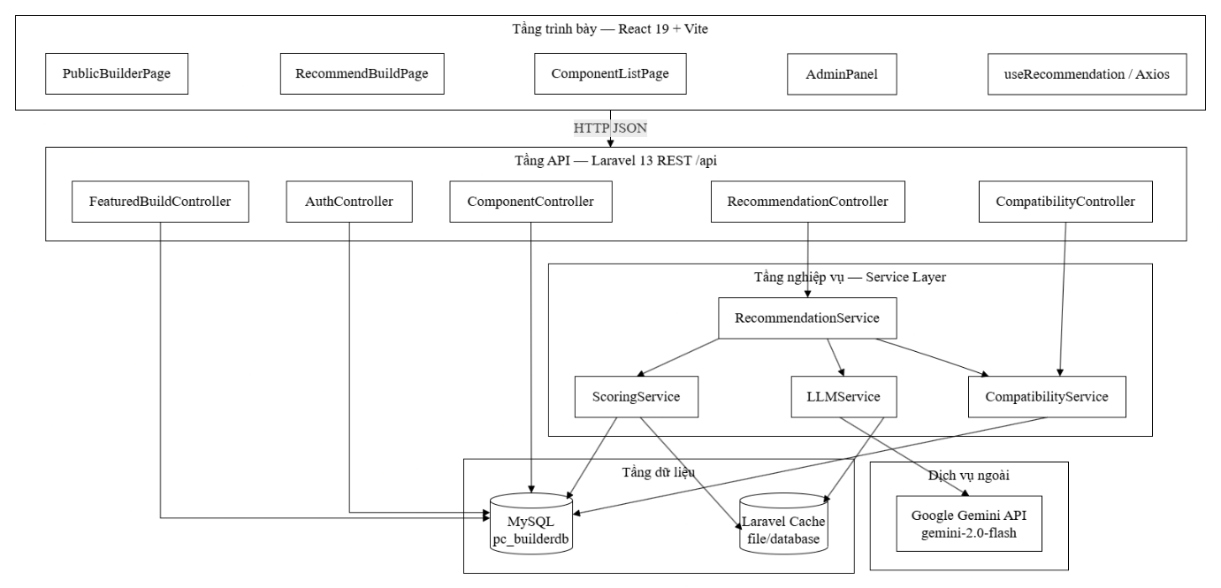
Hình A. 1 Sơ đồ kiến trúc tổng thể hệ thống PC Builder (React – Laravel – MySQL – Gemini – Cache).

A.2 Sơ đồ ERD cơ sở dữ liệu
A.2.1 Mục đích
Mô tả quan hệ giữa sáu bảng nghiệp vụ chính và vai trò cột JSON trong mô hình linh kiện mở rộng (EAV + JSON).
A.2.2 Các thực thể chính
Bảng A. 2 Bảng các thực thể chính
Bảng | Khóa / quan hệ | Ghi chú
users | PK id; 1–N với saved_builds | role: admin, manager, user
categories | PK id; 1–N với components | code: cpu, mainboard, ram, …
components | FK category_id; cột specifications JSON | Soft delete deleted_at
compatibility_rules | Độc lập; config JSON | 7 luật active qua seeder
saved_builds | FK user_id; components JSON snapshot | Không join live khi hiển thị lịch sử
featured_builds | component_ids, component_quantities JSON | Không FK curator; quản trị qua API admin
A.2.3. Quan hệ cần làm rõ trên sơ đồ
- categories ↔ components: 1–N; categories.code dùng map payload API.
- users ↔ saved_builds: 1–N; API luôn lọc theo user_id đăng nhập.
- featured_builds ↔ components: tham chiếu lỏng qua JSON component_ids, không khóa ngoại.
- compatibility_rules: không liên kết FK tới components; handler đọc spec tại runtime.
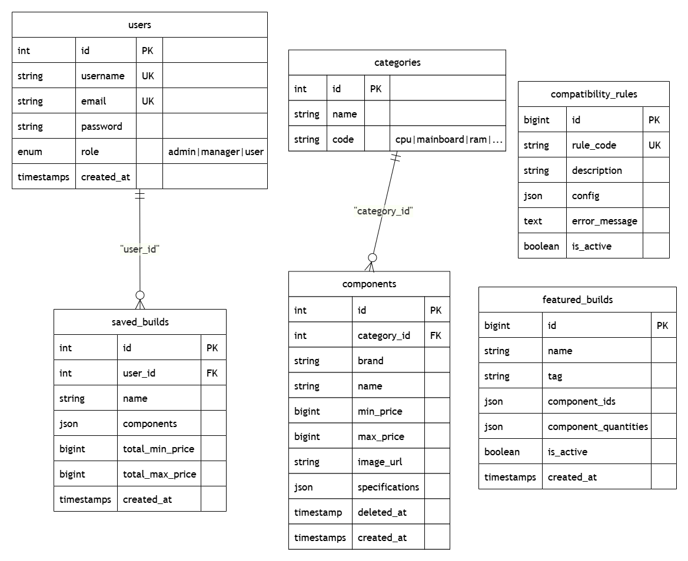
Hình A. 2 Sơ đồ ERD các bảng users, categories, components, compatibility_rules, saved_builds, featured_builds.

A.3 Sơ đồ use case tổng quát
A.3.1 Tác nhân
Bảng A. 3 Các tác nhân Use case
Tác nhân | Vai trò
Customer (Khách / User) | Tra cứu, builder, gợi ý, lưu cấu hình
Manager | Quản trị linh kiện, cấu hình mẫu (cùng quyền admin một số UC)
Admin | Toàn quyền quản trị dữ liệu và tài khoản
A.3.2 Nhóm use case (UC-01 – UC-12)
Bảng A. 4 Bảng nhóm các Use case (UC – 01 – UC – 12)
Mã | Tên | Tác nhân chính
UC-01 | Tra cứu linh kiện | Customer
UC-02 | Xây dựng cấu hình thủ công | Customer
UC-03 | Lọc/chọn linh kiện trong builder | Customer
UC-04 | Kiểm tra tương thích | Customer
UC-05 | Gợi ý cấu hình theo nhu cầu | Customer
UC-06 | Xem giải thích cảnh báo | Customer
UC-07 | Lưu / quản lý cấu hình | Customer (đăng nhập)
UC-08 | Khai báo linh kiện sẵn có (phạm vi mở rộng) | Customer
UC-09 | Đăng nhập / đăng ký | Customer
UC-10 | Quản lý linh kiện | Admin, Manager
UC-11 | Quản lý luật tương thích | Admin
UC-12 | Quản lý cấu hình mẫu | Admin, Manager

A.3.3. Quan hệ include / extend (tóm tắt)
- UC-02 include UC-03, UC-04.
- UC-05 include UC-04 (finalize gợi ý phải pass tương thích).
- UC-07 extend UC-02 (lưu sau khi build).
- Ghi chú trên sơ đồ: UC-03 lọc client-side; UC-04 realtime khi ≥ 2 linh kiện; UC-06 đọc alerts[] từ API.
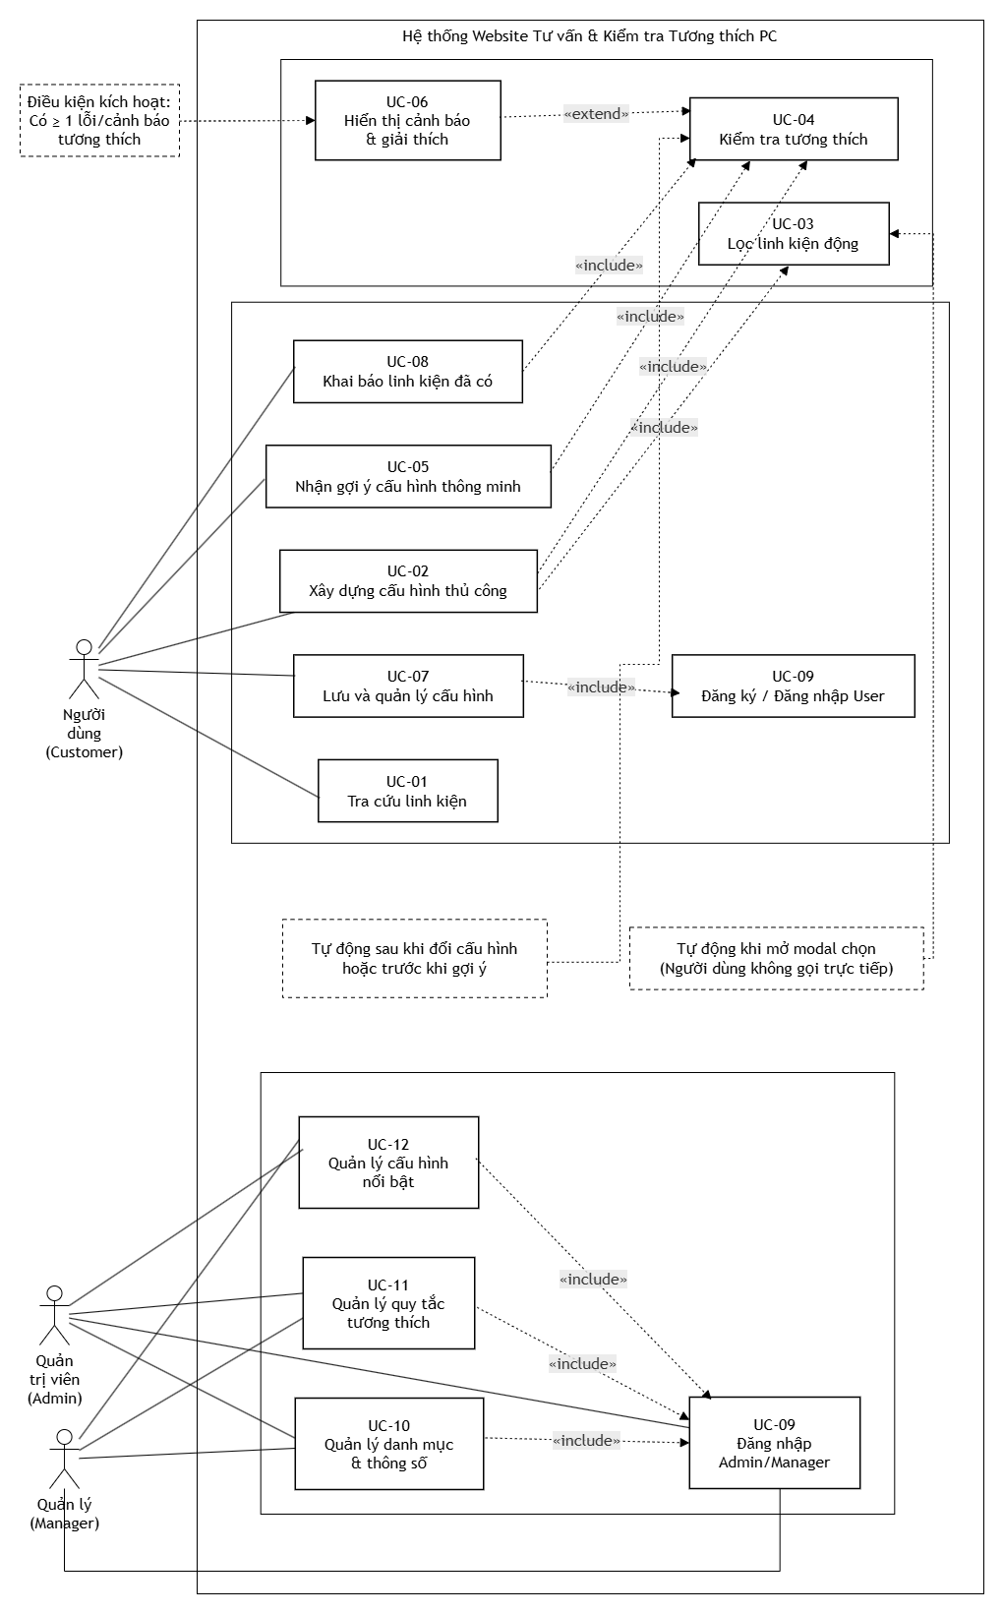
Hình A. 3 Sơ đồ use case tổng quát hệ thống (UC-01 – UC-12).
A.4 Sơ đồ luồng kiểm tra tương thích (UC-04)
A.4.1 Sơ đồ trình tự (Sequence)
Mô tả tương tác giữa người dùng, frontend, API và tầng đánh giá luật khi state build thay đổi.
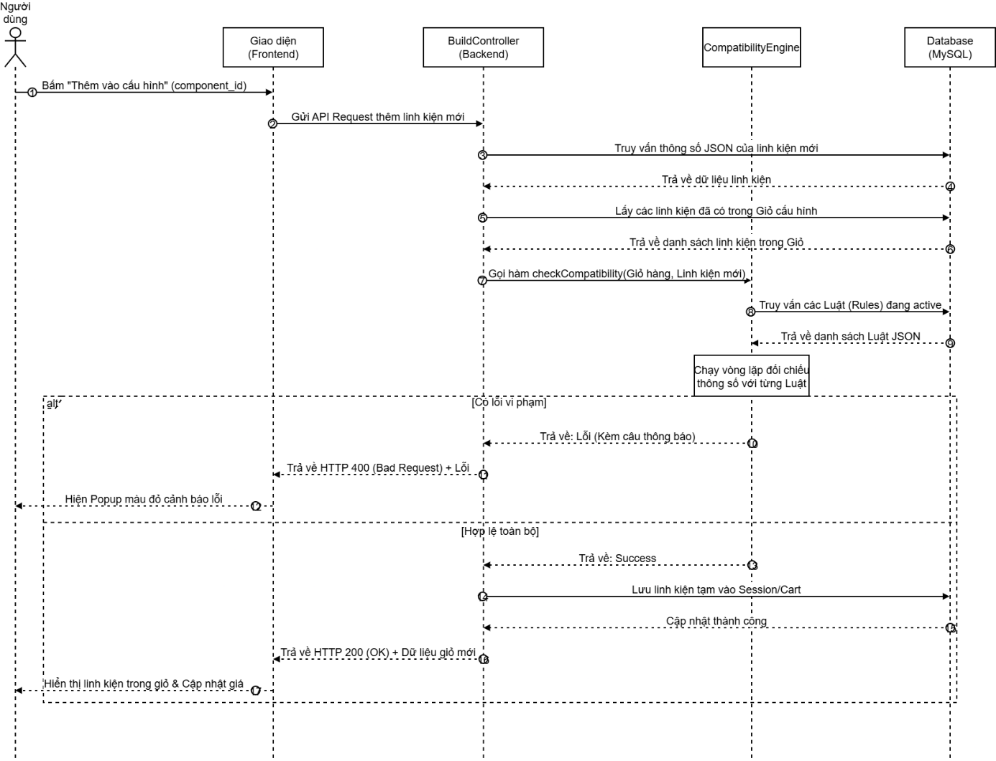
Hình A. 4 Sơ đồ trình tự kiểm tra tương thích realtime (UC-04)

A.4.2 Sơ đồ luồng xử lý luật (Activity)
Mô tả logic bên trong một lần gọi API: từ payload đến kết luận passed.
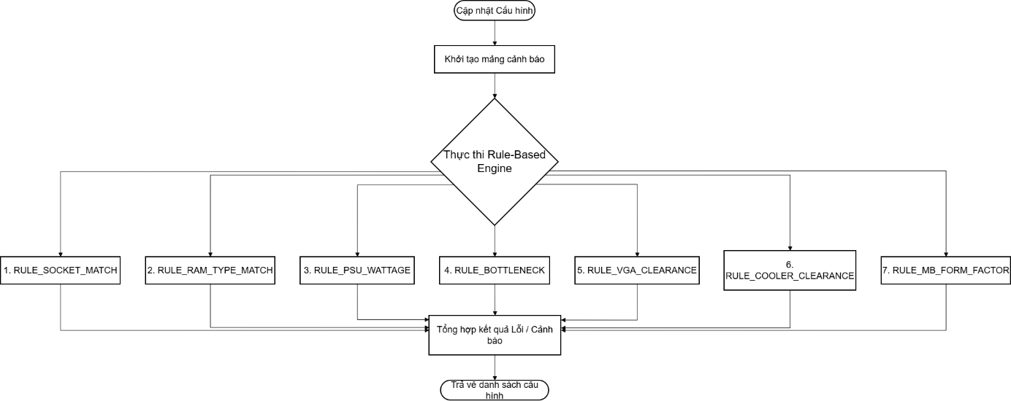
Hình A. 5 Sơ đồ luồng xử lý kiểm tra tương thích (activity diagram).

A.4.3 Bảng map rule_code ↔ điều kiện
Bảng A. 5 Bảng map rule_code ↔ điều kiện
rule_code | Loại | Điều kiện kích hoạt | Kết quả khi vi phạm
RULE_SOCKET_MATCH | error | Có cpu + mainboard | Socket khác nhau
RULE_RAM_TYPE_MATCH | error | Có ram + mainboard | RAM type ∉ supported
RULE_VGA_CLEARANCE | error | Có vga + case | length_mm > max
RULE_PSU_WATTAGE | error / warning | Có psu + cpu/vga | Wattage < TDP+buffer; hoặc headroom < 150W
RULE_MB_FORM_FACTOR | error | Có mainboard + case | form_factor ∉ supported
RULE_COOLER_CLEARANCE | error | Có cooler + case | height_mm > max
RULE_BOTTLENECK_WARNING | warning | Có cpu + vga | CPU tầm thấp + VGA cao cấp

A.5 Biểu đồ lớp thực thể
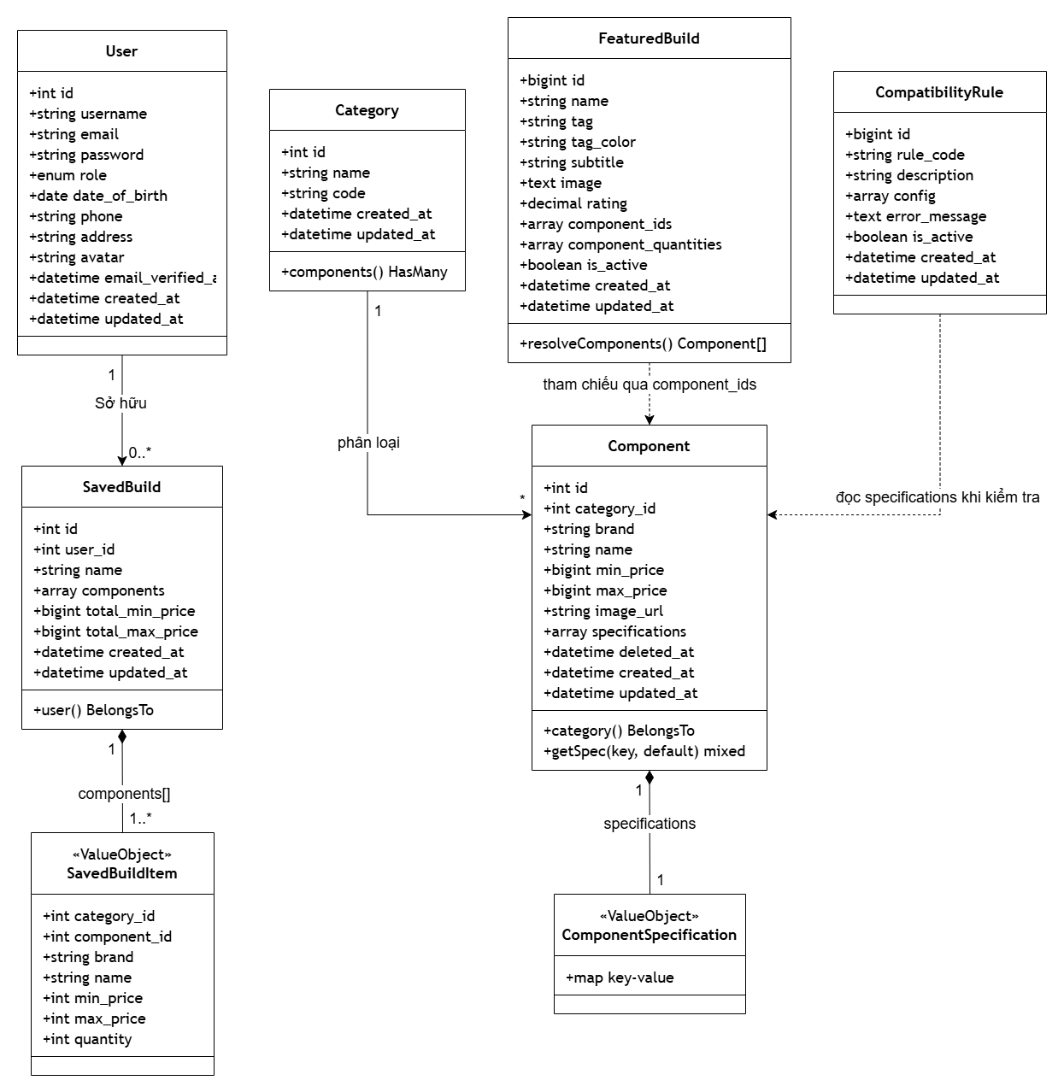
Hình A. 6 Biểu đồ lớp thực thể (User, Category, Component, SavedBuild, FeaturedBuild, CompatibilityRule và các value object JSON).

PHỤ LỤC B. BỘ KIỂM THỬ
Phụ lục B trình bày dữ liệu mẫu và các kịch bản kiểm thử được sử dụng để đánh giá hai tính năng cốt lõi của hệ thống: kiểm tra tương thích linh kiện và gợi ý cấu hình. Dữ liệu linh kiện lấy trực tiếp từ cơ sở dữ liệu đã seeder của dự án. Kết quả thực tế được kiểm chứng qua API và giao diện người dùng.
B.1. Dữ liệu linh kiện mẫu
Bảng B.1 trình bày một số linh kiện đại diện cho mỗi phân khúc giá được sử dụng trong các kịch bản kiểm thử bên dưới.
Bảng B. 1 Linh kiện mẫu dùng trong kiểm thử
Ký hiệu | Loại | Tên linh kiện | Thông số kỹ thuật chính | Giá (VNĐ)
CPU-A | CPU | Intel Core i3-12100F | LGA1700, 4 nhân, TDP 58W, tier 2 | 2.400.000
CPU-B | CPU | Intel Core i5-13600K | LGA1700, 14 nhân, TDP 125W, tier 4 | 7.200.000
CPU-C | CPU | AMD Ryzen 5 5600 | AM4, 6 nhân, TDP 65W, tier 3 | 3.800.000
CPU-D | CPU | AMD Ryzen 7 7700 | AM5, 8 nhân, TDP 65W, tier 4 | 7.500.000
MB-A | Mainboard | GIGABYTE H610M H DDR4 | LGA1700, Micro-ATX, DDR4 | 1.800.000
MB-B | Mainboard | MSI MAG B660 TOMAHAWK DDR5 | LGA1700, ATX, DDR5 | 5.500.000
MB-C | Mainboard | ASUS PRIME B550M-A | AM4, Micro-ATX, DDR4 | 2.800.000
MB-D | Mainboard | MSI MEG X670E ACE | AM5, ATX, DDR5 | 14.000.000
RAM-A | RAM | Kingston ValueRAM 8GB DDR4 2666MHz | DDR4, 8 GB, 2666 MHz | 450.000
RAM-B | RAM | G.Skill Trident Z5 32GB DDR5 6000MHz | DDR5, 32 GB, 6000 MHz | 4.200.000
RAM-C | RAM | Corsair Vengeance LPX 16GB DDR4 3200 | DDR4, 16 GB, 3200 MHz | 1.100.000
VGA-A | VGA | MSI GeForce RTX 4060 VENTUS 2X 8GB | 115W TDP, dài 199mm, tier 3 | 7.800.000
VGA-B | VGA | ASUS ROG STRIX RTX 4090 OC 24GB | 450W TDP, dài 358mm, tier 5 | 52.000.000
VGA-C | VGA | ASUS Phoenix GTX 1650 OC 4GB | 75W TDP, dài 200mm, tier 2 | 3.800.000
PSU-A | PSU | Thermaltake Litepower 450W | 450W, 80 Plus | 650.000
PSU-B | PSU | Seasonic Focus GX-750W | 750W, 80 Plus Gold | 3.200.000
PSU-C | PSU | Corsair RM850x | 850W, 80 Plus Gold | 3.800.000
CASE-A | Case | Aerocool Cylon Mini | Micro-ATX/Mini-ITX, VGA ≤290mm, cooler ≤148mm | 650.000
CASE-B | Case | Deepcool CC560 | ATX/mATX/ITX, VGA ≤370mm, cooler ≤163mm | 900.000
CASE-C | Case | Lian Li PC-O11 Dynamic EVO | ATX/mATX/ITX, VGA ≤420mm, cooler ≤167mm | 3.200.000
SSD-A | Storage | WD Blue SN570 500GB NVMe | NVMe SSD, 3500 MB/s đọc | 1.200.000
SSD-B | Storage | Samsung 980 PRO 1TB NVMe | NVMe SSD, 7000 MB/s đọc | 2.800.000
COOL-A | Cooler | ID-COOLING SE-224-XT | Tản khí, TDP 180W, cao 155mm | 550.000
COOL-B | Cooler | Noctua NH-D15 | Tản khí, TDP 250W, cao 165mm | 3.200.000
B.2. Kịch bản kiểm thử tương thích
Hệ thống xử lý 7 loại luật tương thích. Mỗi kịch bản dưới đây chọn linh kiện từ Bảng B.1 để kích hoạt đúng một luật, giúp cô lập và xác minh hành vi của từng handler.
B.2.1. Bảng test case kiểm thử tương thích
Bảng B. 2 Kịch bản lỗi và cảnh báo tương thích
TC | Luật | Đầu vào | Kết quả mong đợi | Kết quả thực tế | Nhận xét
TC-01 | RULE_SOCKET_MATCH | CPU-A (LGA1700) + MB-C (AM4) | error: socket không khớp | error: "cpu.socket (LGA1700) vs mainboard.socket (AM4)" | Đúng. Ngăn lắp ráp nhầm thế hệ platform
TC-02 | RULE_RAM_TYPE_MATCH | RAM-B (DDR5) + MB-A (DDR4) | error: RAM type không khớp | error: "RAM DDR5 không tương thích với Mainboard hỗ trợ DDR4" | Đúng. Alias ram_type vs type được xử lý
TC-03 | RULE_VGA_CLEARANCE | VGA-B (358mm) + CASE-A (≤290mm) | error: VGA quá dài | error: "vga.length_mm (358) vs case.max_vga_length_mm (290)" | Đúng. RTX 4090 không vừa case mini
TC-04 | RULE_PSU_WATTAGE | CPU-B (TDP 125W) + VGA-B (TDP 450W) + PSU-A (450W) | error: PSU thiếu công suất | error: "PSU 450W < tổng tải 675W (125 + 450 + 100W hao phí)" | Đúng. 450W < 675W yêu cầu
TC-05 | RULE_PSU_WATTAGE | CPU-A (TDP 58W) + VGA-A (TDP 115W) + PSU-A (450W) | warning: PSU sát tải | warning: "PSU 450W khá sát tải so với mức an toàn (273W + 150W headroom)" | Đúng. 450W < 423W + 150W = 423W... Pass nhưng headroom < 150W → warning
TC-06 | RULE_MB_FORM_FACTOR | MB-B (ATX) + CASE-A (Micro-ATX/Mini-ITX) | error: form factor không hỗ trợ | error: "Mainboard ATX không nằm trong danh sách hỗ trợ của Case: Micro-ATX, Mini-ITX" | Đúng
TC-07 | RULE_COOLER_CLEARANCE | COOL-B (165mm) + CASE-A (≤148mm) | error: tản nhiệt quá cao | error: "cooler.height_mm (165) vs case.max_cooler_height_mm (148)" | Đúng
TC-08 | RULE_BOTTLENECK_WARNING | CPU-A (i3-12100F) + VGA-B (RTX 4090) | warning: bottleneck | warning: "CPU Intel Core i3-12100F có thể gây nghẽn cổ chai với VGA ASUS ROG STRIX RTX 4090" | Đúng. Phát hiện qua regex tier
TC-09 | Nhiều luật | CPU-A (LGA1700) + MB-C (AM4) + RAM-B (DDR5) + MB-A (DDR4) | 2 error song song | 2 error: socket + RAM type | Đúng. Hệ thống đánh giá tất cả luật độc lập, trả về mảng alerts
TC-10 | Thiếu linh kiện | Chỉ chọn CPU-C (AM4) đơn lẻ | null (bỏ qua) | [] - alerts rỗng | Đúng. Luật không kích hoạt khi thiếu linh kiện đối chiếu
B.3. Kịch bản gợi ý theo ngân sách
Hệ thống nhận ngân sách (VNĐ) và use_case, trả về cấu hình 8 linh kiện tối ưu trong ngân sách. Ba kịch bản đại diện ba phân khúc: phổ thông, tầm trung, cao cấp.
B.3.1. Kịch bản ngân sách thấp - 10 triệu VNĐ (văn phòng)
Đầu vào:
{ "use_case": "office", "budget": 10000000 }
Kết quả mong đợi: Cấu hình 8 linh kiện, tổng min_price ≤ 10.000.000 VNĐ, ưu tiên CPU có iGPU (không cần VGA rời), mainboard giá rẻ, RAM 8–16 GB DDR4, SSD 250–512 GB.
Bảng B. 3 Kết quả gợi ý ngân sách 10 triệu - office
Slot | Linh kiện được gợi ý | Giá min (VNĐ) | Điểm
CPU | Intel Core i3-12100 (LGA1700, iGPU) | 2.800.000 | 52,4
Mainboard | GIGABYTE H610M H DDR4 | 1.800.000 | 50,0
RAM | Kingston ValueRAM 8GB DDR4 2666MHz | 450.000 | 7,5
VGA | MSI GeForce GT 730 4GB (tối thiểu) | 1.200.000 | 12,0
Storage | Kingston NV2 250GB NVMe | 550.000 | 61,0
PSU | Thermaltake Litepower 450W | 650.000 | 26,3
Case | Thermaltake Versa H17 | 650.000 | 65,7
Cooler | ID-COOLING SE-214-XT | 350.000 | 41,3
Tổng |  | 8.450.000
Kết quả thực tế: Source gemini - cấu hình trả về trong ngân sách, compatibility_check passed: true.
Nhận xét: Hệ thống ưu tiên CPU có iGPU và mainboard giá rẻ phù hợp nhu cầu văn phòng. VGA rời ở mức tối thiểu để đáp ứng slot bắt buộc.
B.3.2. Kịch bản ngân sách trung - 25 triệu VNĐ (gaming)
Đầu vào:
{ "use_case": "gaming", "budget": 25000000 }
Kết quả mong đợi: CPU tầm trung LGA1700 (i5/i7 thế hệ 12–13), VGA RTX 4060/4060Ti, RAM 16 GB DDR4 3200MHz, SSD NVMe 500 GB+.
Bảng B. 4 Kết quả gợi ý ngân sách 25 triệu - gaming
Slot | Linh kiện được gợi ý | Giá min (VNĐ) | Điểm
CPU | Intel Core i5-13400 (LGA1700, 10 nhân) | 4.800.000 | 68,5
Mainboard | MSI PRO B660M-A DDR4 | 3.000.000 | 55,0
RAM | Kingston FURY Beast 16GB DDR4 3200MHz | 950.000 | 14,1
VGA | MSI GeForce RTX 4060 VENTUS 2X 8GB | 7.800.000 | 72,5
Storage | WD Blue SN570 500GB NVMe | 1.200.000 | 67,8
PSU | Corsair CX650 | 1.450.000 | 43,2
Case | Deepcool CC560 | 900.000 | 74,1
Cooler | ID-COOLING SE-224-XT | 550.000 | 48,3
Tổng |  | 20.650.000
Kết quả thực tế: Source gemini - compatibility_check passed: true. Tổng thấp hơn ngân sách 4,35 triệu - phần dư có thể dùng nâng cấp màn hình.
Nhận xét: RTX 4060 + i5-13400 là cặp đôi cân bằng cho gaming 1080p. Không kích hoạt cảnh báo bottleneck do CPU tier 3 phù hợp VGA tier 3.
B.4. Kịch bản gợi ý theo nhu cầu sử dụng
Phần này kiểm thử tác động của tham số use_case lên cấu hình gợi ý khi giữ nguyên ngân sách (20 triệu VNĐ), đánh giá khả năng phân hóa gợi ý theo từng mục đích.
Bảng B. 5 So sánh gợi ý theo use_case (ngân sách 20 triệu VNĐ)
Tiêu chí | gaming | office | development | learning
CPU ưu tiên | Tần số cao, tier 3–4 | Tier 2–3, iGPU, TDP thấp | Nhiều nhân (tier 3–4) | Tier 2, TDP thấp, tiết kiệm
VGA ưu tiên | RTX 3060/4060 (tier 3) | GTX 1650 / tối thiểu | RTX 3060 (VRAM lớn) | GTX 1650 / tối thiểu
RAM ưu tiên | 16 GB DDR4 3200 | 8–16 GB DDR4 | 32 GB DDR4 | 8–16 GB DDR4
Storage ưu tiên | NVMe 500 GB | NVMe 250–500 GB | NVMe 1 TB tốc độ cao | NVMe 250–500 GB
Source | gemini | gemini | rule_based | gemini
Passed compat. | Có | Có | Có | Có
Reasoning | "Ưu tiên GPU mạnh cho FPS cao ở 1080p" | "Cân bằng CPU-RAM, tiết kiệm điện" | "Đủ RAM biên dịch song song, NVMe nhanh" | "Tiết kiệm ngân sách tối đa, đủ dùng học tập"
Nhận xét phân hóa:
- gaming và development chọn VGA khác nhau rõ rệt: gaming ưu tiên tốc độ render thời gian thực, development ưu tiên VRAM lớn cho ML/rendering.
- office và learning hội tụ cùng cấu hình giá rẻ, khác nhau ở mức CPU - learning chấp nhận i3/Ryzen 3 còn office chọn i5 cho đa nhiệm.
- Kịch bản development gặp lỗi LLM (quota limit) và fallback sang rule-based - cho thấy cơ chế dự phòng hoạt động trong điều kiện thực tế.

PHỤ LỤC C. MỘT SỐ GIAO DIỆN CHÍNH
Phụ lục C giới thiệu các giao diện chính của hệ thống MyPCBuilder, bao gồm giao diện người dùng cuối và giao diện quản trị. Mỗi hình có chú thích mô tả luồng tương tác và các thành phần UI đáng chú ý. Giao diện được xây dựng bằng React 19 + Tailwind CSS, theo thiết kế dark-mode nhất quán trên toàn ứng dụng.
C.1. Giao diện lựa chọn linh kiện (Builder thủ công)
Đây là giao diện trung tâm của hệ thống, cho phép người dùng lắp ráp cấu hình PC từng bước bằng cách chọn từng loại linh kiện.
C.1.1. Màn hình Builder - trạng thái chưa chọn linh kiện
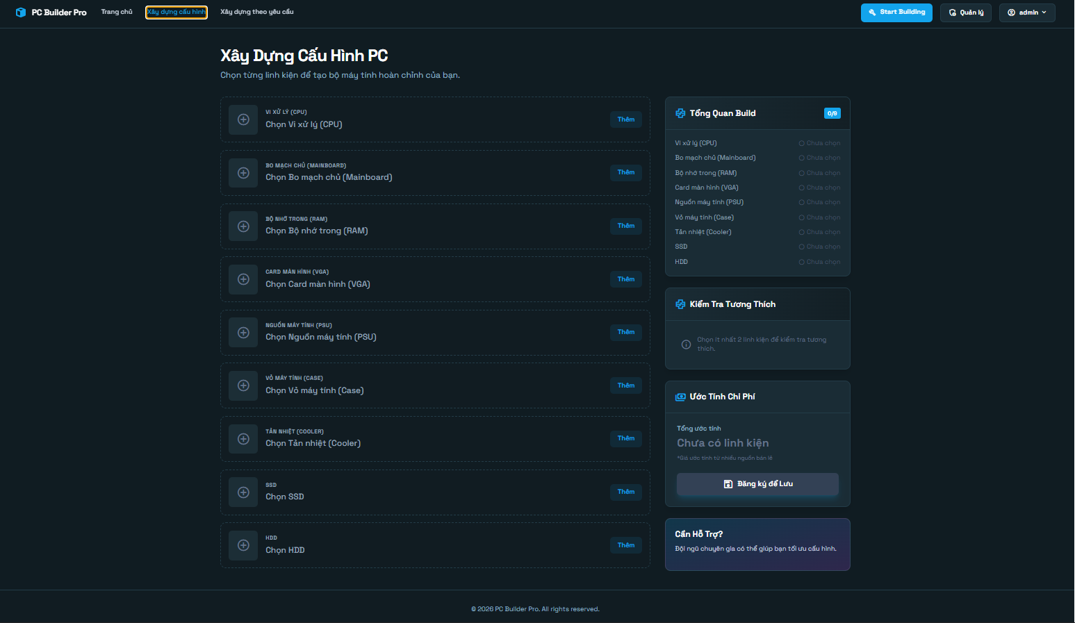
Hình C. 1 Trang Builder (/builder) khi chưa chọn linh kiện nào.
Chú thích: Giao diện Builder theo bố cục hai cột. Cột trái liệt kê 10 slot linh kiện theo thứ tự lắp ráp logic (CPU → Mainboard → RAM → … → Cooler). Cột phải hiển thị bảng tổng hợp giá và trạng thái tương thích. Khi chưa có linh kiện nào được chọn, bảng tổng hợp hiển thị "0₫" và chưa kích hoạt kiểm tra tương thích.
C.1.2. Modal chọn linh kiện với bộ lọc động
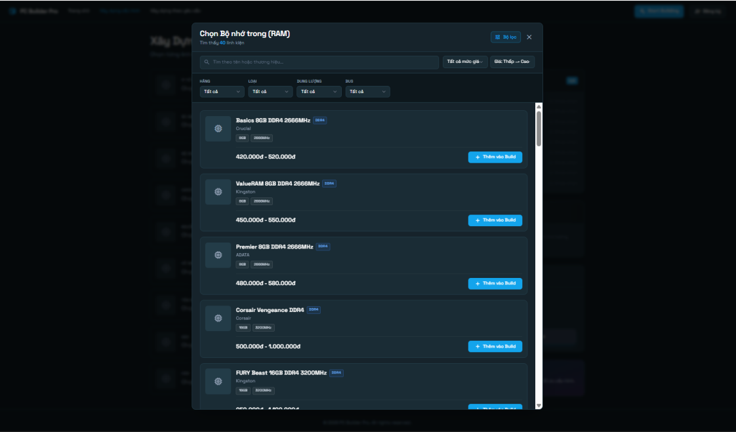
Hình C. 2 Modal ComponentSelectorModal mở cho slot RAM.
Chú thích: Modal lọc linh kiện được thiết kế riêng cho từng loại - bộ lọc hiển thị thay đổi tùy categoryCode. Với RAM, người dùng có thể lọc theo hãng (Kingston/Corsair/G.Skill…), chuẩn DDR4/DDR5, dung lượng và tốc độ bus. Bộ lọc hoạt động theo cơ chế useMemo - phản hồi tức thì mà không cần gọi API thêm. Danh sách kết quả cập nhật ngay khi thay đổi bộ lọc.
C.1.3. Builder sau khi chọn đủ 8 linh kiện - trạng thái tương thích bình thường
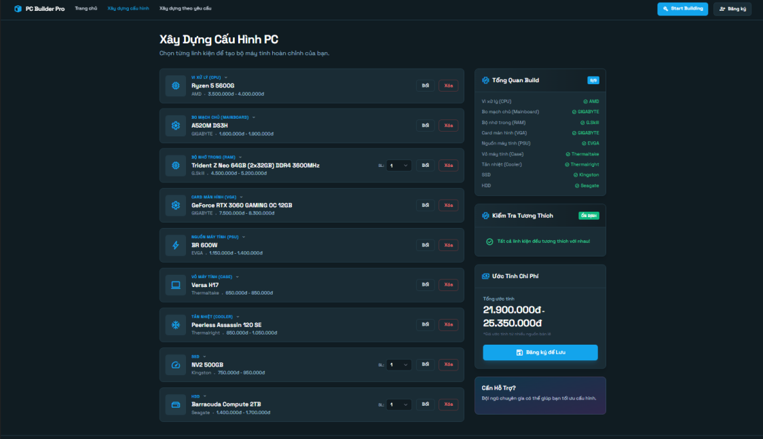
Hình C. 3 Trang Builder với 8 linh kiện đã chọn, không có cảnh báo.
Chú thích: Khi đủ 2 linh kiện trở lên, useEffect tự động gọi POST /api/compatibility/check mỗi khi build state thay đổi. Nếu không có luật nào vi phạm, API trả về alerts: [] - tất cả card hiển thị viền xanh bình thường. Panel cột phải tổng hợp giá min = tổng min_price các linh kiện, giá max = tổng max_price.
C.1.4. Builder - trạng thái cảnh báo và lỗi tương thích
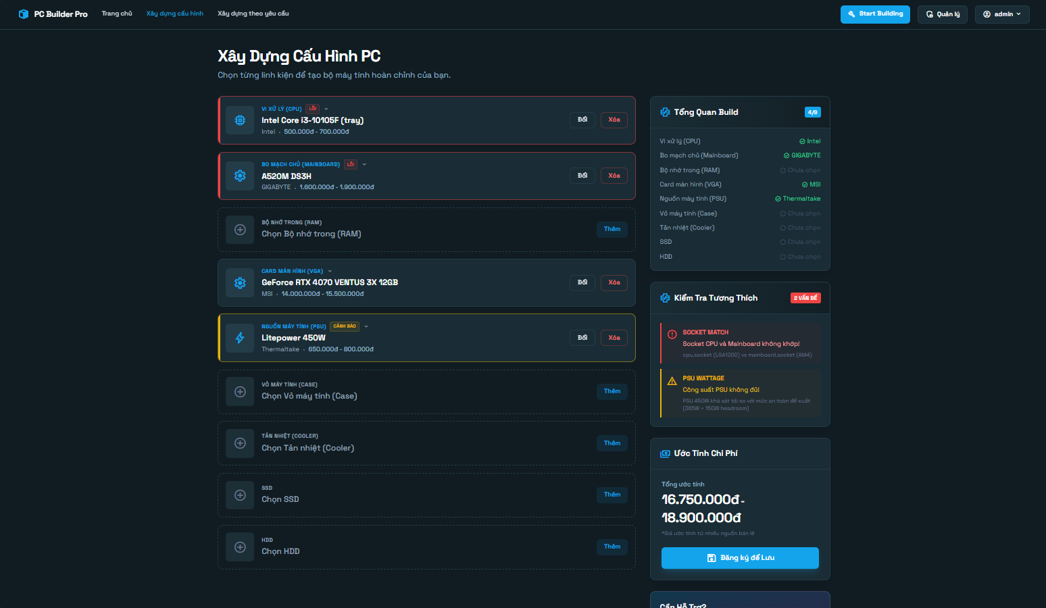
Hình C. 4 Trang Builder hiển thị cảnh báo tương thích.
Chú thích: Hệ thống phân biệt hai mức cảnh báo bằng màu sắc: màu đỏ (border-red-500) cho lỗi cứng (type: "error") ngăn cản tương thích thực sự - ví dụ socket không khớp, RAM sai chuẩn, VGA quá dài cho case; màu vàng (border-yellow-500) cho cảnh báo mềm (type: "warning") - ví dụ PSU gần đạt ngưỡng tải, bottleneck CPU–GPU.
C.2. Giao diện gợi ý cấu hình
Giao diện gợi ý cấu hình (/recommend) dẫn người dùng qua wizard 3 bước trước khi hiển thị kết quả.
C.2.1. Bước 1 -Chọn ngân sách
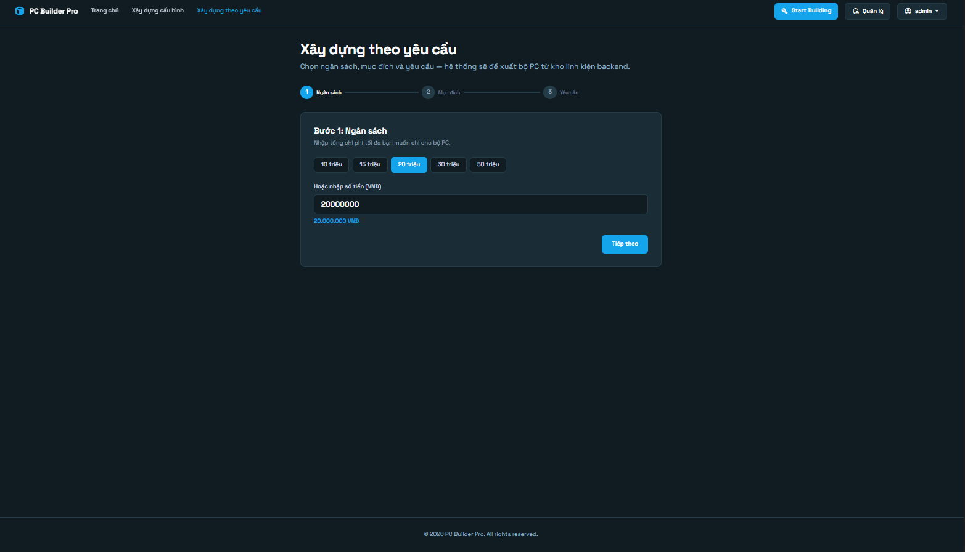
Hình C. 5 Bước 1 của wizard gợi ý: chọn ngân sách với preset và input tùy chỉnh.
Chú thích: Người dùng có thể chọn nhanh từ preset hoặc nhập giá trị tùy ý. Giá trị ngân sách được truyền trực tiếp vào budget của API request. Backend cho phép cấu hình vượt tối đa 5% để linh hoạt hơn trong ghép linh kiện.
C.2.2. Bước 2 - Chọn mục đích sử dụng
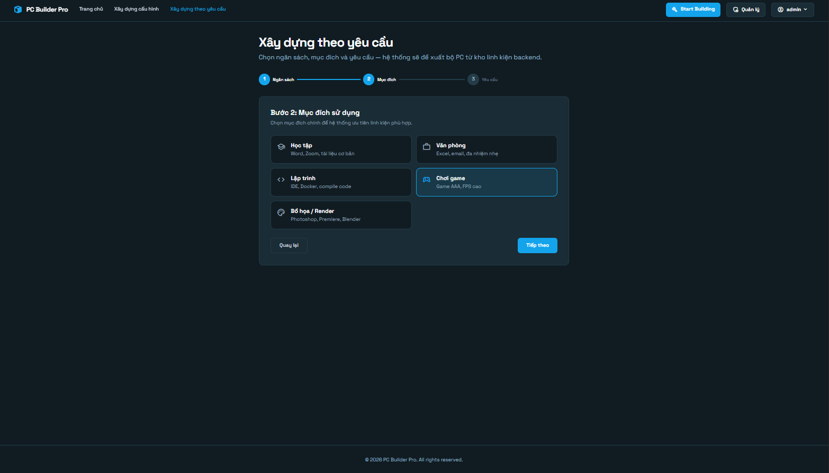
Hình C. 6 Bước 2: chọn use_case.
Chú thích: Mỗi card use_case hiển thị icon Material Symbols, nhãn tiếng Việt và mô tả ngắn về phần mềm điển hình (ví dụ: "Game AAA, FPS cao" cho gaming). Lựa chọn này ảnh hưởng trực tiếp đến trọng số điểm trong ScoringService và nội dung prompt gửi Gemini.
C.2.3. Bước 3 - Tùy chỉnh nâng cao (constraints)
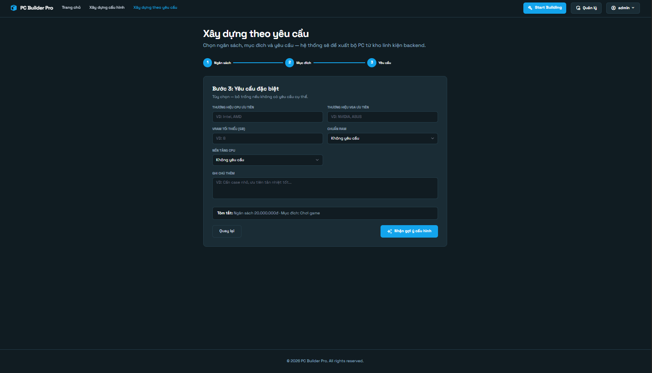
Hình C. 7 Bước 3: form nhập ràng buộc tùy chọn.
Chú thích: Tất cả trường ở bước 3 là tùy chọn - người dùng có thể bỏ qua toàn bộ và nhấn "Nhận gợi ý" ngay. Chỉ các trường có giá trị mới được đưa vào constraints payload gửi backend. Backend dùng constraints để lọc ứng viên trước khi chấm điểm và gửi Gemini.
C.2.4. Kết quả gợi ý - nguồn Gemini AI
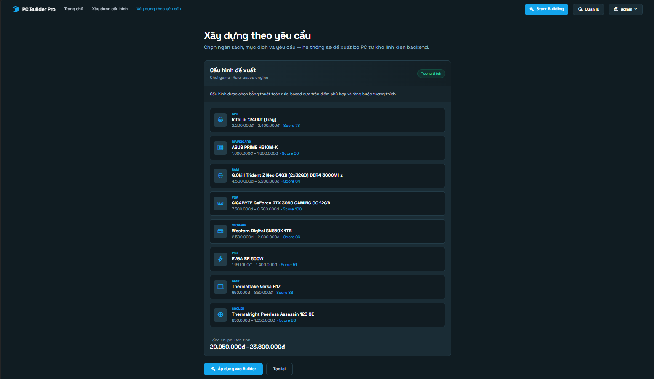
Hình C. 8 Trang kết quả gợi ý cấu hình (source: gemini).
Chú thích: Trường source trong response (gemini hoặc rule_based) quyết định badge hiển thị. Phần "Lý giải của AI" lấy từ trường reasoning trong response JSON - đây là văn bản Gemini tự sinh, cung cấp giải thích dễ hiểu cho người dùng không chuyên. Nút "Áp dụng vào Builder" chuyển cấu hình sang trang /builder dưới dạng preset, cho phép người dùng điều chỉnh thêm thủ công
C.3. Giao diện quản trị dữ liệu
Giao diện quản trị chỉ dành cho tài khoản có role admin hoặc manager, truy cập qua /admin. Xác thực bằng Laravel Sanctum Bearer Token.

C.3.1. Trang quản trị linh kiện - danh sách và tìm kiếm
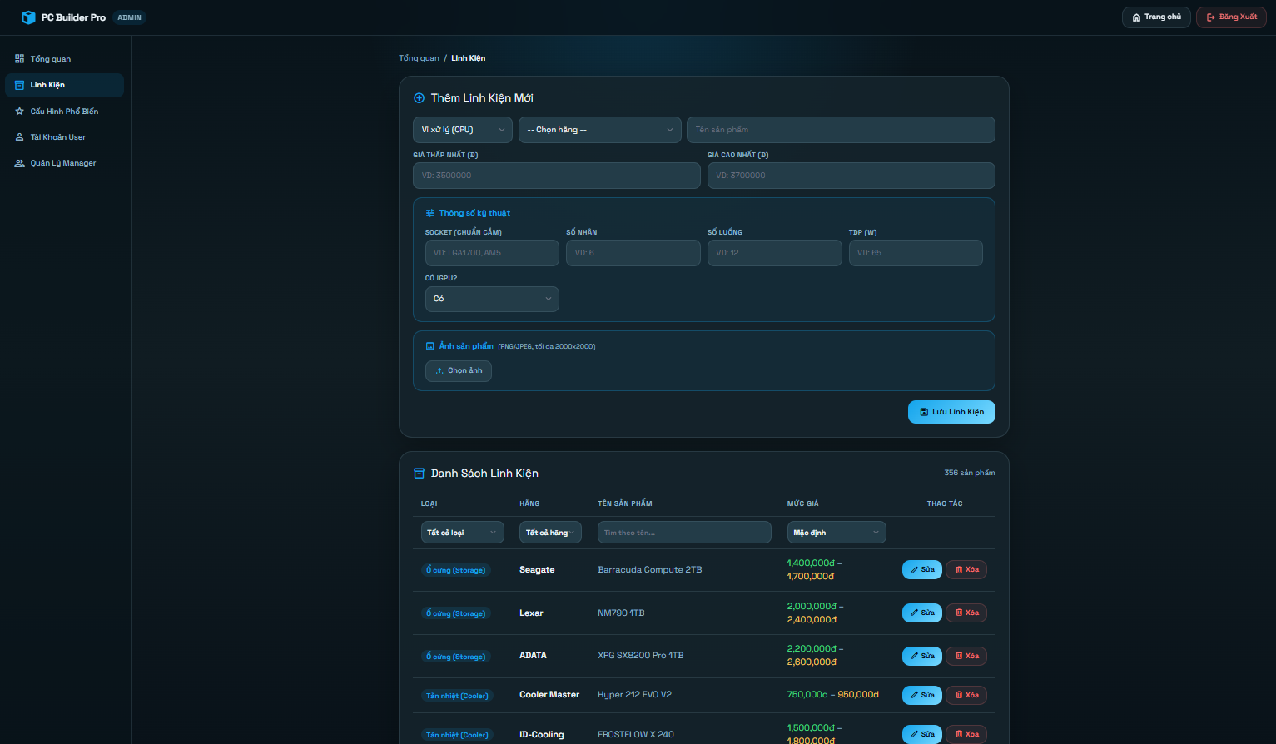
Hình C. 9 Tab "Linh kiện" trong trang Admin: danh sách và bộ lọc.
Chú thích: Trang quản trị linh kiện hỗ trợ CRUD đầy đủ. Tìm kiếm theo tên thực hiện client-side trên danh sách đã tải - không gọi thêm API. Dropdown lọc theo danh mục giúp admin tập trung vào một loại linh kiện (CPU, VGA…) để kiểm tra hoặc cập nhật dữ liệu hàng loạt.
C.3.2. Form thêm/sửa linh kiện với thông số kỹ thuật động
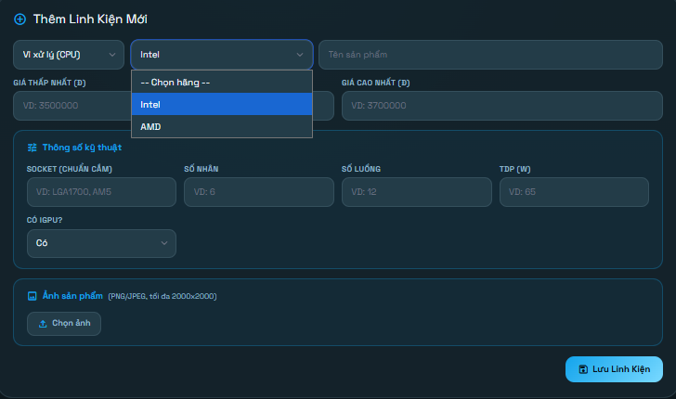
Hình C. 10 Modal/form thêm linh kiện mới: ví dụ với danh mục CPU.
Chú thích: Form thông số kỹ thuật được cấu hình trong specsConfig - mỗi category_id ánh xạ sang một bộ trường input khác nhau. Khi admin chọn danh mục, form tự render đúng trường tương ứng. Dữ liệu thông số được lưu vào cột specifications (JSON) trong bảng components - không cần thêm cột mới khi thêm loại linh kiện mới.

